

**Об утверждении Плана по управлению пастбищами и их использованию по Аккемирскому, Ащысайскому, Батпаккольскому, Енбекскому, имени К. Жубанова, Кумсайскому сельским округам и города Кандыагаш Мугалжарского района на 2025-2029 годы**

Решение Мугалжарского районного маслихата Актюбинской области от 16 июля 2025 года № 421

      В соответствии подпунктом 2-1) пункта 1 статьи 15 Земельного Кодекса Республики Казахстан и со статьей 6 Закона Республики Казахстан "О местном государственном управлении и самоуправлении в Республике Казахстан", Мугалжарский районный маслихат РЕШИЛ:

      1. Утвердить План по управлению пастбищами и их использованию по Аккемирскому, Ащысайскому, Батпаккольскому, Енбекскому, имени К. Жубанова, Кумсайскому сельским округам и города Кандыагаш Мугалжарского района на 2025-2029 годы, согласно приложениям 1, 2, 3, 4, 5, 6, 7 к настоящему решению.

      2. Настоящее решение вводится в действие по истечении десяти календарных дней после дня его первого официального опубликования.

|  |  |
| --- | --- |
| *Председатель Мугалжарского*  *районного маслихата* | *К. Ермагамбетов* |

|  |  |
| --- | --- |
|  | Приложение 1 к решению  Мугалжарского районного  маслихата от 16 июля 2025 года  № 421 |

**План по управлению пастбищами и их использованию в городе Кандыагаш на 2025-2029 годы**

      Настоящий план по управлению пастбищами и их использованию (далее – План) разработан в соответствии с подпунктом 4-1) статьи 6 Закона Республики Казахстан "О пастбищах" (далее – Закон), подпунктом 2) пункта 3 статьи 16 Закона Республики Казахстан "О государственной статистике", приказом Министра сельского хозяйства Республики Казахстан от 29 июля 2024 года № 263 "Об утверждении типового плана по управлению пастбищами и их использованию" (зарегистрирован в Реестре государственной регистрации нормативных правовых актов за № 34831).

      План принимается в целях рационального использования пастбищ, устойчивого обеспечения потребности в кормах и предотвращения процессов деградации пастбищ.

      При разработке Плана учитываются:

      1) данные земельного баланса региона и информационной системы государственного земельного кадастра по форме согласно приложению 1 к настоящему Плану.

      2) сведения геоботанического обследования пастбищ по форме согласно приложению 1 к настоящему Плану.

      3) сведения о скотомогильниках (биометрических ямах), формируемые в соответствии с Правилами ведения реестра скотомогильников (биотермических ям), утвержденными приказом Министра сельского хозяйства Республики Казахстан от 3 февраля 2020 года № 35 (зарегистрирован в Реестре государственной регистрации нормативных правовых актов № 19987);

      4) сведения об объектах пастбищной инфраструктуры и о сервитутах для прогона сельскохозяйственных животных по форме согласно приложению 3 к настоящему Плану.

      5) данные о численности поголовья сельскохозяйственных животных, полученные из базы данных идентификации сельскохозяйственных животных, с указанием их владельцев по форме согласно таблице 1 приложения 4 к настоящему Плану;

      6) данные о количестве гуртов, отар, табунов, сформированных по видам и половозрастным группам сельскохозяйственных животных по форме согласно таблице 2 приложения 4 к настоящему Плану.

      7) сведения о численности поголовья сельскохозяйственных животных для выпаса на отгонных пастбищах по форме согласно таблице 3 приложения 4 к настоящему Плану.

      8) данные об особенностях выпаса сельскохозяйственных животных на культурных и аридных пастбищах, землях лесного, водного фондов и особо охраняемых природных территорий.

      9) рекомендуемые схемы пастбищеоборотов по форме согласно приложению 5 к настоящему Плану;

      10) официальная статистическая информация по статистике животноводства и растениеводства.

      План содержит следующие приложения:

      1) схема (карта) расположения пастбищ на территории административно-территориальной единицы в разрезе категорий земель, на которой указываются границы, площади и виды пастбищ, в том числе отгонных, сезонных, аридных и культурных, сведения об их собственниках или землепользователях на основании правоустанавливающих и идентификационных документов на земельный участок;

      2) схема (карта) с обозначением пастбищ, предназначенных для нужд населения по выпасу сельскохозяйственных животных личного подворья, в том числе общественных пастбищ, на которой указываются границы и площади пастбищ, в том числе общественных пастбищ, предназначенных для нужд населения по выпасу сельскохозяйственных животных личного подворья;

      3) схема (карта) с обозначением рекомендуемых схем пастбищеоборотов, на которой указываются схемы пастбищеоборотов, рекомендуемые на основании геоботанического обследования пастбищ;

      4) схема (карта) с обозначением сервитутов для прогона сельскохозяйственных животных, скотопрогонных трасс и иных объектов пастбищной инфраструктуры, а также скотомогильников (биометрических ям), на которой указываются сервитуты для прогона сельскохозяйственных животных, скотопрогонные трассы, объекты пастбищной инфраструктуры, месторасположение скотомогильников (биометрических ям);

      5) схема (карта) с обозначением пастбищ, которые могут быть предоставлены в землепользование пастбищепользователям.

      6) схема (карта) с обозначением пастбищ, подлежащих резервированию в целях удовлетворения нужд населения по выпасу сельскохозяйственных животных личного подворья, на которой указываются границы и площади пастбищ, подлежащих резервированию в целях удовлетворения нужд населения по выпасу сельскохозяйственных животных личного подворья.

      7) схема доступа к водоисточникам (озерам, рекам, прудам, копаням, оросительным или обводнительным каналам, трубчатым или шахтным колодцам), составленная согласно норме потребления воды, на которой указываются маршруты передвижения животных к водоисточникам.

      8) схема размещения поголовья сельскохозяйственных животных на отгонных пастбищах, на которой указываются границы и площади отгонных пастбищ для размещения поголовья сельскохозяйственных животных;

      9) проектное распределение (перераспределение) пастбищ между сельскими населенными пунктами, входящими в сельский округ, на котором указывается схема распределения (перераспределения) пастбищ между сельскими населенными пунктами сельского округа для поголовья сельскохозяйственных животных физических и юридических лиц, не обеспеченных пастбищами;

      10) требования, необходимые для рационального использования пастбищ на соответствующей административно-территориальной единице, к которым относятся:

      соблюдение предельно допустимой нормы нагрузки на общую площадь пастбищ согласно приказу Министра сельского хозяйства Республики Казахстан от 14 апреля 2015 года № 3-3/332 "Об утверждении предельно допустимой нормы нагрузки на общую площадь пастбищ" (зарегистрирован в Реестре государственной регистрации нормативных правовых актов № 11064);

      использование пастбищ с учетом пастбищеоборотов и источников водопользований;

      разбивка площадей пастбищ на отдельные выпасные участки;

      чередование участков пастбищ по сезонам года в пространстве и во времени (внутри сезона, года);

      ежегодное оставление одного из участков пастбищеоборота без выпаса и сельскохозяйственных животных.

|  |  |
| --- | --- |
|  | Приложение 1 к Плану по  управлению пастбищами и их  использованию в городе  Кандыагаш на 2025-2029 годы |

**Данные земельного баланса региона и информационной системы государственного земельного кадастра Таблица 1. Распределение пастбищ по категориям земель города Кандыагаш, гектаров**

|  |  |  |  |
| --- | --- | --- | --- |
| Наименование сельского округа | Код классификатора административно-территориальных объектов | Категории земель | |
| сельскохозяйственного назначения | населенных пунктов |
| 1 | 2 | 3 | 4 |
| город Кандыагаш | 154820000 | 0 | 11066 |

      продолжение таблицы

|  |  |  |  |  |  |
| --- | --- | --- | --- | --- | --- |
| Категории земель | | | | | Итого земель |
| промышленности, транспорта, связи и иного не сельскохозяйственного назначения | особо охраняемых природных территорий | лесного фонда | водного фонда | Земли запаса |
| 5 | 6 | 7 | 8 | 9 | 10 |
| 0 | 0 | 0 | 0 | 0 | 11066 |

      По административно-территориальному делению в городе Кандыагаш имеются 1 населенный пункт.

      Общая площадь территории города Кандыагаш 11066 гектаров.

      По категориям земли подразделяются на: земли населенных пунктов –11066 гектаров. Земли сельскохозяйственного назначения, земли особо охраняемых природных территорий, лесного фонда, водного фонда, земли запаса не имеются.

**Таблица 2. Распределение пастбищ населенного пункта, гектаров**

|  |  |  |  |  |
| --- | --- | --- | --- | --- |
| № п/п | Наименование города | Код классификатора административно-территориальных объектов | Наименование населенного пункта | Общая площадь пастбищ, тысяч гектаров |
| 1 | 2 | 3 | 4 | 5 |
|  | Город Кандыагаш | 154820000 | Кандыагаш | 10341 |

      продолжение таблицы

|  |  |  |  |  |  |
| --- | --- | --- | --- | --- | --- |
| Площадь и виды пастбищ | | | | | |
| предназначенные для удовлетворения нужд населения по выпасу сельскохо-зяйственных животных личного подворья, тысяч гектаров | общественные, тысяч гектаров | отгонные, тысяч гектаров | сезонные, тысяч гектаров | аридные, тысяч гектаров | культурные, тысяч гектаров |
| 6 | 7 | 8 | 9 | 10 | 11 |
| 10341 | 10341 | 0 | 0 | 0 | 0 |

      На территории города Кандыагаш культурные, аридные и отгонные пастбища отсутствуют.

**Таблица 3. Сведения о собственниках и землепользователях на основании правоустанавливающих и идентификационных документов на земельный участок**

|  |  |  |  |  |
| --- | --- | --- | --- | --- |
| №  п/п | Наименование собственников, землепользователей | Бизнес-идентификационный номер/индивидуальный идентификационный номер | Кадастровый номер земельного участка | Площадь пастбищ, тысяч гектаров |
| 1 | 2 | 3 | 4 | 5 |
|  |  |  |  |  |

      Количество поголовья сельскохозяйственных животных на территории города: крупного рогатого скота –1758; овец и коз - 4022 и лошадей – 450 голов.

      Коэффициент питательности пастбищных кормов сельского округа находится пределах до 0,28 кормовых единиц. Это значит, что в 100 кг пастбищного корма при натуральной влажности содержится до 28 кормовых единиц. При таком коэффициенте питательности пастбищных кормов необходимо кормов в сутки: крупного рогатого скота –32 кг; мелкого рогатого скота - 6,4 кг; лошади – 35,7 кг; за пастбищный период 240 дней: крупного рогатого скота –7680 кг; мелкого рогатого скота –1536 кг; лошади – 8568 кг.

      При урожайности 1020 кг/га и коэффициенте питательности пастбищных кормов 0,28 корм. ед нагрузка выпаса составила: крупного рогатого скота – 7,7; мелкого рогатого скота – 1,5 и лошади – 8,4 гектаров на голову.

**Таблица 4. Распределение пастбищ**

|  |  |  |  |  |  |
| --- | --- | --- | --- | --- | --- |
| № п/п | Наимено-вание сельского округа | Код классификатора административно-территориальных объектов | Наименование населенного пункта | Необходимая площадь пастбищ для сельскохозяйственных животных, гектаров | |
| Крупный рогатый скот | Мелкий рогатый скот |
| 1 | 2 | 3 | 4 | 5 | 6 |
|  | Город Кандыагаш | 154820000 | Кандыагаш | 13536 | 6033 |

      продолжение таблицы

|  |  |  |  |
| --- | --- | --- | --- |
| Необходимая площадь пастбищ для сельскохозяйственных животных, гектаров | | Площадь общественных пастбищ, гектаров | Площадь отгонных пастбищ, гектаров |
| Лошади | Верблюды |
| 7 | 8 | 9 | 10 |
| 3780 | 0 | 10341 | 0 |

      Для выпаса сельскохозяйственных животных необходимо 23 349 гектаров.

      Крупного рогатого скота – 1758; овец и коз - 4022 и лошадей – 450 голов выпасаются на общественных пастбищах, площадью 10351 гектаров, 0 голов выпасаются на отгонных пастбищах, площадью 0 тысяч гектаров.

      Площадь общественных пастбищ города Кандыагаш не обеспечивает потребность в пастбищном корме выпасаемое поголовье. В связи, с этим необходимо рассмотреть перераспределение пастбищных территорий между соседними населенными пунктами.

**Таблица 5. Требуемые дополнительные пастбища**

|  |  |  |  |
| --- | --- | --- | --- |
| № п/п | Требуемые дополнительные пастбища из земель запаса, тысяч гектаров | Дополнительно предоставляемые пастбища | |
| пастбища, которые могут быть предоставлены в землепользование пастбищепользователям, тысяч гектаров | пастбища, подлежащие резервированию в целях удовлетворения нужд населения по выпасу сельскохозяйственных животных личного подворья, тысяч гектаров |
| 1 | 2 | 3 | 4 |

|  |  |
| --- | --- |
|  | Приложение 2 к Плану по  управлению пастбищами и их  использованию в города  Кандыагаш на 2025-2029 годы |

**Сведения геоботанического обследования пастбищ**

|  |  |  |  |  |  |
| --- | --- | --- | --- | --- | --- |
| Дата, шифры по легенде и по Классификации природных кормовых угодий | Номера контуров и описаний (скобках) | Название типов (разностей, модификаций) природных кормовых угодий с приуроченностью их к рельефу, почвам. Название прочих угодий и земель | Вид угодья | Процент участия в контуре | Площадь, тысяч гектаров |
| 1 | 2 | 3 | 4 | 5 | 6 |
| Город Кандыагаш | 14, 12, 172, 144, 52, | Дерновин-нозлаково-разнотравные степные пастбища с преобладанием ковыля, полыни, типчака, кокпека и кустарников | Равнинные пастбища и сенокосы | Дерновинно-злаковые – 60%  Разнотравные –40% | 10,3 |

      продолжение таблицы

|  |  |  |  |  |  |  |  |
| --- | --- | --- | --- | --- | --- | --- | --- |
| Современное использование | Валовая урожайность, центнеров на гектар (год обследования) | Урожайность поедаемых растений на средний год: центнеров на гектар сухой массы, центнеров на гектар кормовых единиц, килограмм на гектар переваримого протеина | | | | | |
| пастбищных кормов по сезонам | | | | | |
| сенокос | косимые пастбища | весна | лето | осень | зима |
| 7 | 8 | 9 | 10 | 11 | 12 | 13 | 14 |
| Круглогодичное | 10,5 | - | - | 8,8 | 9,3 | 10,1 | 5,1 |

      Продолжение таблицы

|  |  |  |  |
| --- | --- | --- | --- |
| Расчетная урожайность по контуру: центнеров на гектар сухой массы (числитель), центнеров на гектар кормовых единиц (знаменатель) | Кормозапас по контуру: центнеров на гектар сухой массы (числитель), центнеров на гектар кормовых единиц (знаменатель) | Культуртехническое состояние, наличие лекарственных растений | Рекомендации по использованию, вид скота. Рекомендуемые мероприятия по улучшению |
| 15 | 16 | 17 | 18 |
| 8,3  2324 | 85830  24032 | Удовлетворительное | Для мелкого и крупного рогатого скота, лошадей.  Применение смены участков. |

*Сведения геоботанического обследования пастбищ*

*Географическое положение*

      Кандыагаш — город в Мугалжарском районе Актюбинской области Казахстана. Районный центр Мугалжарского района. Находится примерно в 95 км к югу от центра города Актобе.

*Климат*

      Климат сельского округа относится к сухостепной зоне, характеризуется суровой длительный зимой, кратковременным жарким летом, резкими противоречиями температур зимы и лета, малым количеством годовых осадков, засухой.

*Почвы*

      Почвы в основном каштановые и темнокаштановые, малогумусные.

      В результате геоботанического обследования выявлены следующие типы пастбищ: ковыльково-карагановые, злаково-полынно-таволговые, типчаково-ковыльно-полынные, кокпековые, пырейно-вострецовые. В травостое встречаются: полынь, биюргун, тасбиюргун, кейреук, изень, осочка, мятлик, типчак, камфоросма, ковыль, житняк, чий, тамарикс, таволга, кокпек, пырей, вострец, астрагал, карагана, таволга. Общее проективное покрытие пастбищ сельского округа 60% от общей площади. Присутствие ядовитых и вредных растений от 3% от травостоя, такие как горчак, лебеда, адраспан, чертополох, сафора. Потенциальная урожайность этих пастбищ составила при натуральной влажности до 10,5 ц/га.

*Сведения о скотомогильниках (биометрических ямах)*

      В городе находится один скотомогильник.

|  |  |
| --- | --- |
|  | Приложение 3 к Плану по  управлению пастбищами и их  использованию в города  Кандыагаш на 2025-2029 годы |

**Сведения об объектах пастбищной инфраструктуры и о сервитутах для прогона сельскохозяйственных животных**

|  |  |  |  |  |  |
| --- | --- | --- | --- | --- | --- |
| № п/п | Объекты пастбищной инфраструктуры | Количество действующих объектов пастбищной инфраструктуры, единиц | Количество объектов пастбищной инфраструктуры требующих строительства (реконструкции), единиц | Протяженность, километров | Площадь, тысяч квадратных метров |
| 1 | 2 | 3 | 4 | 5 | 6 |
| 1. | Обводнительные сооружения (скважины, трубчатые и шахтные колодцы, копани) |  |  |  |  |
| 2. | Сооружения, мосты, дороги |  |  |  |  |
| 3. | Скотопрогонные трассы, скотоостановочные и водопойные площадки |  |  |  |  |
| 4. | Емкости для купки овец, кошары и отгороженные места, ограждения пастбищ, изгороди (в том числе электроизгороди), загоны для загонно-порционного выпаса сельскохозяйственных животных |  |  |  |  |
| 5. | Расколы для ветеринарной обработки сельскохозяйственных животных |  |  |  |  |
| 6. | Сооружения и объекты, предназначенные для обеспечения электрической и тепловой энергией, объекты по использованию возобновляемых и альтернативных источников энергии |  |  |  |  |
| 7. | Объекты водоснабжения и другие виды жизнеобеспечения, сооружения для сезонного проживания персонала и иное имущество, необходимое для содержания и использования пастбищ |  |  |  |  |

|  |  |
| --- | --- |
|  | Приложение 4 к Плану по  управлению пастбищами и их  использованию в городе  Кандыагаш на 2025-2029 годы |

**Таблица 1. Данные о численности поголовья сельскохозяйственных животных, с указанием их владельцев**

|  |  |  |  |  |
| --- | --- | --- | --- | --- |
| № п/п | Код поселка, села, сельского округа по классификатору административно-территориальных объектов | Наименование поселка, села, сельского округа | Тип владельца | Бизнес-идентификационный номер /индивидуальный идентификационный номер владельца |
| 1 | 2 | 3 | 4 | 5 |
| 1 |  |  |  |  |

      продолжение таблицы

|  |  |  |  |  |
| --- | --- | --- | --- | --- |
| Фамилия, имя, отчество (при наличии) физических лиц или наименование юридических лиц | Численность поголовья, голов | | | |
| Крупного рогатого скота | Мелкого рогатого скота | Лошадей | Верблюдов |
| **6** | **7** | **8** | **9** | **10** |
|  |  |  |  |  |

**Таблица 2. Данные о количестве гуртов, отар, табунов, сформированных по видам и половозрастным группам сельскохозяйственных животных**

|  |  |  |  |  |  |  |
| --- | --- | --- | --- | --- | --- | --- |
| № п/п | Код поселка, села, сельского округа по классификатору административно-территориальных объектов | Наименование города, поселка, села, сельского округа | Количество гуртов, отар, табунов | | | |
| Крупного рогатого скота | | | |
| быков | коров | телок | бычков |
| 1 | 2 | 3 | 4 | 5 | 6 | 7 |
|  | Итого: | Кандыагаш | 0 | 11 | 0 | 0 |

      продолжение таблицы

|  |  |  |  |  |  |  |
| --- | --- | --- | --- | --- | --- | --- |
| Количество гуртов, отар, табунов | | | | | | |
| Мелкого рогатого скота | | | Лошадей | | Верблюдов | |
| овец и коз | молодняка (ярок, козочек) | молодняка, (баранчиков, козликов) | жеребцов, кобыл | молодняка | верблюдов | молодняка |
| 8 | 9 | 10 | 11 | 12 | 13 | 14 |
| 7 | 0 | 0 | 3 | 0 | 0 | 0 |

**Таблица 3. Сведения о численности поголовья сельскохозяйственных животных для выпаса на отгонных пастбищах**

|  |  |  |  |  |
| --- | --- | --- | --- | --- |
| № п/п | Код поселка, села, сельского округа по классификатору административно-территориальных объектов | Наименование поселка, села, сельского округа | Численность поголовья, голов | |
| Крупного рогатого скота | |
| личного подворья | сельскохозяйственных товаропроизводителей |
| 1 | 2 | 3 | 4 | 5 |
|  | Итого: |  |  | |

      продолжение таблицы

|  |  |  |  |  |  |
| --- | --- | --- | --- | --- | --- |
| Численность поголовья, голов | | | | | |
| Мелкого рогатого скота | Лошадей | | | Верблюдов | |
| личного подворья | сельскохозяйственных товаропроизводителей | личного подворья | сельскохозяйственных товаропроизводителей | личного подворья | сельскохозяйственных товаропроизводителей |
| 6 | 7 | 8 | 9 | 10 | 11 |
|  |  |  |  |  |  |

*Данные об особенностях выпаса сельскохозяйственных животных на культурных и аридных пастбищах, землях лесного, водного фондов и особо охраняемых природных территорий*

      Выпас сельскохозяйственных животных на культурных пастбищах и аридных пастбищах отличается по множеству факторов, включая тип растительности, условия окружающей среды и методы управления. На культурных пастбищах, где растительность сформирована человеком, выпас часто более контролируемый и интенсивно управляемый, что позволяет оптимизировать продуктивность и качество корма. Аридные пастбища, напротив, характеризуются скудной растительностью и суровыми условиями, что требует более адаптивных стратегий выпаса для обеспечения устойчивости.

|  |  |
| --- | --- |
|  | Приложение 5 к Плану по  управлению пастбищами и их  использованию в городе  Кандыагаш на 2025-2029 годы |

**Рекомендуемые схемы пастбищеоборотов**

|  |  |  |  |  |
| --- | --- | --- | --- | --- |
| Годы | Номера участков | | | |
| I | II | III | IV |
| первый год | весенний сезон | летний сезон | осенний сезон | отдыхающий участок |
| второй год | отдыхающий участок | весенний сезон | летний сезон | осенний сезон |
| третий год | осенний сезон | отдыхающий участок | весенний сезон | летний сезон |
| четвертый год | летний сезон | осенний сезон | отдыхающий участок | весенний сезон |

      Пастбища сельского округа являются сезонными. В зависимости от видового состава выпас скота на сезонных пастбищах определяется пригодностью корма к стравливанию и продолжительностью сохранения его продуктивности. Весенние пастбища использоваться с отрастанием эфемеров. Летом (пырейно-разнотравные, злаково-разнотравные); весной (дерновиннозлаково-полынные с преобладанием ковылей, ковыльно-типчаково-узкодольчатополынные), осенью (полынно-злаковые) и зимой (полукустарничково- солянковые). Использование пастбищ без соблюдения мер по их охране часто приводит к перетравливанию пастбищ, к различной степени деградации. А также неиспользование травостоя в нужный (оптимальный) сезон влечет потерю 40-70% кормовых единиц и 60-80% белка. В связи с этим каждый участок должен использоваться в свой срок, чтобы не было потери ежегодно возобновляемого ресурса

*Разбивка площадей пастбищ на отдельные выпасные участки;*

      Продолжительность выпаса каждого сезона (дней) определяется условиями конкретного года. Выпас животных должен начинаться при достижении устойчивого показателя температуры воздуха +10оС. Заканчивается выпас с залеганием снежного покрова высотой 15-20 см.

**Весенние пастбища** сельского округа представлены дерновиннозлаково-полынными с преобладанием ковылей, ковыльно-типчаково-узкодольчатополынными типами. Продолжительность выпаса составляет на весенних пастбищах **(апрель-июнь) – 70 дней**.

**Летние пастбища** представлены пырейно-разнотравными, злаково-разнотравными типами. Продолжительность выпаса составляет **(июнь-сентябрь) 70 дней.**

**Осенние пастбища** представленыполынно-злаковым типом. Продолжительность выпаса составляет **(сентябрь-ноябрь) 70 дней.**

**Зимние пастбища** представлены полукустарничковые- солянковым типом. Продолжительность выпаса составляет **(ноябрь-декабрь) 30 дней.**

*Среднесуточное водопотребление сельскохозяйственных животных составляет:*

      В летнее время (литров в сутки на 1 голову скота):

      коровы молочные – 55;

      коровы сухостойные – 50;

      нетели в возрасте до 2 лет – 30;

      телята в возрасте до 6 месяцев – 20;

      лошади рабочие, не кормящие матки – 50;

      лошади племенные, кормящие матки – 50;

      жеребята в возрасте до 1,5 лет – 40;

      жеребята в возрасте до 7 месяцев – 10;

      овцы взрослые – 8;

      молодняк овец в возрасте до 1 года – 3.

      В весеннее и осеннее время (литров в сутки на 1 голову скота):

      коровы молочные – 45;

      коровы сухостойные – 40;

      нетели в возрасте до 2 лет – 30;

      телята в возрасте до 6 месяцев – 15;

      лошади рабочие, не кормящие матки – 40;

      лошади племенные, кормящие матки – 40;

      жеребята в возрасте до 1,5 лет – 30;

      жеребята в возрасте до 7 месяцев – 6;

      овцы взрослые – 5.

      В зимнее время (литров в сутки на 1 голову скота):

      коровы молочные – 35;

      коровы сухостойные – 30;

      нетели в возрасте до 2 лет – 25;

      телята в возрасте до 6 месяцев – 15;

      лошади рабочие, не кормящие матки – 30;

      лошади племенные, кормящие матки – 30;

      жеребята в возрасте до 1,5 лет – 20;

      овцы взрослые – 3.

*Проектное распределение (перераспределение) пастбищ между сельскими населенными пунктами, входящими в сельский округ, на котором указывается схема распределения (перераспределения) пастбищ между сельскими населенными пунктами сельского округа для поголовья сельскохозяйственных животных физических и юридических лиц, не обеспеченных пастбищами*

      Площадь общественных пастбищ городе Кандыагаш не обеспечивает потребность в пастбищном корме выпасаемое поголовье. Дефицит пастбищ составил – 13008 га. В связи, с этим необходимо рассмотреть перераспределение пастбищных территорий между соседними населенными пунктами.

**1. Схема (карта) расположения пастбищ на территории города Кандыагаш в разрезе категорий земель, собственников земельных участков и землепользователей на основании правоустанавливающих документов**

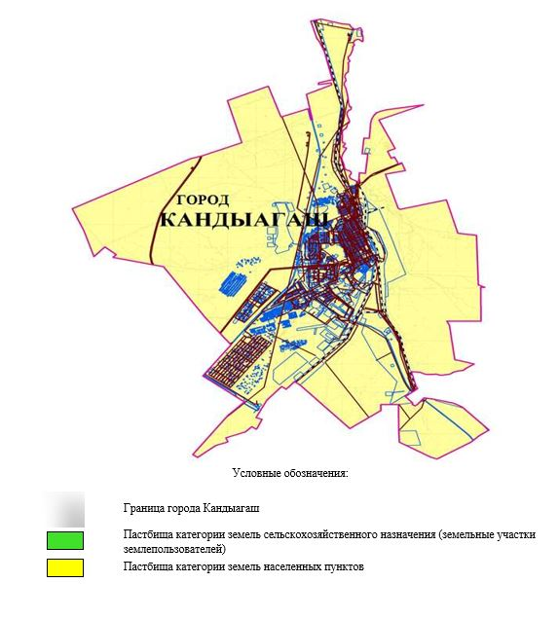

**2. Схема (карта) с обозначением пастбищ, предназначенных для нужд населения по выпасу сельскохозяйственных животных личного подворья, в том числе общественных пастбищ, на которой указываются границы и площади пастбищ, в том числе общественных пастбищ, предназначенных для нужд населения по выпасу сельскохозяйственных животных личного подворья**

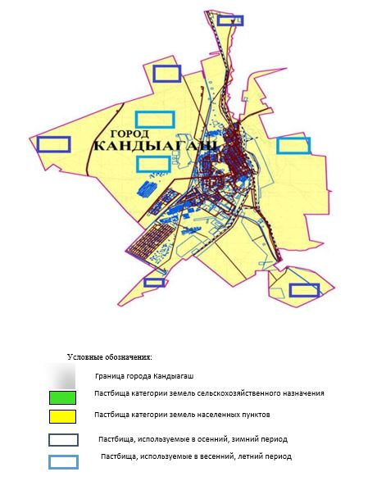

**3. Схема (карта) с обозначением рекомендуемых схем пастбищеоборотов, на которой указываются схемы пастбищеоборотов, рекомендуемые на основании геоботанического обследования пастбищ**

|  |  |  |  |  |
| --- | --- | --- | --- | --- |
| годы | Загон 1 весна | Загон 2 весна-лето | Загон 3 весна-лето-осень | Загон 4 осень |
| 2025 | весенно- летний период 1 | Летний период 2 | Осенний период 3 | пар |
| 2026 | пар | весенно- летний период 1 | Летний период 2 | Осенний период 3 |
| 2027 | весенно- летний период 1 | Летний период 2 | Осенний период 3 | пар |
| 2028 | пар | весенно- летний период 1 | Летний период 2 | Осенний период 3 |
| 2029 | весенно- летний период 1 | Летний период 2 | Осенний период 3 | пар |

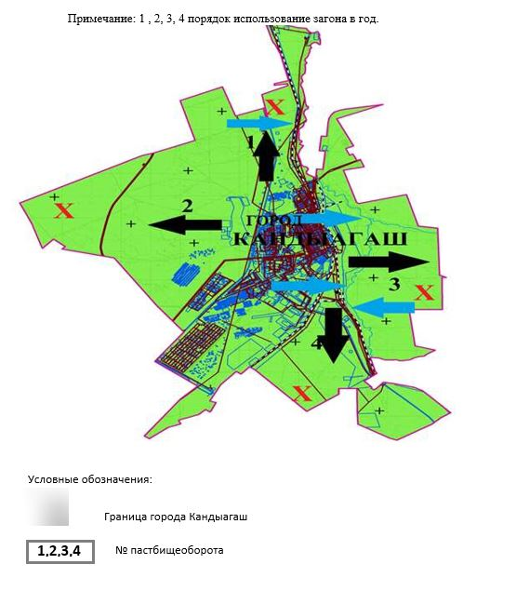

**4. Схема (карта) с обозначением сервитутов для прогона сельскохозяйственных животных, скотопрогонных трасс и иных объектов пастбищной инфраструктуры, а также скотомогильников (биометрических ям), на которой указываются сервитуты для прогона сельскохозяйственных животных, скотопрогонные трассы, объекты пастбищной инфраструктуры, месторасположение скотомогильников (биометрических ям).**

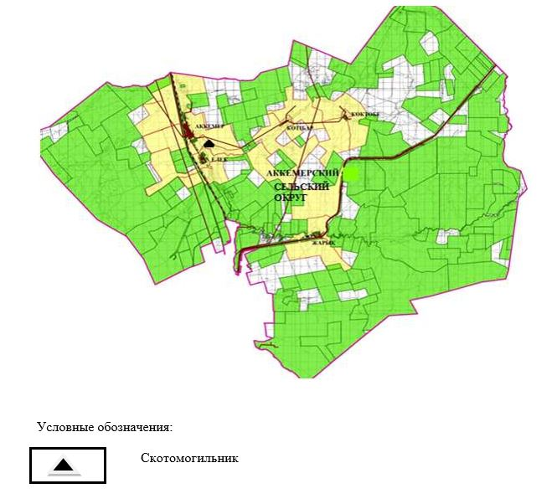

**5. Схема (карта) с обозначением пастбищ, которые могут быть предоставлены в землепользование пастбище пользователям**

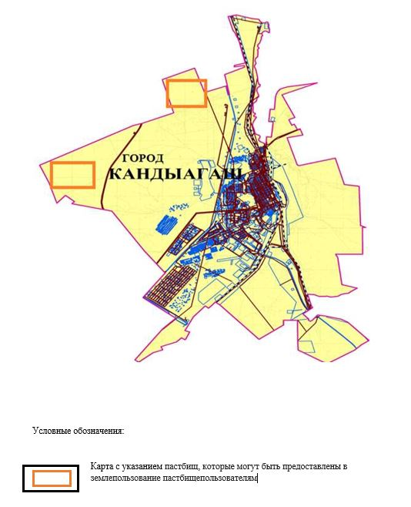

**7. Схема доступа к водоисточникам (озерам, рекам, прудам, копаниям, оросительным или обводнительным каналам, трубчатым или шахтным колодцам), составленная согласно норме потребления воды, на которой указывается маршруты передвижения животных к водоисточникам**

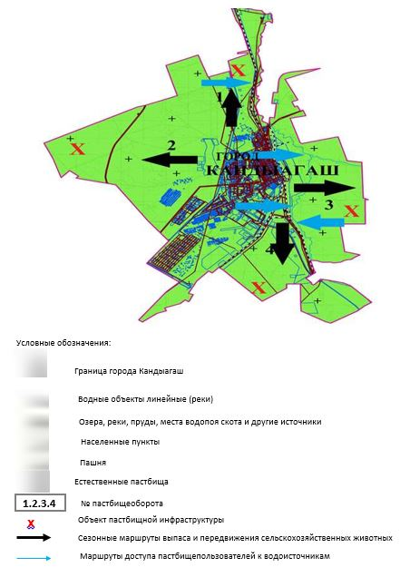

**8. Схема размещения поголовья сельскохозяйственных животных на отгонных пастбищах физических и (или) юридических лиц, не обеспеченных пастбищами, расположенными при селе, сельском округе**

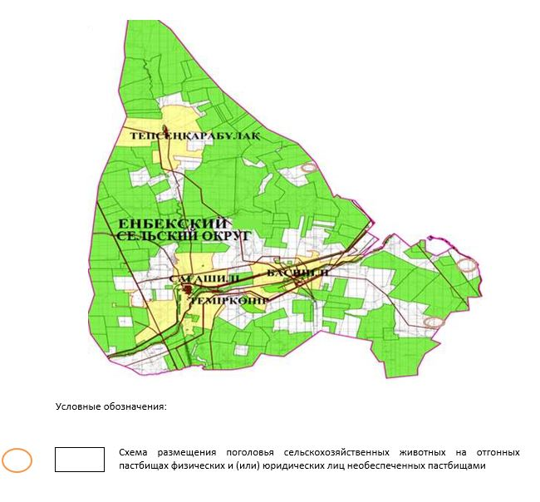

**9. Схема перераспределения пастбищ между сельскими населенными пунктами сельского округа для поголовья сельскохозяйственных животных физических и (или) юридических лиц, не обеспеченных пастбищами**

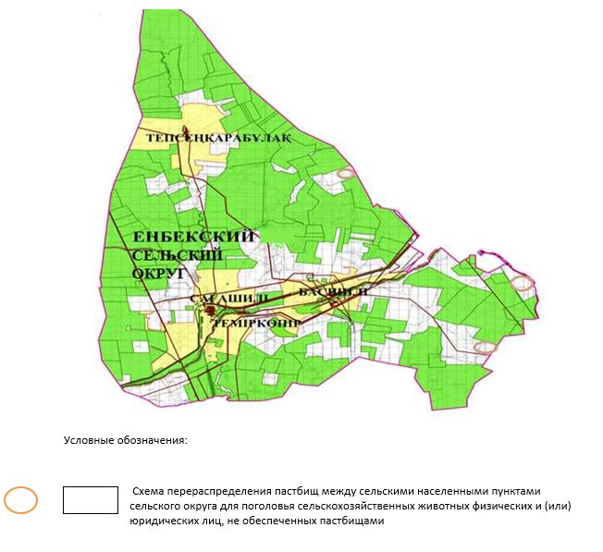

|  |  |
| --- | --- |
|  | Приложение 2 к решению  Мугалжарского районного  маслихата от 16 июля 2025 года  № 421 |

**План по управлению пастбищами и их использованию в Аккемерском сельском округе на 2025-2029 годы**

      Настоящий план по управлению пастбищами и их использованию (далее – План) разработан в соответствии с подпунктом 4-1) статьи 6 Закона Республики Казахстан "О пастбищах" (далее – Закон), подпунктом 2) пункта 3 статьи 16 Закона Республики Казахстан "О государственной статистике", приказом Министра сельского хозяйства Республики Казахстан от 29 июля 2024 года № 263 "Об утверждении типового плана по управлению пастбищами и их использованию" (зарегистрирован в Реестре государственной регистрации нормативных правовых актов за № 34831).

      План принимается в целях рационального использования пастбищ, устойчивого обеспечения потребности в кормах и предотвращения процессов деградации пастбищ.

      При разработке Плана учитываются:

      1) данные земельного баланса региона и информационной системы государственного земельного кадастра по форме согласно приложению 1 к настоящему Плану.

      2) сведения геоботанического обследования пастбищ по форме согласно приложению 2 к настоящему Плану.

      3) сведения о скотомогильниках (биометрических ямах), формируемые в соответствии с Правилами ведения реестра скотомогильников (биотермических ям), утвержденными приказом Министра сельского хозяйства Республики Казахстан от 3 февраля 2020 года № 35 (зарегистрирован в Реестре государственной регистрации нормативных правовых актов № 19987);

      4) сведения об объектах пастбищной инфраструктуры и о сервитутах для прогона сельскохозяйственных животных по форме согласно приложению 3 к настоящему Плану.

      5) данные о численности поголовья сельскохозяйственных животных, полученные из базы данных идентификации сельскохозяйственных животных, с указанием их владельцев по форме согласно таблице 1 приложения 4 к настоящему Плану;

      6) данные о количестве гуртов, отар, табунов, сформированных по видам и половозрастным группам сельскохозяйственных животных по форме согласно таблице 2 приложения 4 к настоящему Плану.

      7) сведения о численности поголовья сельскохозяйственных животных для выпаса на отгонных пастбищах по форме согласно таблице 3 приложения 4 к настоящему Плану.

      8) данные об особенностях выпаса сельскохозяйственных животных на культурных и аридных пастбищах, землях лесного, водного фондов и особо охраняемых природных территорий.

      9) рекомендуемые схемы пастбищеоборотов по форме согласно приложению 5 к настоящему Плану;

      10) официальная статистическая информация по статистике животноводства и растениеводства.

      План содержит следующие приложения:

      1) схема (карта) расположения пастбищ на территории административно-территориальной единицы в разрезе категорий земель, на которой указываются границы, площади и виды пастбищ, в том числе отгонных, сезонных, аридных и культурных, сведения об их собственниках или землепользователях на основании правоустанавливающих и идентификационных документов на земельный участок;

      2) схема (карта) с обозначением пастбищ, предназначенных для нужд населения по выпасу сельскохозяйственных животных личного подворья, в том числе общественных пастбищ, на которой указываются границы и площади пастбищ, в том числе общественных пастбищ, предназначенных для нужд населения по выпасу сельскохозяйственных животных личного подворья;

      3) схема (карта) с обозначением рекомендуемых схем пастбищеоборотов, на которой указываются схемы пастбищеоборотов, рекомендуемые на основании геоботанического обследования пастбищ;

      4) схема (карта) с обозначением сервитутов для прогона сельскохозяйственных животных, скотопрогонных трасс и иных объектов пастбищной инфраструктуры, а также скотомогильников (биометрических ям), на которой указываются сервитуты для прогона сельскохозяйственных животных, скотопрогонные трассы, объекты пастбищной инфраструктуры, месторасположение скотомогильников (биометрических ям);

      5) схема (карта) с обозначением пастбищ, которые могут быть предоставлены в землепользование пастбищепользователям.

      6) схема (карта) с обозначением пастбищ, подлежащих резервированию в целях удовлетворения нужд населения по выпасу сельскохозяйственных животных личного подворья, на которой указываются границы и площади пастбищ, подлежащих резервированию в целях удовлетворения нужд населения по выпасу сельскохозяйственных животных личного подворья.

      7) схема доступа к водоисточникам (озерам, рекам, прудам, копаням, оросительным или обводнительным каналам, трубчатым или шахтным колодцам), составленная согласно норме потребления воды, на которой указываются маршруты передвижения животных к водоисточникам.

      8) схема размещения поголовья сельскохозяйственных животных на отгонных пастбищах, на которой указываются границы и площади отгонных пастбищ для размещения поголовья сельскохозяйственных животных;

      9) проектное распределение (перераспределение) пастбищ между сельскими населенными пунктами, входящими в сельский округ, на котором указывается схема распределения (перераспределения) пастбищ между сельскими населенными пунктами сельского округа для поголовья сельскохозяйственных животных физических и юридических лиц, не обеспеченных пастбищами;

      10) требования, необходимые для рационального использования пастбищ на соответствующей административно-территориальной единице, к которым относятся:

      соблюдение предельно допустимой нормы нагрузки на общую площадь пастбищ согласно приказу Министра сельского хозяйства Республики Казахстан от 14 апреля 2015 года № 3-3/332 "Об утверждении предельно допустимой нормы нагрузки на общую площадь пастбищ" (зарегистрирован в Реестре государственной регистрации нормативных правовых актов № 11064);

      использование пастбищ с учетом пастбищеоборотов и источников водопользований;

      разбивка площадей пастбищ на отдельные выпасные участки;

      чередование участков пастбищ по сезонам года в пространстве и во времени (внутри сезона, года);

      ежегодное оставление одного из участков пастбищеоборота без выпаса и сельскохозяйственных животных.

|  |  |
| --- | --- |
|  | Приложение 1 к Плану по  управлению пастбищами и их  использованию в Аккемерском  сельском округе на 2025-2029  годы |

**Данные земельного баланса региона и информационной системы государственного земельного кадастра Таблица 1. Распределение пастбищ по категориям земель Аккемерского сельского округа, гектаров**

|  |  |  |  |
| --- | --- | --- | --- |
| Наименование сельского округа | Код классификатора административно-территориальных объектов | Категории земель | |
| сельскохозяйственного назначения | населенных пунктов |
| 1 | 2 | 3 | 4 |
| Аккемерский сельский округ | 154833000 | 123762 | 34716 |

      продолжение таблицы

|  |  |  |  |  |  |
| --- | --- | --- | --- | --- | --- |
| Категории земель | | | | | Итого земель |
| промышленности, транспорта, связи и иного не сельскохозяйственного назначения | особо охраняемых природных территорий | лесного фонда | водного фонда | Земли запаса |
| 5 | 6 | 7 | 8 | 9 | 10 |
| 0 | 0 | 0 | 0 | 0 | 158478 |

      По административно-территориальному делению в Аккемерском сельском округе имеются 5 сельских населенных пунктов.

      Общая площадь территории Аккемерского сельского округа 157835 гектаров.

      По категориям земли подразделяются на: земли сельскохозяйственного назначения –123 762 гектаров; земли населенных пунктов – 34716 гектара. Земли особо охраняемых природных территорий, лесного фонда, водного фонда, запаса не имеются.

**Таблица 2. Распределение пастбищ населенного пункта, гектаров**

|  |  |  |  |  |
| --- | --- | --- | --- | --- |
| № п/п | Наименование сельского округа | Код классификатора административно-территориальных объектов | Наименование населенного пункта | Общая площадь пастбищ, тысяч гектаров |
| 1 | 2 | 3 | 4 | 5 |
|  | Аккемерский сельский округ | 154833000 | Аккемер  Көктөбе  Жарық  Елек  Көтібар батыр | 9291  3873  5315  6158  9183 |

      Продолжение таблицы

|  |  |  |  |  |  |
| --- | --- | --- | --- | --- | --- |
| Площадь и виды пастбищ | | | | | |
| предназначенные для удовлетворения нужд населения по выпасу сельскохозяйственных животных личного подворья, тысяч гектаров | общественные, тысяч гектаров | отгонные, тысяч гектаров | сезонные, тысяч гектаров | аридные, тысяч гектаров | культурные, тысяч гектаров |
| 6 | 7 | 8 | 9 | 10 | 11 |
| 9291  3873  5315  6158  9183 | 9291  3873  5315  6158  9183 | 0 | 0 | 0 | 0 |

      На территории Аккемерского сельского округа культурные, аридные и отгонные пастбища отсутствуют.

      В округе функционируют 62 крестьянских хозяйств, за которыми закреплено 116 691 гектаров пастбищ.

**Таблица 3. Сведения о собственниках и землепользователях на основании правоустанавливающих и идентификационных документов на земельный участок**

|  |  |  |  |  |
| --- | --- | --- | --- | --- |
| №  п/п | Наименование собственников, землепользователей | Бизнес-идентификационный номер/индивидуальный идентификационный номер | Кадастровый номер земельного участка | Площадь пастбищ, тысяч гектаров |
| 1 | 2 | 3 | 4 | 5 |
| 1 | к/х "Үдербай" | 050360009854 | 02-027-017-082 | 0,380 |
|  | к/х "Үдербай" | 050360009854 | 02-027-017-083 | 0,100 |
| 2 | к/х "Рузь-Альбина" | 000264018109 | 02-027-004-104 | 1,258 |
|  | к/х "Рузь-Альбина" | 000264018109 | 02-027-017-087 | 0,177 |
|  | к/х "Рузь Альбина" | 000264018109 | 02-027-017-188 | 0,160 |
| 3 | к/х "Амирок" | 030964017538 | 02-027-017-060 | 6,706 |
|  | к/х "Амирок" | 030964017538 | 02-027-018-042 | 3,614 |
|  | к/х "Амирок" | 030964017538 | 02-027-010-081 | 0,200 |
| 4 | к/х "Ақбидай" | 611019301765 | - | 0,422 |
| 5 | к/х "Сағындық" | 120464023967 | 02-027-017-197 | 0,389 |
| 6 | к/х "Ғалымжан" | 120464015601 | 02-027-017-026 | 0,178 |
|  | к/х "Ғалымжан" | 120464015601 | 02-027-017-027 | 0,025 |
|  | к/х "Ғалымжан" | 120464015601 | 02-027-017-315 | 0,940 |
|  | к/х "Ғалымжан" | 120464015601 | 02-027-017-342 | 0,247 |
|  | к/х "Ғалымжан" | 120464015601 | 02-027-017-363 | 1,124 |
|  | к/х "Ғалымжан" | 120464015601 | 02-027-029-141 | 9,987 |
| 7 | к/х "Қайрош" | 120864004393 | 02-027-017-118 | 0,996 |
| 8 | к/х "Жоламан" | 120364013790 | 02-027-017-195 | 0,205 |
|  | к/х "Жоламан" | 120364013790 | 02-027-017-241 | 1,154 |
|  | к/х "Жоламан" | 120364013790 | 02-027-017-004 | 0,607 |
|  | к/х "Жоламан" | 120364013790 | 02-027-017-005 | 0,818 |
|  | к/х "Жоламан" | 120364013790 | 02-027-017-321 | 1,013 |
| 9 | к/х "Жігер" | 070764026517 | 02-027-017-035 | 0,175 |
|  | к/х "Жігер" | 070764026517 | 02-027-017-036 | 0,176 |
|  | к/х "Жігер" | 070764026517 | 02-027-004-019 | 3,096 |
| 10 | к/х "Үміт" | 040464072871 | 02-027-017-070 | 1,795 |
|  | к/х "Үміт" | 040464072871 | 02-027-017-070 | 0,660 |
|  | к/х "Үміт" | 040464072871 | 02-027-017-070 | 0,140 |
| 11 | к/х "Ақсу" | 530912301363 | 02-027-017-091 | 0,297 |
| 12 | к/х "Манас-К" | 650527301286 | 02-027-017-100 | 0,176 |
| 13 | к/х "Мирнурбек" | 081264000331 | 02-027-017-276 | 2,006 |
|  | к/х "Мирнурбек" | 081264000331 | 02-027-017-079 | 0,303 |
|  | к/х "Мирнурбек" | 081264000331 | 02-027-017-080 | 0,200 |
|  | к/х "Мирнурбек" | 081264000331 | 02-027-017-407 | 0,472 |
| 14 | к/х "Жанат" | 130764004718 | 02-027-017-125 | 0,487 |
|  | к/х "Жанат" | 130764004718 | 02-027-017-372 | 0,205 |
| 15 | к/х "Ынтымақ" | 101164005761 | 02-027-017-247 | 0,230 |
| 16 | к/х "Азат-2" | 670522301531 | 02-027-017-084 | 0,223 |
|  | к/х "Азат-2" | 670522301531 | 02-027-017-290 | 0,198 |
| 17 | к/х "Айнат" | 031064017220 | 02-027-017-130 | 0,194 |
|  | к/х "Айнат" | 031064017220 | 02-027-017-131 | 0,025 |
|  | к/х "Айнат" | 031064017220 | 02-027-017-378 | 0,299 |
|  | к/х "Айнат" | 031064017220 | 02-027-017-373 | 0,1995 |
| 18 | к/х "Макар" | 130464003739 | 02-027-017-052 | 0,080 |
|  | к/х "Макар" | 130464003739 | 02-027-017-056 | 0,330 |
| 19 | к/х "Райымбек" | 740123300746 | 02-027-017-169 | 0,126 |
| 20 | к/х "Ағайын" | 710122301199 | 02-027-017-089 | 0,040 |
| 21 | к/х "Рауан-Ж" | 031164017591 | 02-027-017-025 | 0,395 |
| 22 | к/х "Азамат-Е" | 041264027613 | 02-027-017-162 | 0,300 |
|  | к/х "Азамат-Е" | 041264027613 | 02-027-017-163 | 0,100 |
|  | к/х "Азамат-Е" | 041264027613 | 02-027-017 | 0,300 |
|  | к/х "Азамат-Е" | 041264027613 | 02-027-017 | 0,260 |
| 23 | к/х "Жанболат" | 030364018524 | 02-027-017-271 | 1,003 |
|  | к/х "Жанболат" | 030364018524 | 02-027-017-339 | 0,840 |
|  | к/х "Жанболат" | 030364018524 | 02-027-017-158 | 0,100 |
|  | к/х "Жанболат" | 030364018524 | 02-027-017-292 | 0,091 |
| 24 | к/х "Дайана" | 120264008562 | 02-027-017-259 | 0,128 |
|  | к/х "Дайана" | 120264008562 | 02-027-017-043 | 0,400 |
|  | к/х "Дайана" | 120264008562 | 02-027-017-042 | 0,437 |
| 25 | к/х "Айбек" | 050264017883 | 02-027-017-152 | 0,228 |
|  | к/х "Айбек" | 050264017883 | 02-027-017-153 | 0,139 |
|  | к/х "Айбек" | 050264017883 | 02-027-017-270 | 0,690 |
|  | к/х "Айбек" | 050264017883 | 02-027-017-220 | 0,105 |
| 26 | к/х "Жас-Бағлан" | 041264033757 | 02-027-017-231 | 0,172 |
|  | к/х "Жас-Бағлан" | 041264033757 | 02-027-017-231 | 0,780 |
| 27 | к/х "Қазина" | 100264017528 | 02-027-017-224 | 0,0500 |
|  | к/х "Қазина" | 100264017528 | 02-027-017-016 | 0,4335 |
|  | к/х "Қазина" | 100264017528 | 02-027-017-092 | 0,380 |
|  | к/х "Қазина" | 100264017528 | 02-027-017-302 | 0,425 |
|  | к/х "Қазина" | 100264017528 | 02-027-017-303 | 0,568 |
|  | к/х "Қазина" | 100264017528 | 02-027-017-351 | 0,422 |
|  | к/х "Қазина" | 100264017528 | 02-027-017-352 | 0,1370 |
|  | к/х "Қазина" | 100264017528 | 02-027-017-381 | 0,600 |
|  | к/х "Қазина" | 100264017528 | 02-027-017-382 | 1,014 |
|  | к/х "Қазина" | 100264017528 | 02-027-017 | 0,251 |
| 28 | к/х "Майрагүл" | 040964025184 | 02-027-017-221 | 0,090 |
|  | к/х "Майрагүл" | 040964025184 | 02-027-017-359 | 0,067 |
|  | к/х "Майрагүл" | 040964025184 | 02-027-017-387 | 0,299 |
|  | к/х "Майрагүл" | 040964025184 | 02-027-017-166 | 0,083 |
|  | к/х "Майрагүл" | 040964025184 | 02-027-017-032 | 0,047 |
| 29 | к/х "Нұршат" | 040964024780 | 02-027-017-213 | 0,198 |
|  | к/х "Нұршат" | 040964024780 | 02-027-017-393 | 0,590 |
| 30 | к/х "Сейлхан" | 040364075555 | 02-027-017-187 | 0,200 |
| 31 | к/х "Табыс" | 091064019882 | 02-027-017-216 | 0,201 |
|  | к/х "Табыс" | 091064019882 | 02-027-017-269 | 0,197 |
|  | к/х "Табыс" | 091064019882 | 02-027-017-268 | 0,232 |
|  | к/х "Табыс" | 091064019882 | 02-027-017-267 | 0,173 |
|  | к/х "Табыс" | 091064019882 | 02-027-017-175 | 0,020 |
|  | к/х "Табыс" | 091064019882 | 02-027-017-176 | 0,287 |
|  | к/х "Табыс" | 091064019882 | 02-027-017-402 | 0,781 |
| 32 | к/х "Нұр-Бер" | 060364030370 | 02-027-017-277 | 0,500 |
|  | к/х "Нұр-Бер" | 060364030370 | 02-027-017-357 | 2,252 |
| 33 | к/х "Айымбек" | 070460006976 | 02-027-017-010 | 0,265 |
|  | к/х "Айымбек" | 070460006976 | 02-027-017-072 | 0,566 |
| 34 | к/х "Мадияр" | 090764008153 | 02-027-017-295 | 0,222 |
|  | к/х "Мадияр" | 090764008153 | 02-027-017-296 | 0,300 |
|  | к/х "Мадияр" | 090764008153 | 02-027-017-375 | 0,189 |
|  | к/х "Мадияр" | 090764008153 | 02-027-017-354 | 0,509 |
| 35 | к/х "Рассвет" | 080364005670 | 02-027-017-301 | 0,238 |
| 36 | к/х "Смағұл" | 080464008609 | 02-027-017-311 | 0,416 |
|  | к/х "Смағұл" | 080464008609 | 02-027-017-331 | 0,300 |
|  | к/х "Смағұл" | 080464008609 | 02-027-017-023 | 1,882 |
| 37 | к/х "Өмір" | 090864004721 | 02-027-017-309 | 0,295 |
| 38 | к/х "Жекей" | 110364006548 | 02-027-017-310 | 0,133 |
|  | к/х "Жекей" | 110364006548 | 02-027-017-360 | 0,650 |
| 39 | к/х "Мұса" | 140164018143 | 02-027-017-320 | 0,964 |
| 40 | к/х "Гаухар" | 130664014840 | 02-027-017-322 | 0,127 |
| 41 | к/х "Қанат" | 130864021913 | 02-027-017-340 | 0,529 |
|  | к/х "Қанат" | 130864021913 | 02-027-017-325 | 0,593 |
|  | к/х "Қанат" | 130864021913 | 02-027-017-353 | 0,150 |
| 42 | к/х "Жарық" | 140564001470 | 02-027-017-333 | 5,747 |
| 43 | к/х "Премьер" | 140964026669 | 02-027-017-334 | 9,656 |
|  | к/х "Премьер" | 140964026669 | 02-027-017-335 | 2,594 |
| 44 | к/х "Ай-Би" | 870629302879 | 02-027-017-337 | 1,217 |
| 45 | к/х "Вера" | 141264017598 | 02-027-017-338 | 0,245 |
| 46 | к/х "Бек-Іңкәр" | 580727400731 | 02-027-017-358 | 2,249 |
| 47 | к/х "Тайбурыл-О" | 811124401427 | 02-027-017-496 | 0,300 |
| 48 | к/х "Ислам" | 820515300635 | 02-027-017-367 | 1,908 |
| 49 | к/х "Алан" | 8405801301775 | 02-027-017-370 | 0,598 |
| 50 | к/х "Асылжан" | 030564023012 | 02-027-017-182 | 0,210 |
|  | к/х "Асылжан" | 030564023012 | 02-027-017-183 | 0,219 |
|  | к/х "Асылжан" | 030564023012 | 02-027-017-184 | 1,003 |
| 51 | к/х "Алхан" | 030560005479 | 02-027-017-317 | 1,567 |
|  | к/х "Алхан" | 030560005479 | 02-027-017-317 | 0,230 |
|  | к/х "Алхан" | 030560005479 | 02-027-017-317 | 0,177 |
|  | к/х "Алхан" | 030560005479 | 02-027-017-317 | 0,376 |
| 52 | к/х "Өтеғұл-1" | 040864019463 | 02-027-017-326 | 2,007 |
| 53 | к/х "Тама" | 120564004302 | 02-027-017-327 | 0,195 |
|  | к/х "Тама" | 120564004302 | 02-027-017-410 | 0,584 |
|  | к/х "Тама" | 120564004302 | 02-027-017 | 0,399 |
| 54 | к/х "Айнат-Агро" | 550321400878 | 02-027-017-379 | 1,999 |
| 55 | к/х "Айлан" | 570408300500 | 02-027-017-392 | 0,499 |
| 56 | к/х "Омар Ата" | 710530302066 | 02-027-017-391 | 1,230 |
| 57 | к/х "Ағайынды" | 770511301590 | 02-027-017-396 | 0,598 |
| 58 | к/х "Көктөбе" | 831202303434 | 02-027-017-400 | 0,600 |
| 59 | к/х "Исмаил" | 990525300603 | 02-027-017-371 | 1,499 |
| 60 | к/х "Інжу" | 930111301065 | 02-027-017-412 | 0,265 |
| 61 | к/х "Қайсар" | 871120302963 | 02-027-017 | 0,314 |
| 62 | к/х "Ерқанат" |  | 02-027-017-075 | 0,098 |
|  | к/х "Ерқанат" |  | 02-027-017-074 | 0,400 |
|  | к/х "Ерқанат" |  | 02-027-017-073 | 1,460 |
|  | к/х "Ерқанат" |  | 02-027-017-341 | 0,700 |
|  | итого |  |  | 116,691 |

      Примечание: расшифровка аббревиатур:

      к/х – крестьянское хозяйство;

      Количество поголовья сельскохозяйственных животных на территории сельского округа: крупного рогатого скота – 2371; овец и коз - 5740 и лошадей – 736 голов.

      В селе Аккемер: крупного рогатого скота – 1023; овец и коз - 4187 и лошадей – 412 голов.

      В селе Елек: крупного рогатого скота – 421; овец и коз - 735и лошадей – 137 голов.

      В селе Коктобе: крупного рогатого скота – 91; овец и коз - 5и лошадей – 35 голов.

      В селе Котибар батыр: крупного рогатого скота – 448; овец и коз –160 и лошадей – 54 голов.

      В селе Жарык: крупного рогатого скота – 388; овец и коз - 656 и лошадей – 98 голов.

      Коэффициент питательности пастбищных кормов сельского округа находится пределах до 0,28 кормовых единиц. Это значит, что в 100 кг пастбищного корма при натуральной влажности содержится до 28 кормовых единиц. При таком коэффициенте питательности пастбищных кормов необходимо кормов в сутки: крупного рогатого скота –32 кг; мелкого рогатого скота - 6,4 кг; лошади – 35,7 кг; за пастбищный период 240 дней: крупного рогатого скота –7680 кг; мелкого рогатого скота –1536 кг; лошади – 8568 кг.

      При урожайности 1020 кг/га и коэффициенте питательности пастбищных кормов 0,28 корм. ед нагрузка выпаса составила: крупного рогатого скота – 7,7; мелкого рогатого скота – 1,5 и лошади – 8,4 гектаров на голову.

**Таблица 4. Распределение пастбищ**

|  |  |  |  |  |  |
| --- | --- | --- | --- | --- | --- |
| № п/п | Наимено-вание сельского округа | Код класси-фикатора администра-тивно-террито-риальных объектов | Наимено-вание населен-ного пункта | Необходимая площадь пастбищ для сельскохозяйственных животных, гектаров | |
| Крупный рогатый скот | Мелкий рогатый скот |
| 1 | 2 | 3 | 4 | 5 | 6 |
|  | Аккемерский сельский округ | 154833000 | Аккемер | 7877 | 6280 |
|  | Елек | 3242 | 1102 |
|  | Коктобе | 701 | 7,5 |
|  | Котибар батыр | 3449 | 240 |
|  | Жарык | 2987 | 984 |

      продолжение таблицы

|  |  |  |  |
| --- | --- | --- | --- |
| Необходимая площадь пастбищ для сельскохозяйственных животных, гектаров | | Площадь обществен-ных пастбищ, гектаров | Площадь отгонных пастбищ, гектаров |
| Лошади | Верблюды |
| 7 | 8 | 9 | 10 |
| 3461 | 0 | 9291 | 0 |
| 1151 | 0 | 6158 | 0 |
| 294 | 0 | 3873 | 0 |
| 454 | 0 | 9183 | 0 |
| 823 |  | 5315 | 0 |

      Для выпаса сельскохозяйственных животных необходимо 33 052 гектаров.

      Крупного рогатого скота – 2371; овец и коз - 5740 и лошадей – 736 голов выпасаются на общественных пастбищах, площадью 33820 гектаров, 0 голов выпасаются на отгонных пастбищах, площадью 0 тысяч гектаров.

      Площадь общественных пастбищ сельского округа Аккемер обеспечивает потребность в пастбищном корме выпасаемое поголовье. Однако в населенном пункте Аккемер дефицит пастбищ составил – 8327 га. В связи, с этим необходимо рассмотреть перераспределение пастбищных территорий между населенными пунктами.

**Таблица 5. Требуемые дополнительные пастбища**

|  |  |  |  |
| --- | --- | --- | --- |
| № п/п | Требуемые дополнительные пастбища из земель запаса, тысяч гектаров | Дополнительно предоставляемые пастбища | |
| пастбища, которые могут быть предоставлены в землепользование пастбищепользователям, тысяч гектаров | пастбища, подлежащие резервированию в целях удовлетворения нужд населения по выпасу сельскохозяйственных животных личного подворья, тысяч гектаров |
| 1 | 2 | 3 | 4 |

|  |  |
| --- | --- |
|  | Приложение 2 к Плану по  управлению пастбищами и их  использованию в Аккемерском  сельском округе на 2025-2029  годы |

**Сведения геоботанического обследования пастбищ**

|  |  |  |  |  |  |
| --- | --- | --- | --- | --- | --- |
| Дата, шифры по легенде и по Классификации природных кормовых угодий | Номера контуров и описаний (скобках) | Название типов (разностей, модификаций) природных кормовых угодий с приуроченностью их к рельефу, почвам. Название прочих угодий и земель | Вид угодья | Процент участия в контуре | Площадь, тысяч гектаров |
| 1 | 2 | 3 | 4 | 5 | 6 |
| Аккемерский сельский округ | 14, 12, 172, 144, 52, | Дерновиннозлаково-разнотравные степные пастбища с преобладанием ковыля, полыни, типчака, кокпека и кустарников | Равнинные пастбища и сенокосы | Дерновинно-злаковые – 60%  Разнотравные –40% | 33,5 |

      продолжение таблицы

|  |  |  |  |  |  |  |  |
| --- | --- | --- | --- | --- | --- | --- | --- |
| Современное использование | Валовая урожайность, центнеров на гектар (год обследования) | Урожайность поедаемых растений на средний год: центнеров на гектар сухой массы, центнеров на гектар кормовых единиц, килограмм на гектар переваримого протеина | | | | | |
| пастбищных кормов по сезонам | | | | | |
| сенокос | косимые пастбища | весна | лето | осень | зима |
| 7 | 8 | 9 | 10 | 11 | 12 | 13 | 14 |
| Круглогодичное | 10,5 | - | - | 8,8 | 9,3 | 10,1 | 5,1 |

      Продолжение таблицы

|  |  |  |  |
| --- | --- | --- | --- |
| Расчетная урожайность по контуру: центнеров на гектар сухой массы (числитель), центнеров на гектар кормовых единиц (знаменатель) | Кормозапас по контуру: центнеров на гектар сухой массы (числитель), центнеров на гектар кормовых единиц (знаменатель) | Культуртехническое состояние, наличие лекарственных растений | Рекомендации по использованию, вид скота. Рекомендуемые мероприятия по улучшению |
| 15 | 16 | 17 | 18 |
| 8,3  2324 | 278050  77854 | Удовлетворительное | Для мелкого и крупного рогатого скота, лошадей.  Применение смены участков. |

*Сведения геоботанического обследования пастбищ*

*Географическое положение*

      Аккемер (каз. Ақкемер) — село в Мугалжарском районе Актюбинской области Казахстана. Административный центр Аккемирского сельского округа. Находится примерно в 22 км к северу от центра города Кандыагаш.

*Климат*

      Климат сельского округа относится к сухостепной зоне, характеризуется суровой длительный зимой, кратковременным жарким летом, резкими противоречиями температур зимы и лета, малым количеством годовых осадков, засухой.

*Почвы*

      Почвы в основном каштановые и темнокаштановые, малогумусные.

      В результате геоботанического обследования выявлены следующие типы пастбищ: ковыльково-карагановые, злаково-полынно-таволговые, типчаково-ковыльно-полынные, кокпековые, пырейно-вострецовые. В травостое встречаются: полынь, биюргун, тасбиюргун, кейреук, изень, осочка, мятлик, типчак, камфоросма, ковыль, житняк, чий, тамарикс, таволга, кокпек, пырей, вострец, астрагал, карагана, таволга. Общее проективное покрытие пастбищ сельского округа 60% от общей площади. Присутствие ядовитых и вредных растений от 3% от травостоя, такие как горчак, лебеда, адраспан, чертополох, сафора. Потенциальная урожайность этих пастбищ составила при натуральной влажности до 10,5 ц/га.

*Сведения о скотомогильниках (биометрических ямах)*

      В сельском округе находится один скотомогильник.

|  |  |
| --- | --- |
|  | Приложение 3 к Плану по  управлению пастбищами и их  использованию в Аккемерском  сельском округе на 2025-2029  годы |

**Сведения об объектах пастбищной инфраструктуры и о сервитутах для прогона сельскохозяйственных животных**

|  |  |  |  |  |  |
| --- | --- | --- | --- | --- | --- |
| № п/п | Объекты пастбищной инфраструктуры | Количество действующих объектов пастбищной инфраструктуры, единиц | Количество объектов пастбищной инфраструктуры требующих строительства (реконструкции), единиц | Протяженность, километров | Площадь, тысяч квадратных метров |
| 1 | 2 | 3 | 4 | 5 | 6 |
| 1. | Обводнительные сооружения (скважины, трубчатые и шахтные колодцы, копани) |  |  |  |  |
| 2. | Сооружения, мосты, дороги | 1 |  | 0,1 | 0,1 |
| 3. | Скотопрогонные трассы, скотоостановочные и водопойные площадки |  |  |  |  |
| 4. | Емкости для купки овец, кошары и отгороженные места, ограждения пастбищ, изгороди (в том числе электроизгороди), загоны для загонно-порционного выпаса сельскохозяйственных животных |  |  |  |  |
| 5. | Расколы для ветеринарной обработки сельскохозяйственных животных | 1 |  |  | 0,025 |
| 6. | Сооружения и объекты, предназначенные для обеспечения электрической и тепловой энергией, объекты по использованию возобновляемых и альтернативных источников энергии |  |  |  |  |
| 7. | Объекты водоснабжения и другие виды жизнеобеспечения, сооружения для сезонного проживания персонала и иное имущество, необходимое для содержания и использования пастбищ |  |  |  |  |

|  |  |
| --- | --- |
|  | Приложение 4 к Плану по  управлению пастбищами и их  использованию в Аккемерском  сельском округе на 2025-2029  годы |

**Таблица 1. Данные о численности поголовья сельскохозяйственных животных, с указанием их владельцев**

|  |  |  |  |  |
| --- | --- | --- | --- | --- |
| № п/п | Код поселка, села, сельского округа по классификатору административно-территориальных объектов | Наименование поселка, села, сельского округа | Тип владельца | Бизнес-идентификационный номер /индивидуальный идентификационный номер владельца |
| 1 | 2 | 3 | 4 | 5 |
| 1 | 154833000 | Аккемерский сельский округ | к/х "Үдербай" | 050360009854 |
| 2 | 154833000 | Аккемерский сельский округ | к/х "Рузь-Альбина" | 000264018109 |
| 3 | 154833000 | Аккемерский сельский округ | к/х "Амирок" | 030964017538 |
| 4 | 154833000 | Аккемерский сельский округ | к/х "Ақбидай" | 611019301765 |
| 5 | 154833000 | Аккемерский сельский округ | к/х "Сағындық" | 120464023967 |
| 6 | 154833000 | Аккемерский сельский округ | к/х "Ғалымжан" | 120464015601 |
| 7 | 154833000 | Аккемерский сельский округ | к/х "Қайрош" | 120864004393 |
| 8 | 154833000 | Аккемерский сельский округ | к/х "Жоламан" | 120364013790 |
| 9 | 154833000 | Аккемерский сельский округ | к/х "Жігер" | 070764026517 |
| 10 | 154833000 | Аккемерский сельский округ | к/х "Үміт" | 040464072871 |
| 11 | 154833000 | Аккемерский сельский округ | к/х "Ақсу" | 530912301363 |
| 12 | 154833000 | Аккемерский сельский округ | к/х "Манас-К" | 650527301286 |
| 13 | 154833000 | Аккемерский сельский округ | к/х "Мирнурбек" | 081264000331 |
| 14 | 154833000 | Аккемерский сельский округ | к/х "Жанат" | 130764004718 |
| 15 | 154833000 | Аккемерский сельский округ | к/х "Ынтымақ" | 101164005761 |
| 16 | 154833000 | Аккемерский сельский округ | к/х "Азат-2" | 670522301531 |
| 17 | 154833000 | Аккемерский сельский округ | к/х "Айнат" | 031064017220 |
| 18 | 154833000 | Аккемерский сельский округ | к/х "Макар" | 130464003739 |
| 19 | 154833000 | Аккемерский сельский округ | к/х "Райымбек" | 740123300746 |
| 20 | 154833000 | Аккемерский сельский округ | к/х "Ағайын" | 710122301199 |
| 21 | 154833000 | Аккемерский сельский округ | к/х "Рауан-Ж" | 031164017591 |
| 22 | 154833000 | Аккемерский сельский округ | к/х "Азамат-Е" | 041264027613 |
| 23 | 154833000 | Аккемерский сельский округ | к/х "Жанболат" | 030364018524 |
| 24 | 154833000 | Аккемерский сельский округ | к/х "Дайана" | 120264008562 |
| 25 | 154833000 | Аккемерский сельский округ | к/х "Айбек" | 050264017883 |
| 26 | 154833000 | Аккемерский сельский округ | к/х "Жас-Бағлан" | 041264033757 |
| 27 | 154833000 | Аккемерский сельский округ | к/х "Қазина" | 100264017528 |
| 28 | 154833000 | Аккемерский сельский округ | к/х "Майрагүл" | 040964025184 |
| 29 | 154833000 | Аккемерский сельский округ | к/х "Нұршат" | 040964024780 |
| 30 | 154833000 | Аккемерский сельский округ | к/х "Сейлхан" | 040364075555 |
| 31 | 154833000 | Аккемерский сельский округ | к/х "Табыс" | 091064019882 |
| 32 | 154833000 | Аккемерский сельский округ | к/х "Нұр-Бер" | 060364030370 |
| 33 | 154833000 | Аккемерский сельский округ | к/х "Айымбек" | 070460006976 |
| 34 | 154833000 | Аккемерский сельский округ | к/х "Мадияр" | 090764008153 |
| 35 | 154833000 | Аккемерский сельский округ | к/х "Рассвет" | 080364005670 |
| 36 | 154833000 | Аккемерский сельский округ | к/х "Смағұл" | 080464008609 |
| 37 | 154833000 | Аккемерский сельский округ | к/х "Өмір" | 090864004721 |
| 38 | 154833000 | Аккемерский сельский округ | к/х "Жекей" | 110364006548 |
| 39 | 154833000 | Аккемерский сельский округ | к/х "Мұса" | 140164018143 |
| 40 | 154833000 | Аккемерский сельский округ | к/х "Гаухар" | 130664014840 |
| 41 | 154833000 | Аккемерский сельский округ | к/х "Қанат" | 130864021913 |
| 42 | 154833000 | Аккемерский сельский округ | к/х "Жарық" | 140564001470 |
| 43 | 154833000 | Аккемерский сельский округ | к/х "Премьер" | 140964026669 |
| 44 | 154833000 | Аккемерский сельский округ | к/х "Ай-Би" | 870629302879 |
| 45 | 154833000 | Аккемерский сельский округ | к/х "Вера" | 141264017598 |
| 46 | 154833000 | Аккемерский сельский округ | к/х "Бек-Іңкәр" | 580727400731 |
| 47 | 154833000 | Аккемерский сельский округ | к/х "Тайбурыл-О" | 811124401427 |
| 48 | 154833000 | Аккемерский сельский округ | к/х "Ислам" | 820515300635 |
| 49 | 154833000 | Аккемерский сельский округ | к/х "Алан" | 8405801301775 |
| 50 | 154833000 | Аккемерский сельский округ | к/х "Асылжан" | 030564023012 |
| 51 | 154833000 | Аккемерский сельский округ | к/х "Алхан" | 030560005479 |
| 52 | 154833000 | Аккемерский сельский округ | к/х "Өтеғұл-1" | 040864019463 |
| 53 | 154833000 | Аккемерский сельский округ | к/х "Тама" | 120564004302 |
| 54 | 154833000 | Аккемерский сельский округ | к/х "Айнат-Агро" | 550321400878 |
| 55 | 154833000 | Аккемерский сельский округ | к/х "Айлан" | 570408300500 |
| 56 | 154833000 | Аккемерский сельский округ | к/х "Омар Ата" | 710530302066 |
| 57 | 154833000 | Аккемерский сельский округ | к/х "Ағайынды" | 770511301590 |
| 58 | 154833000 | Аккемерский сельский округ | к/х "Көктөбе" | 831202303434 |
| 59 | 154833000 | Аккемерский сельский округ | к/х "Исмаил" | 990525300603 |
| 60 | 154833000 | Аккемерский сельский округ | к/х "Інжу" | 930111301065 |
| 61 | 154833000 | Аккемерский сельский округ | к/х "Қайсар" | 871120302963 |
| 62 | 154833000 | Аккемерский сельский округ | к/х "Ерқанат" |  |

      продолжение таблицы

|  |  |  |  |  |
| --- | --- | --- | --- | --- |
| Фамилия, имя, отчество (при наличии) физических лиц или наименование юридических лиц | Численность поголовья, голов | | | |
| Крупного рогатого скота | Мелкого рогатого скота | Лошадей | Верблюдов |
| 6 | 7 | 8 | 9 | 10 |
| КенетаеваАлимаМадияровна | 60 | 319 | 64 | - |
| Миннегалиев Ислам | 33 |  | 75 |  |
| КурманалинКадыржанБауыржанович | 175 |  | 318 |  |
| КАРАГУЛОВ СЕРЖАН МЫРЗАШЕВИЧ | 11 |  | 12 |  |
| Ильясов Кәдірбек Абікенұлы |  | 102 | 221 | 3 |
| МухамбетовИсатайКубайевич | 138 | 311 | 299 |  |
| БЕРКИМБАЕВА ГУЛЬЗИРА АЙТБАЕВНА |  |  |  |  |
| Жумабаев СагитжанСерикбаевич | 132 | 881 | 100 |  |
| Маратов Берекет Маратович | 109 |  | 90 |  |
| Умбетрза Аманбек Өтегенұлы |  | 185 | 61 | 36 |
| Айтекенов Куантай Убайдуллович | 3 | 50 | 2 |  |
| Абдуллин Сырлыбай |  |  | 14 |  |
| Кушкенов Бекболат | 74 | 1225 | 140 |  |
| Жылкыбай Саней Жылкыбайкызы | 81 |  | 1 |  |
| Боранкулов Еркимбай | 21 | 112 | 42 |  |
| Асанов Аскар | 36 | 73 | 35 |  |
| Эрматов Авазжан Пулаталиевич | 519 | 10 | 47 |  |
| Жанабаева Загираш | 37 |  | 21 |  |
| МахамбетовКалдыбай | 25 | 193 | 33 |  |
| Алтыбаев Мирлан Ганиевич | 1 | 85 |  |  |
| Ибрашев Жайлыбай Тенелбаевич | 5 | 36 |  |  |
| Мухамбеталин Максат | 298 | 28 | 93 |  |
| Асанов Жолдыбай | 259 |  | 78 |  |
| Айтпаганбетов Жанат Шалтаевич | 84 |  | 55 |  |
| Калин Айбек Самигуллаұлы | 34 | 29 | 12 |  |
| Конысова Кенжегул Айдаркызы | 10 |  | 134 |  |
| Джумашев Мирхан Жумашевич | 494 | 2127 | 666 |  |
| Шарипова Ляйля Имангазиевна | 117 | 10 | 38 |  |
| Шаймарданов Борис Жусупович | 72 | 250 | 31 |  |
| Жукенов Сейлхан Умирзакович | 5 | 37 |  |  |
| Жакенова Айнура Жуматаевна | 113 |  |  |  |
| Жалтыров Кайрат Сагинович | 18 | 245 | 83 |  |
| Мухамедьяров Айбек Айдаралиевич | 4 | 122 | 20 | - |
| Кустайбеков Самат Назарбаевич | 173 | - | - | - |
| Косеменов Маргулан Таминович | 59 | 242 | 80 | - |
| Сейткамалов Нұрлыбек Нұрланұлы | - | - | 107 | - |
| Бакитжанов Нурымжан | 11 | 547 | 5 | - |
| Косымова Жадыра | 16 | - | - | - |
| Калниязов Канат | - | - | 77 | - |
| Агиманов Марат Агиманович | - | - | 11 | - |
| Ихтияров Салимжан Акылбекович | 167 | 300 | 171 | - |
| ҚадекқызыОралхан | - | - | 255 | - |
| Куанышева Улбосын Хайржановна | 706 | 359 | 30 | - |
| Жумагалиев Мажит ЖАНАДЫЛОВИЧ | 60 |  | 82 | - |
| Яцко Сергей | 144 | - | - | - |
| Алманиязова Зоя Жалдиевна | - | - | 66 | - |
| Елеуова Айнагуль Тажгалиевна | 14 | 77 | 65 | - |
| ДаировАманжан | - | - | 53 | - |
| Сарсенбаев Александр Ерболатович | 36 | - | 17 | - |
| Куканов Жумабек | - | - | - | - |
| ЖапарТүгелбай | 49 | 199 | 82 | - |
| ЖакуповУтегенУмбетрзаулы | 99 | 243 | - | - |
| Базарбаев Сундетбай | - | - | - | - |
| Тасмагамбетова Роза | 104 | - | 55 | - |
| Машаков Канат Таскинбаевич | - | - | 80 | - |
| Шабаров Нурлыбек Мырзагалиевич | 35 | - | 23 | - |
| Бимұхамбет Бекзат | - | 377 | - |  |
| ОтеповСабыржанСламгалиевич | 12 | 4 | 3 |  |
| Төлеген Қасымхан | - | - | - | - |
| ЕлубайАлматЕрсайынұлы | 26 | - | - | - |
| Айтымбетов Нурым | 42 | 147 | 14 | - |
| Жасакбаев Кикбай | - | - | - | - |

**Таблица 2. Данные о количестве гуртов, отар, табунов, сформированных по видам и половозрастным группам сельскохозяйственных животных**

|  |  |  |  |  |  |  |
| --- | --- | --- | --- | --- | --- | --- |
| № п/п | Код поселка, села, сельского округа по классификатору административно-территориальных объектов | Наименование поселка, села, сельского округа | Количество гуртов, отар, табунов | | | |
| Крупного рогатого скота | | | |
| быков | коров | телок | бычков |
| 1 | 2 | 3 | 4 | 5 | 6 | 7 |
|  | Итого: | Аккемер | 0 | 15 | 0 | 0 |

      продолжение таблицы

|  |  |  |  |  |  |  |
| --- | --- | --- | --- | --- | --- | --- |
| Количество гуртов, отар, табунов | | | | | | |
| Мелкого рогатого скота | | | Лошадей | | Верблюдов | |
| овец и коз | молодняка (ярок, козочек) | молодняка, (баранчиков, козликов) | жеребцов, кобыл | молодняка | верблюдов | молодняка |
| 8 | 9 | 10 | 11 | 12 | 13 | 14 |
| 10 | 0 | 0 | 4 | 0 | 0 | 0 |

**Таблица 3. Сведения о численности поголовья сельскохозяйственных животных для выпаса на отгонных пастбищах**

|  |  |  |  |  |
| --- | --- | --- | --- | --- |
| № п/п | Код поселка, села, сельского округа по классификатору административно-территориальных объектов | Наименование поселка, села, сельского округа | Численность поголовья, голов | |
| Крупного рогатого скота | |
| личного подворья | сельскохозяйственных товаропроизводителей |
| 1 | 2 | 3 | 4 | 5 |
|  | Итого: |  |  |  |

      продолжение таблицы

|  |  |  |  |  |  |
| --- | --- | --- | --- | --- | --- |
| Численность поголовья, голов | | | | | |
| Мелкого рогатого скота | | Лошадей | | Верблюдов | |
| личного подворья | сельскохозяйственных товаропроизводителей | личного подворья | сельскохозяйственных товаропроизводителей | личного подворья | сельскохозяйственных товаропроизводителей |
| 6 | 7 | 8 | 9 | 10 | 11 |
|  |  |  |  |  |  |

*Данные об особенностях выпаса сельскохозяйственных животных на культурных и аридных пастбищах, землях лесного, водного фондов и особо охраняемых природных территорий*

      Выпас сельскохозяйственных животных на культурных пастбищах и аридных пастбищах отличается по множеству факторов, включая тип растительности, условия окружающей среды и методы управления. На культурных пастбищах, где растительность сформирована человеком, выпас часто более контролируемый и интенсивно управляемый, что позволяет оптимизировать продуктивность и качество корма. Аридные пастбища, напротив, характеризуются скудной растительностью и суровыми условиями, что требует более адаптивных стратегий выпаса для обеспечения устойчивости.

|  |  |
| --- | --- |
|  | Приложение 5 к Плану по  управлению пастбищами и их  использованию в Аккемерском  сельском округе на 2025-2029  годы |

**Рекомендуемые схемы пастбищеоборотов**

|  |  |  |  |  |
| --- | --- | --- | --- | --- |
| Годы | Номера участков | | | |
| I | II | III | IV |
| первый год | весенний сезон | летний сезон | осенний сезон | отдыхающий участок |
| второй год | отдыхающий участок | весенний сезон | летний сезон | осенний сезон |
| третий год | осенний сезон | отдыхающий участок | весенний сезон | летний сезон |
| четвертый год | летний сезон | осенний сезон | отдыхающий участок | весенний сезон |

      Пастбища сельского округа являются сезонными. В зависимости от видового состава выпас скота на сезонных пастбищах определяется пригодностью корма к стравливанию и продолжительностью сохранения его продуктивности. Весенние пастбища использоваться с отрастанием эфемеров. Летом (пырейно-разнотравные, злаково-разнотравные); весной (дерновиннозлаково-полынные с преобладанием ковылей,ковыльно-типчаково-узкодольчатополынные), осенью (полынно-злаковые) и зимой (полукустарничково- солянковые). Использование пастбищ без соблюдения мер по их охране часто приводит к перетравливанию пастбищ, к различной степени деградации. А также неиспользование травостоя в нужный (оптимальный) сезон влечет потерю 40-70% кормовых единиц и 60-80% белка. В связи с этим каждый участок должен использоваться в свой срок, чтобы не было потери ежегодно возобновляемого ресурса

*Разбивка площадей пастбищ на отдельные выпасные участки;*

      Продолжительность выпаса каждого сезона (дней) определяется условиями конкретного года.Выпас животных должен начинаться при достижении устойчивого показателя температуры воздуха +10оС. Заканчивается выпас с залеганием снежного покрова высотой 15-20 см.

**Весенние пастбища** сельского округа представлены дерновиннозлаково-полынными с преобладанием ковылей, ковыльно-типчаково-узкодольчатополынными типами. Продолжительность выпаса составляет на весенних пастбищах **(апрель-июнь) – 70 дней.**

**Летние пастбища** представлены пырейно-разнотравными, злаково-разнотравными типами. Продолжительность выпаса составляет **(июнь-сентябрь) 70 дней.**

**Осенние пастбища** представленыполынно-злаковым типом. Продолжительность выпаса составляет **(сентябрь-ноябрь) 70 дней.**

**Зимние пастбища** представлены полукустарничковые- солянковым типом. Продолжительность выпаса составляет **(ноябрь-декабрь) 30 дней**.

*Среднесуточное водопотребление сельскохозяйственных животных составляет:*

      В летнее время (литров в сутки на 1 голову скота):

      коровы молочные – 55;

      коровы сухостойные – 50;

      нетели в возрасте до 2 лет – 30;

      телята в возрасте до 6 месяцев – 20;

      лошади рабочие, не кормящие матки – 50;

      лошади племенные, кормящие матки – 50;

      жеребята в возрасте до 1,5 лет – 40;

      жеребята в возрасте до 7 месяцев – 10;

      овцы взрослые – 8;

      молодняк овец в возрасте до 1 года – 3.

      В весеннее и осеннее время (литров в сутки на 1 голову скота):

      коровы молочные – 45;

      коровы сухостойные – 40;

      нетели в возрасте до 2 лет – 30;

      телята в возрасте до 6 месяцев – 15;

      лошади рабочие, не кормящие матки – 40;

      лошади племенные, кормящие матки – 40;

      жеребята в возрасте до 1,5 лет – 30;

      жеребята в возрасте до 7 месяцев – 6;

      овцы взрослые – 5.

      В зимнее время (литров в сутки на 1 голову скота):

      коровы молочные – 35;

      коровы сухостойные – 30;

      нетели в возрасте до 2 лет – 25;

      телята в возрасте до 6 месяцев – 15;

      лошади рабочие, не кормящие матки – 30;

      лошади племенные, кормящие матки – 30;

      жеребята в возрасте до 1,5 лет – 20;

      овцы взрослые – 3.

*Проектное распределение (перераспределение) пастбищ между сельскими населенными пунктами, входящими в сельский округ, на котором указывается схема распределения (перераспределения) пастбищ между сельскими населенными пунктами сельского округа для поголовья сельскохозяйственных животных физических и юридических лиц, не обеспеченных пастбищами*

      Площадь общественных пастбищ сельского округа Аккемер обеспечивает потребность в пастбищном корме выпасаемое поголовье. Однако в населенном пункте Аккемер дефицит пастбищ составил – 8327 га. В связи, с этим необходимо рассмотреть перераспределение пастбищных территорий между населенными пунктами.

**1. Схема (карта) расположения пастбищ на территории Аккемерского сельского округа в разрезе категорий земель, собственников земельных участков и землепользователей на основании правоустанавливающих документов**

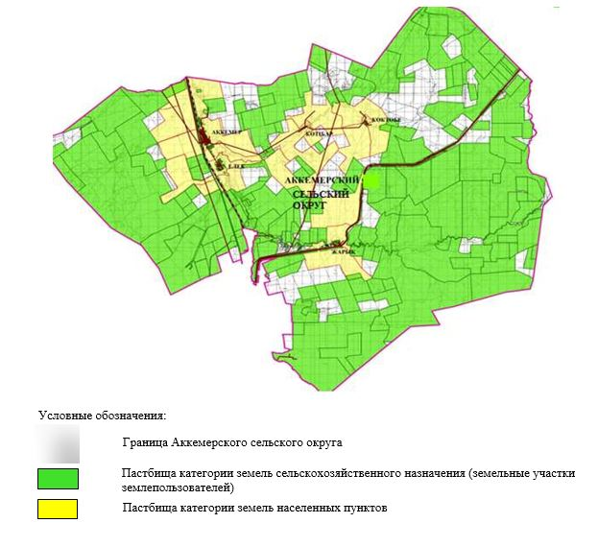

**2. Схема (карта) с обозначением пастбищ, предназначенных для нужд населения по выпасу сельскохозяйственных животных личного подворья, в том числе общественных пастбищ, на которой указываются границы и площади пастбищ, в том числе общественных пастбищ, предназначенных для нужд населения по выпасу сельскохозяйственных животных личного подворья**

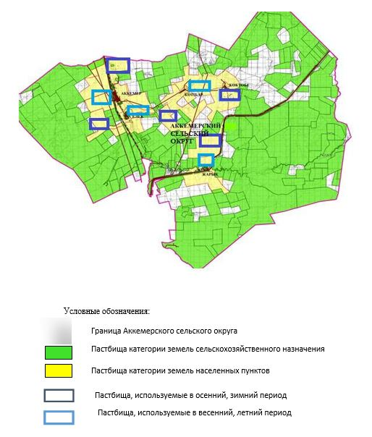

**3. Схема (карта) с обозначением рекомендуемых схем пастбищеоборотов, на которой указываются схемы пастбищеоборотов, рекомендуемые на основании геоботанического обследования пастбищ**

|  |  |  |  |  |
| --- | --- | --- | --- | --- |
| годы | Загон 1 весна | Загон 2 весна-лето | Загон 3 весна-лето-осень | Загон 4 осень |
| 2025 | весенно- летний период 1 | Летний период 2 | Осенний период 3 | пар |
| 2026 | пар | весенно- летний период 1 | Летний период 2 | Осенний период 3 |
| 2027 | весенно- летний период 1 | Летний период 2 | Осенний период 3 | пар |
| 2028 | пар | весенно- летний период 1 | Летний период 2 | Осенний период 3 |
| 2029 | весенно- летний период 1 | Летний период 2 | Осенний период 3 | пар |

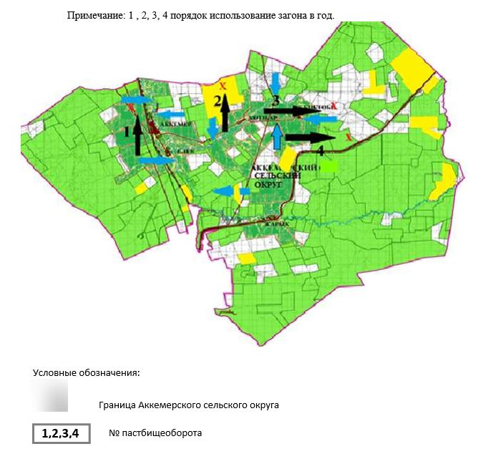

**4. Схема (карта) с обозначением сервитутов для прогона сельскохозяйственных животных, скотопрогонных трасс и иных объектов пастбищной инфраструктуры, а также скотомогильников (биометрических ям), на которой указываются сервитуты для прогона сельскохозяйственных животных, скотопрогонные трассы, объекты пастбищной инфраструктуры, месторасположение скотомогильников (биометрических ям).**

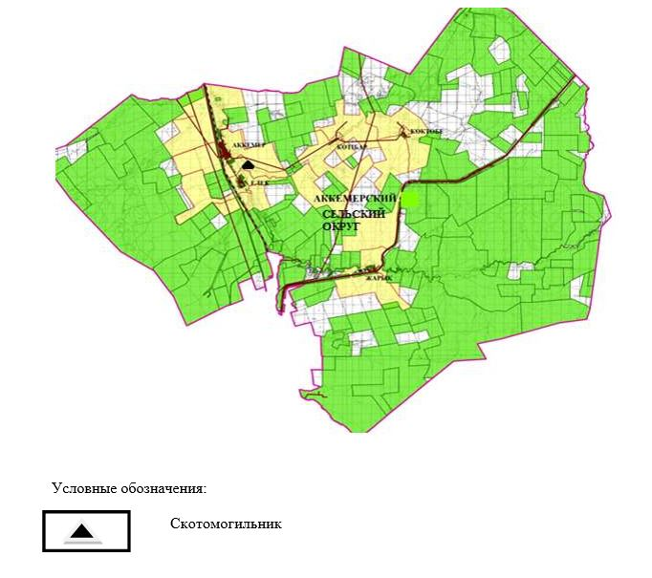

**5. Схема (карта) с обозначением пастбищ, которые могут быть предоставлены в землепользование пастбищепользователям**

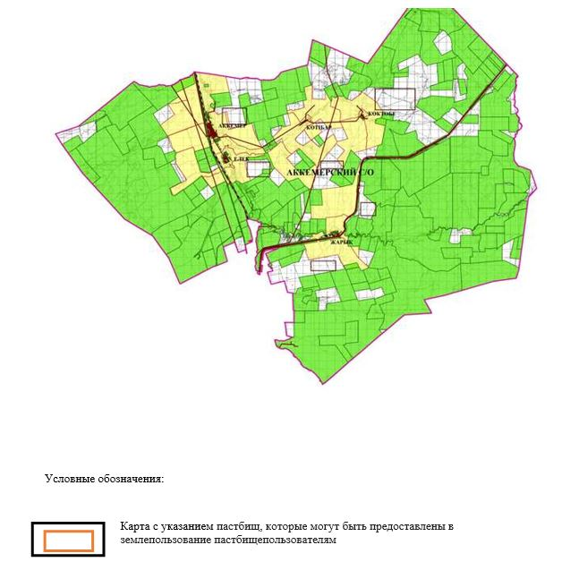

**7. Схема доступа к водоисточникам (озерам, рекам, прудам, копаниям, оросительным или обводнительным каналам, трубчатым или шахтным колодцам), составленная согласно норме потребления воды, на которой указывается маршруты передвижения животных к водоисточникам**

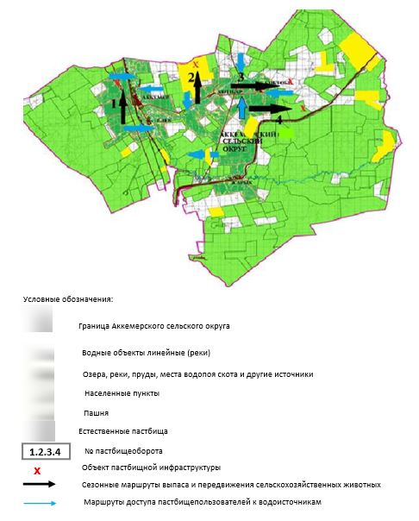

**8. Схема размещения поголовья сельскохозяйственных животных на отгонных пастбищах физических и (или) юридических лиц, не обеспеченных пастбищами, расположенными при селе, сельском округе**

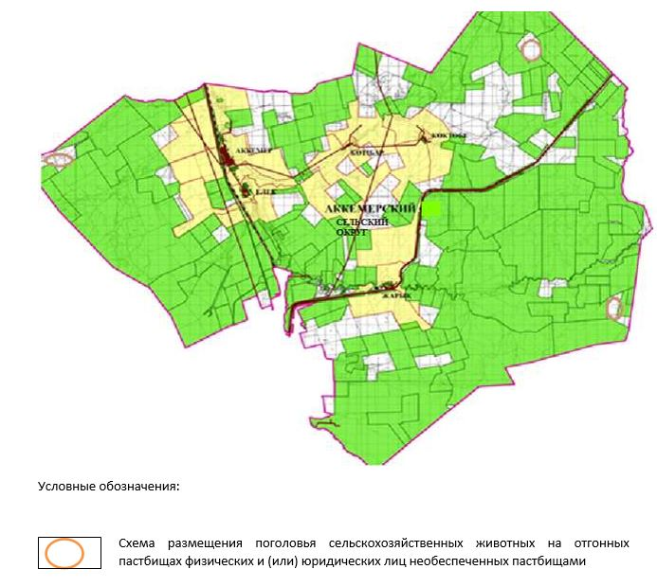

**9. Схема перераспределения пастбищ между сельскими населенными пунктами сельского округа для поголовья сельскохозяйственных животных физических и (или) юридических лиц, не обеспеченных пастбищами**

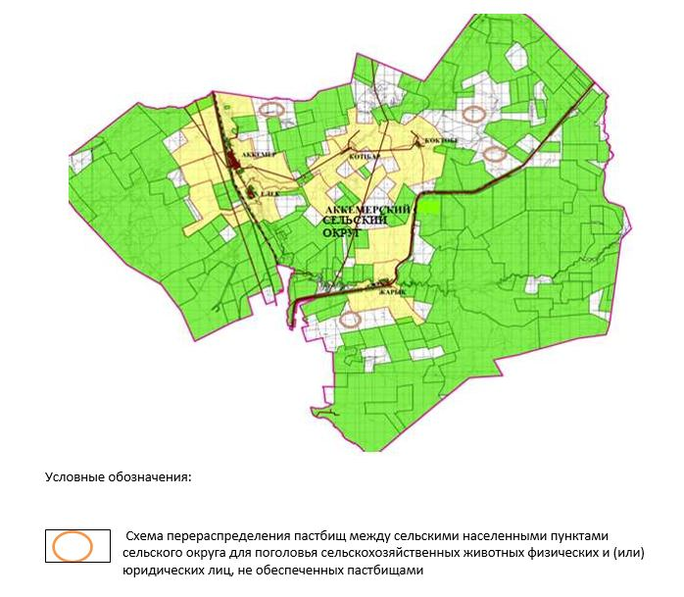

|  |  |
| --- | --- |
|  | Приложение 3 к решению  Мугалжарского районного  маслихата от 16 июля 2025 года  № 421 |

**План по управлению пастбищами и их использованию в Ащысайском сельском округе на 2025-2029 годы**

      Настоящий план по управлению пастбищами и их использованию (далее – План) разработан в соответствии с подпунктом 4-1) статьи 6 Закона Республики Казахстан "О пастбищах" (далее – Закон), подпунктом 2) пункта 3 статьи 16 Закона Республики Казахстан "О государственной статистике", приказом Министра сельского хозяйства Республики Казахстан от 29 июля 2024 года № 263 "Об утверждении типового плана по управлению пастбищами и их использованию" (зарегистрирован в Реестре государственной регистрации нормативных правовых актов за № 34831).

      План принимается в целях рационального использования пастбищ, устойчивого обеспечения потребности в кормах и предотвращения процессов деградации пастбищ.

      При разработке Плана учитываются:

      1) данные земельного баланса региона и информационной системы государственного земельного кадастра по форме согласно приложению 1 к настоящему Плану.

      2) сведения геоботанического обследования пастбищ по форме согласно приложению 2 к настоящему Плану.

      3) сведения о скотомогильниках (биометрических ямах), формируемые в соответствии с Правилами ведения реестра скотомогильников (биотермических ям), утвержденными приказом Министра сельского хозяйства Республики Казахстан от 3 февраля 2020 года № 35 (зарегистрирован в Реестре государственной регистрации нормативных правовых актов № 19987);

      4) сведения об объектах пастбищной инфраструктуры и о сервитутах для прогона сельскохозяйственных животных по форме согласно приложению 3 к настоящему Плану.

      5) данные о численности поголовья сельскохозяйственных животных, полученные из базы данных идентификации сельскохозяйственных животных, с указанием их владельцев по форме согласно таблице 1 приложения 4 к настоящему Плану;

      6) данные о количестве гуртов, отар, табунов, сформированных по видам и половозрастным группам сельскохозяйственных животных по форме согласно таблице 2 приложения 4 к настоящему Плану.

      7) сведения о численности поголовья сельскохозяйственных животных для выпаса на отгонных пастбищах по форме согласно таблице 3 приложения 4 к настоящему Плану.

      8) данные об особенностях выпаса сельскохозяйственных животных на культурных и аридных пастбищах, землях лесного, водного фондов и особо охраняемых природных территорий.

      9) рекомендуемые схемы пастбищеоборотов по форме согласно приложению 5 к настоящему Плану;

      10) официальная статистическая информация по статистике животноводства и растениеводства.

      План содержит следующие приложения:

      1) схема (карта) расположения пастбищ на территории административно-территориальной единицы в разрезе категорий земель, на которой указываются границы, площади и виды пастбищ, в том числе отгонных, сезонных, аридных и культурных, сведения об их собственниках или землепользователях на основании правоустанавливающих и идентификационных документов на земельный участок;

      2) схема (карта) с обозначением пастбищ, предназначенных для нужд населения по выпасу сельскохозяйственных животных личного подворья, в том числе общественных пастбищ, на которой указываются границы и площади пастбищ, в том числе общественных пастбищ, предназначенных для нужд населения по выпасу сельскохозяйственных животных личного подворья;

      3) схема (карта) с обозначением рекомендуемых схем пастбищеоборотов, на которой указываются схемы пастбищеоборотов, рекомендуемые на основании геоботанического обследования пастбищ;

      4) схема (карта) с обозначением сервитутов для прогона сельскохозяйственных животных, скотопрогонных трасс и иных объектов пастбищной инфраструктуры, а также скотомогильников (биометрических ям), на которой указываются сервитуты для прогона сельскохозяйственных животных, скотопрогонные трассы, объекты пастбищной инфраструктуры, месторасположение скотомогильников (биометрических ям);

      5) схема (карта) с обозначением пастбищ, которые могут быть предоставлены в землепользование пастбищепользователям.

      6) схема (карта) с обозначением пастбищ, подлежащих резервированию в целях удовлетворения нужд населения по выпасу сельскохозяйственных животных личного подворья, на которой указываются границы и площади пастбищ, подлежащих резервированию в целях удовлетворения нужд населения по выпасу сельскохозяйственных животных личного подворья.

      7) схема доступа к водоисточникам (озерам, рекам, прудам, копаням, оросительным или обводнительным каналам, трубчатым или шахтным колодцам), составленная согласно норме потребления воды, на которой указываются маршруты передвижения животных к водоисточникам.

      8) схема размещения поголовья сельскохозяйственных животных на отгонных пастбищах, на которой указываются границы и площади отгонных пастбищ для размещения поголовья сельскохозяйственных животных;

      9) проектное распределение (перераспределение) пастбищ между сельскими населенными пунктами, входящими в сельский округ, на котором указывается схема распределения (перераспределения) пастбищ между сельскими населенными пунктами сельского округа для поголовья сельскохозяйственных животных физических и юридических лиц, не обеспеченных пастбищами;

      10) требования, необходимые для рационального использования пастбищ на соответствующей административно-территориальной единице, к которым относятся:

      соблюдение предельно допустимой нормы нагрузки на общую площадь пастбищ согласно приказу Министра сельского хозяйства Республики Казахстан от 14 апреля 2015 года № 3-3/332 "Об утверждении предельно допустимой нормы нагрузки на общую площадь пастбищ" (зарегистрирован в Реестре государственной регистрации нормативных правовых актов № 11064);

      использование пастбищ с учетом пастбищеоборотов и источников водопользований;

      разбивка площадей пастбищ на отдельные выпасные участки;

      чередование участков пастбищ по сезонам года в пространстве и во времени (внутри сезона, года);

      ежегодное оставление одного из участков пастбищеоборота без выпаса и сельскохозяйственных животных.

|  |  |
| --- | --- |
|  | Приложение 1 к Плану по  управлению пастбищами и их  использованию в Ащысайском  сельском округе на 2025-2029  годы |

**Данные земельного баланса региона и информационной системы государственного земельного кадастра Таблица 1. Распределение пастбищ по категориям земель Ащысайского сельского округа, гектаров**

|  |  |  |  |
| --- | --- | --- | --- |
| Наименование сельского округа | Код классификатора административно-территориальных объектов | Категории земель | |
| сельскохозяйственного назначения | населенных пунктов |
| 1 | 2 | 3 | 4 |
| Ащысайский сельский округ | 154835000 | 123035 | 37883 |

      продолжение таблицы

|  |  |  |  |  |  |
| --- | --- | --- | --- | --- | --- |
| Категории земель | | | | | Итого земель |
| промышленности, транспорта, связи и иного не сельскохозяйственного назначения | особо охраняемых природных территорий | лесного фонда | водного фонда | Земли запаса |
| 5 | 6 | 7 | 8 | 9 | 10 |
| 0 | 0 | 0 | 0 | 0 | 160918 |

      По административно-территориальному делению в Ащысайском сельском округе имеются 5 сельских населенных пунктов.

      Общая площадь территории Ащысайского сельского округа 160918 гектаров.

      По категориям земли подразделяются на:земли сельскохозяйственного назначения –123035 гектаров;земли населенных пунктов – 37883 гектара. Земли особо охраняемых природных территорий, лесного фонда, водного фонда, запаса не имеются.

**Таблица 2. Распределение пастбищ населенного пункта, гектаров**

|  |  |  |  |  |
| --- | --- | --- | --- | --- |
| №  п/п | Наименование сельского округа | Код классификатора административно-территориальных объектов | Наименование населенного пункта | Общая площадь пастбищ, тысяч гектаров |
| 1 | 2 | 3 | 4 | 5 |
|  | Ащысайский сельский округ | 154835000 | Ақсу  Ащысай  Сабындыкөл | 11612  19010  6646 |

      Продолжение таблицы

|  |  |  |  |  |  |
| --- | --- | --- | --- | --- | --- |
| Площадь и виды пастбищ | | | | | |
| предназначенные для удовлетворения нужд населения  по выпасу сельскохозяйственных животных  личного подворья, тысяч гектаров | общественные, тысяч гектаров | отгонные, тысяч гектаров | сезонные, тысяч гектаров | аридные, тысяч гектаров | культурные, тысяч гектаров |
| 6 | 7 | 8 | 9 | 10 | 11 |
| 11612  19010  6646 | 11612  19010  6646 | 0 | 0 | 0 | 0 |

      На территории Ащысайского сельского округа культурные, аридные и отгонные пастбища отсутствуют.

      В округе функционируют 31 крестьянских хозяйств, за которыми закреплено 119 147 гектаров пастбищ.

**Таблица 3. Сведения о собственниках и землепользователях на основании правоустанавливающих и идентификационных документов на земельный участок**

|  |  |  |  |  |
| --- | --- | --- | --- | --- |
| №  п/п | Наименование собственников, землепользователей | Бизнес-идентификационный номер/индивидуальный идентификационный номер | Кадастровый номер земельного участка | Площадь пастбищ, тысяч гектаров |
| 1 | 2 | 3 | 4 | 5 |
| 1 | к/х "Даража" | 070664026236 | 02-027-004-102 | 0,894 |
|  | к/х "Даража" | 070664026236 | 02-027-004-086 | 0,697 |
|  | к/х "Даража" | 070664026236 | 02-027-017-243 | 0,413 |
| 2 | к/х "Қабдол" | 630215300654 | 02-027-004-017 | 0,603 |
|  | к/х "Қабдол" | 630215300654 | 02-027-004-045 | 0,125 |
|  | к/х "Ерлан-К" | 090364006432 | 02-027-004-087 | 0,963 |
| 3 | к/х "Ерлан-К" | 090364006432 | 02-027-004-018 | 1,193 |
|  | к/х "Ерлан-К" | 090364006432 | 02-027-004-020 | 0,322 |
| 4 | к/х "Береке" | 100264008519 | 02-027-004-002 | 0,103 |
| 5 | к/х "Алим" | 110964022383 | 02-027-004-089 | 3,495 |
|  | к/х "Алим" | 110964022383 | 02-027-004-058 | 1,370 |
|  | к/х "Алим" | 110964022383 | 02-027-004-059 | 0,860 |
|  | к/х "Алим" | 110964022383 | 02-027-004-060 | 0,829 |
|  | к/х "Алим" | 110964022383 | 02-027-004-004 | 0,645 |
|  | к/х "Алим" | 110964022383 | 02-027-004-007 | 0,331 |
|  | к/х "Алим" | 110964022383 | 02-027-004-097 | 4,180 |
|  | к/х "Алим" | 110964022383 | 02-027-004-098 | 1,120 |
|  | к/х "Алим" | 110964022383 | 02-027-004-117 | 6,677 |
|  | к/х "Алим" | 110964022383 | 02-027-004-133 | 0,607 |
| 6 | к/х "Айдана-М" | 600720300901 | 02-027-004-031 | 0,792 |
|  | к/х "Айдана-М" | 600720300901 | 02-027-004-079 | 1,830 |
| 7 | к/х "Асылбек" | 030164019743 | 02-027-004-036 | 0,363 |
|  | к/х "Асылбек" | 030164019743 | 02-027-004-113 | 1,997 |
| 8 | к/х "Ақбота" | 990164014957 | 02-027-004-014 | 0,469 |
|  | к/х "Ақбота" | 990164014957 | 02-027-004-095 | 0,204 |
| 9 | к/х "Иса" | 100864012965 | 02-027-004-030 | 0,100 |
|  | к/х "Иса" | 100864012965 | 02-027-004-130 | 0,999 |
|  | к/х "Иса" | 100864012965 | 02-027-004- | 0,668 |
| 10 | к/х "Ислам" | 080664001738 | 02-027-008-275 | 3,749 |
|  | к/х "Ислам" | 080664001738 | 02-027-004-103 | 14,079 |
|  | к/х "Ислам" | 080664001738 | 02-027-028-276 | 4,421 |
|  | к/х "Ислам" | 080664001738 | 02-027-004-077 | 0,386 |
|  | к/х "Ислам" | 080664001738 | 02-027-017-298 | 0,600 |
|  | к/х "Ислам" | 080664001738 | 02-027-017-227 | 0,440 |
|  | к/х "Ислам" | 080664001738 | 02-027-004-027 | 0,998 |
| 11 | к/х "Елдос" | 030364019265 | 02-027-004-037 | 0,398 |
| 12 | к/х "Сағындық" | 051064022548 | 02-027-004-054 | 0,107 |
|  | к/х "Сағындық" | 051064022548 | 02-027-004-055 | 0,193 |
|  | к/х "Сағындық" | 051064022548 | 02-027-004- | 1,498 |
| 13 | к/х "Темірбек" | 050764020732 | 02-027-004-056 | 0,707 |
|  | к/х "Темірбек" | 050764020732 | 02-027-004-063 | 0,244 |
|  | к/х "Темірбек" | 050764020732 | 02-027-004-064 | 0,135 |
| 14 | к/х "Айсултан" | 090364004169 | 02-027-004-019 | 0,800 |
|  | к/х "Айсултан" | 090364004169 | 02-027-004-113 | 0,98 |
|  | к/х "Айсултан" | 090364004169 | 02-027-017-240 | 0,230 |
|  | к/х "Айсултан" | 090364004169 | 02-027-004-109 | 5,958 |
|  | к/х "Айсултан" | 090364004169 | 02-027-007-174 | 1,384 |
|  | к/х "Айсултан" | 090364004169 | 02-027-018-076 | 0,626 |
| 15 | к/х "Елубай" | 070864012114 | 02-027-004-016 | 0,597 |
| 16 | к/х "Сырым" | 050564025072 | 02-027-004-091 | 4,970 |
|  | к/х "Сырым" | 050564025072 | 02-027-004-051 | 0,72 |
|  | к/х "Сырым" | 050564025072 | 02-027-004-052 | 0,150 |
|  | к/х "Сырым" | 050564025072 | 02-027-004-053 | 0,743 |
|  | к/х "Сырым" | 050564025072 | 02-027-004-128 | 1,412 |
|  | к/х "Сырым" | 050564025072 | 02-027-004-088 | 1,630 |
| 17 | к/х "Нұрлан-1" | 101064011544 | 02-027-004-078 | 0,498 |
|  | к/х "Нұрлан-1" | 101064011544 | 02-027-004-090 | 1,011 |
| 18 | к/х "Ақжар" | 110264021687 | 02-027-004-080 | 1,393 |
|  | к/х "Ақжар" | 110264021687 | 02-027-004-081 | 1,156 |
|  | к/х "Ақжар" | 110264021687 | 02-027-004-082 | 2,850 |
|  | к/х "Ақжар" | 110264021687 | 02-027-004-083 | 0,451 |
|  | к/х "Ақжар" | 110264021687 | 02-027-004-126 | 1,511 |
|  | к/х "Ақжар" | 110264021687 | 02-027-004-132 | 0,770 |
| 19 | к/х "Бердібек" | 131164019271 | 02-027-026-043 | 2,991 |
|  | к/х "Бердібек" | 131164019271 | 02-027-028-280 | 0,805 |
| 20 | к/х "Бес төбе" | 140964003709 | 02-027-004-101 | 1,994 |
| 21 | к/х "Қуаныш" | 621129300648 | 02-027-004-107 | 0,498 |
| 22 | к/х "Қамал" | 860428301442 | 02-027-004-111 | 2,496 |
| 23 | к/х "Шырақ" | 140364001314 | 02-027-004-114 | 3,497 |
| 24 | к/х "Бақтияр" | 890414300619 | 02-027-004-120 | 2,793 |
| 25 | к/х "Нұрәділ" | 880625351024 | 02-027-004-121 | 1,734 |
|  | к/х "Нұрәділ" | 880625351024 | 02-027-004-127 | 1,280 |
| 26 | к/х "Нұрали" | 861010301403 | 02-027-004-122 | 2,368 |
| 27 | к/х "Ибраһим" | 820722302984 | 02-027-004-123 | 1,546 |
| 28 | к/х "Базарбек" | 870903300445 | 02-027-004-129 | 2,358 |
| 29 | к/х "Қасен " | 210564018113 | 02-027-004-099 | 2,965 |
| 30 | к/х "Әділжан" ш | 850530301770 | 02-027-004 | 2,964 |
| 31 | Кисин Е |  |  | 0,224 |
|  | жиыны |  |  | 119,747 |

      Примечание: расшифровка аббревиатур:

      к/х – крестьянское хозяйство;

      Количество поголовья сельскохозяйственных животных на территории сельского округа: крупного рогатого скота – 2124; овец и коз - 6877 и лошадей – 765 голов.

      В селе Ащысай: крупного рогатого скота – 1210; овец и коз - 3223 и лошадей – 251 голов.

      В селе Аксу: крупного рогатого скота – 538; овец и коз – 1606 и лошадей – 416 голов.

      В селе Сабындыкол: крупного рогатого скота – 376; овец и коз – 2048 и лошадей – 98 голов.

      Коэффициент питательности пастбищных кормов сельского округа находится пределах до 0,28 кормовых единиц. Это значит, что в 100 кг пастбищного корма при натуральной влажности содержится до 28 кормовых единиц. При таком коэффициенте питательности пастбищных кормов необходимо кормов в сутки: крупного рогатого скота –32 кг; мелкого рогатого скота - 6,4 кг; лошади – 35,7 кг; за пастбищный период 240 дней: крупного рогатого скота –7680 кг; мелкого рогатого скота –1536 кг; лошади – 8568 кг.

      При урожайности 1020 кг/га и коэффициенте питательности пастбищных кормов 0,28 корм. ед нагрузка выпаса составила: крупного рогатого скота – 7,7; мелкого рогатого скота – 1,5 и лошади – 8,4 гектаров на голову.

**Таблица 4. Распределение пастбищ**

|  |  |  |  |  |
| --- | --- | --- | --- | --- |
| № п/п | Наименование сельского округа | Код классификатора административно-территориальных объектов | Наименование населенного пункта | Необходимая площадь пастбищ для сельскохозяйственных животных, гектаров |
| Крупный рогатый скот |
| 1 | 2 | 3 | 4 | 5 |
|  | Ащысайский сельский округ | 154833000 | Ащысай | 9317 |
|  | Аксу | 4143 |
|  | Сабындыкол | 2895 |

      продолжение таблицы

|  |  |  |  |  |
| --- | --- | --- | --- | --- |
| Необходимая площадь пастбищ для сельскохозяйственных животных, гектаров | | | Площадь общественных пастбищ, гектаров | Площадь отгонных пастбищ, гектаров |
| Мелкий рогатый скот | Лошади | Верблюды |
| 6 | 7 | 8 | 9 | 10 |
| 4834 | 2108 | 0 | 19010 | 0 |
| 2409 | 3494 | 0 | 11612 | 0 |
| 3072 | 823 | 0 | 6646 | 0 |

      Для выпаса сельскохозяйственных животных необходимо 33 095 гектаров.

      Крупного рогатого скота – 2124; овец и коз - 6877 и лошадей – 765 голов выпасаются на общественных пастбищах, площадью 37268 гектаров, 0 голов выпасаются на отгонных пастбищах, площадью 0 тысяч гектаров.

      Площадь общественных пастбищ сельского округа Ащысай обеспечивает потребность в пастбищном корме выпасаемое поголовье.

**Таблица 5. Требуемые дополнительные пастбища**

|  |  |  |  |
| --- | --- | --- | --- |
| № п/п | Требуемые дополнительные пастбища из земель запаса, тысяч гектаров | Дополнительно предоставляемые пастбища | |
| пастбища, которые могут быть предоставлены в землепользование пастбищепользователям, тысяч гектаров | пастбища, подлежащие резервированию в целях удовлетворения нужд населения по выпасу сельскохозяйственных животных личного подворья, тысяч гектаров |
| 1 | 2 | 3 | 4 |

|  |  |
| --- | --- |
|  | Приложение 2 к Плану по  управлению пастбищами и их  использованию в Ащысайском  сельском округе на 2025-2029  годы |

**Сведения геоботанического обследования пастбищ**

|  |  |  |  |  |  |
| --- | --- | --- | --- | --- | --- |
| Дата, шифры по легенде и по Классификации природных кормовых угодий | Номера контуров и описаний (скобках) | Название типов (разностей, модификаций) природных кормовых угодий с приуроченностью их к рельефу, почвам. Название прочих угодий и земель | Вид угодья | Процент участия в контуре | Площадь, тысяч гектаров |
| 1 | 2 | 3 | 4 | 5 | 6 |
| Ащысайский сельский округ | 14, 12, 172, 144, 52, | Дерновин-нозлаково-разнотравные степные пастбища с преобладанием ковыля, полыни, типчака, кокпека и кустарников | Равнинные пастбища и сенокосы | Дерновинно-злаковые – 60%  Разнотравные –40% | 33,5 |

      продолжение таблицы

|  |  |  |  |  |  |  |  |
| --- | --- | --- | --- | --- | --- | --- | --- |
| Современное использование | Валовая урожайность, центнеров на гектар (год обследования) | Урожайность поедаемых растений на средний год: центнеров на гектар сухой массы, центнеров на гектар кормовых единиц, килограмм на гектар переваримого протеина | | | | | |
| пастбищных кормов по сезонам | | | | | |
| сенокос | косимые пастбища | весна | лето | осень | зима |
| 7 | 8 | 9 | 10 | 11 | 12 | 13 | 14 |
| Круглогодичное | 10,5 | - | - | 8,8 | 9,3 | 10,1 | 5,1 |

      Продолжение таблицы

|  |  |  |  |
| --- | --- | --- | --- |
| Расчетная урожайность по контуру: центнеров на гектар сухой массы (числитель), центнеров на гектар кормовых единиц (знаменатель) | Кормозапас по контуру: центнеров на гектар сухой массы (числитель), центнеров на гектар кормовых единиц (знаменатель) | Культуртехническое состояние, наличие лекарственных растений | Рекомендации по использованию, вид скота. Рекомендуемые мероприятия по улучшению |
| 15 | 16 | 17 | 18 |
| 8,3  2324 | 309324  86611 | Удовлетворительное | Для мелкого и крупного рогатого скота, лошадей.  Применение смены участков. |

*Сведения геоботанического обследования пастбищ*

*Географическое положение*

      Ащысай — село в Мугалжарском районе Актюбинской области Казахстана. Административный центр Ащысайского сельского округа. Находится примерно в 50 км к юго-восток от центра города Кандыагаш.

*Климат*

      Климат сельского округа относится к сухостепной зоне, характеризуется суровой длительный зимой, кратковременным жарким летом, резкими противоречиями температур зимы и лета, малым количеством годовых осадков, засухой.

*Почвы*

      Почвы в основном каштановые и темнокаштановые, малогумусные.

      В результате геоботанического обследования выявлены следующие типы пастбищ: ковыльково-карагановые, злаково-полынно-таволговые, типчаково-ковыльно-полынные, кокпековые, пырейно-вострецовые. В травостое встречаются: полынь, биюргун, тасбиюргун, кейреук, изень, осочка, мятлик, типчак, камфоросма, ковыль, житняк, чий, тамарикс, таволга, кокпек, пырей, вострец, астрагал, карагана, таволга. Общее проективное покрытие пастбищ сельского округа 60% от общей площади. Присутствие ядовитых и вредных растений от 3% от травостоя, такие как горчак, лебеда, адраспан, чертополох, сафора. Потенциальная урожайность этих пастбищ составила при натуральной влажности до 10,5 ц/га.

*Сведения о скотомогильниках (биометрических ямах)*

      В сельском округе находится один скотомогильник.

|  |  |
| --- | --- |
|  | Приложение 3 к Плану по  управлению пастбищами и их  использованию в Ащысайском  сельском округе на 2025-2029  годы |

**Сведения об объектах пастбищной инфраструктуры и о сервитутах для прогона сельскохозяйственных животных**

|  |  |  |  |  |  |
| --- | --- | --- | --- | --- | --- |
| № п/п | Объекты пастбищной инфраструктуры | Количество действующих объектов пастбищной инфраструктуры, единиц | Количество объектов пастбищной инфраструктуры требующих строительства (реконструкции), единиц | Протяженность, километров | Площадь, тысяч квадратных метров |
| 1 | 2 | 3 | 4 | 5 | 6 |
| 1. | Обводнительные сооружения (скважины, трубчатые и шахтные колодцы, копани) |  |  |  |  |
| 2. | Сооружения, мосты, дороги | 1 |  | 0,01 | 0,01 |
| 3. | Скотопрогонные трассы, скотоостановочные и водопойные площадки |  |  |  |  |
| 4. | Емкости для купки овец, кошары и отгороженные места, ограждения пастбищ, изгороди (в том числе электроизгороди), загоны для загонно-порционного выпаса сельскохозяйственных животных |  |  |  |  |
| 5. | Расколы для ветеринарной обработки сельскохозяйственных животных |  |  |  |  |
| 6. | Сооружения и объекты, предназначенные для обеспечения электрической и тепловой энергией, объекты по использованию возобновляемых и альтернативных источников энергии |  |  |  |  |
| 7. | Объекты водоснабжения и другие виды жизнеобеспечения, сооружения для сезонного проживания персонала и иное имущество, необходимое для содержания и использования пастбищ |  |  |  |  |

|  |  |
| --- | --- |
|  | Приложение 4 к Плану по  управлению пастбищами и их  использованию в Ащысайском  сельском округе на 2025-2029  годы |

**Таблица 1. Данные о численности поголовья сельскохозяйственных животных, с указанием их владельцев**

|  |  |  |  |  |
| --- | --- | --- | --- | --- |
| № п/п | Код поселка, села, сельского округа по классификатору административно-территориальных объектов | Наименование поселка, села, сельского округа | Тип владельца | Бизнес-идентификационный номер /индивидуальный идентификационный номер владельца |
| 1 | 2 | 3 | 4 | 5 |
| 1 | 154833000 | Ащысайский сельский округ | к/х "Даража" | 070664026236 |
| 2 | 154833000 | Ащысайский сельский округ | к/х "Қабдол" | 070664026236 |
| 3 | 154833000 | Ащысайский сельский округ | к/х "Ерлан-К" | 070664026236 |
| 4 | 154833000 | Ащысайский сельский округ | к/х "Береке" | 630215300654 |
| 5 | 154833000 | Ащысайский сельский округ | к/х "Алим" | 630215300654 |
| 6 | 154833000 | Ащысайский сельский округ | к/х "Айдана-М" | 090364006432 |
| 7 | 154833000 | Ащысайский сельский округ | к/х "Асылбек" | 090364006432 |
| 8 | 154833000 | Ащысайский сельский округ | к/х "Ақбота" | 090364006432 |
| 9 | 154833000 | Ащысайский сельский округ | к/х "Иса" | 100264008519 |
| 10 | 154833000 | Ащысайский сельский округ | к/х "Ислам" | 110964022383 |
| 11 | 154833000 | Ащысайский сельский округ | к/х "Елдос" | 110964022383 |
| 12 | 154833000 | Ащысайский сельский округ | к/х "Сағындық" | 110964022383 |
| 13 | 154833000 | Ащысайский сельский округ | к/х "Темірбек" | 110964022383 |
| 14 | 154833000 | Ащысайский сельский округ | к/х "Айсултан" | 110964022383 |
| 15 | 154833000 | Ащысайский сельский округ | к/х "Елубай" | 110964022383 |
| 16 | 154833000 | Ащысайский сельский округ | к/х "Сырым" | 110964022383 |
| 17 | 154833000 | Ащысайский сельский округ | к/х "Нұрлан-1" | 110964022383 |
| 18 | 154833000 | Ащысайский сельский округ | к/х "Ақжар" | 110964022383 |
| 19 | 154833000 | Ащысайский сельский округ | к/х "Бердібек" | 110964022383 |
| 20 | 154833000 | Ащысайский сельский округ | к/х "Бес төбе" | 600720300901 |
| 21 | 154833000 | Ащысайский сельский округ | к/х "Қуаныш" | 600720300901 |
| 22 | 154833000 | Ащысайский сельский округ | к/х "Қамал" | 030164019743 |
| 23 | 154833000 | Ащысайский сельский округ | к/х "Шырақ" | 030164019743 |
| 24 | 154833000 | Ащысайский сельский округ | к/х "Бақтияр" | 990164014957 |
| 25 | 154833000 | Ащысайский сельский округ | к/х "Нұрәділ" | 990164014957 |
| 26 | 154833000 | Ащысайский сельский округ | к/х "Нұрали" | 100864012965 |
| 27 | 154833000 | Ащысайский сельский округ | к/х "Ибраһим" | 100864012965 |
| 28 | 154833000 | Ащысайский сельский округ | к/х "Базарбек" | 100864012965 |
| 29 | 154833000 | Ащысайский сельский округ | к/х "Қасен " | 080664001738 |
| 30 | 154833000 | Ащысайский сельский округ | к/х "Әділжан" ш | 080664001738 |
| 31 | 154833000 | Ащысайский сельский округ | Кисин Е | 080664001738 |

      продолжение таблицы

|  |  |  |  |  |
| --- | --- | --- | --- | --- |
| Фамилия, имя, отчество (при наличии) физических лиц или наименование юридических лиц | Численность поголовья, голов | | | |
| Крупного рогатого скота | Мелкого рогатого скота | Лошадей | Верблюдов |
| 6 | 7 | 8 | 9 | 10 |
| Хамадинов Съезбек | 575 | 985 | 251 |  |
| Тлегенов Кулмухамбет | 106 | 94 | 14 |  |
| Каримов Жолмурат | 426 | 1073 | 210 |  |
| Елубаев Мергалий | 15 | 114 | 26 |  |
| Китегуов Алим | 447 | 875 | 211 | 2 |
| Айтекенов Мағауия | 229 | 401 | 22 |  |
| Бужиров Алтынбек | 188 | 202 | 117 |  |
| Умаров Болатжан | 50 | 264 | 36 |  |
| Асладин Иса | 154 | 984 | 8 |  |
| Каримов Мырзабай | 622 | 956 | 137 |  |
| Тлегенов Қуат | 2 | 47 |  |  |
| Анесов Серик | 132 |  | 59 |  |
| Сағидуллин Еділбай |  |  | 179 |  |
| Елубаев Нургали | 806 | 2376 | 864 |  |
| Алимбаев Аскарбек | 30 | 22 | 10 |  |
| Алманиязова Акбала | 154 | 467 | 98 |  |
| Жалгасбаев Нурлан |  | 74 |  |  |
| Калыбаева Жамиля | 280 | 731 | 218 |  |
| Нурмагамбетов Бердибек | 304 | 994 | 154 |  |
| Махамбетов Нурлыбек | 49 |  | 29 |  |
| Айтекенов Балгали | 116 | 347 | 37 |  |
| Кульбаев Нурлыбай | 148 |  |  |  |
| Мукашев Женис |  |  |  |  |
| Тамбаев Артур | 234 |  |  |  |
| Айтекенов Ерхан | 176 | 95 | 26 |  |
| Мамбетжанов Нурлан | 11 |  | 45 |  |
| Упетов Дидар | 135 | 234 | 66 |  |
| Кетегұл Нурлыбек | 87 | 94 | 54 |  |
| Арыспаева Гульмира |  |  | 97 |  |
| Кисин Бибит | 199 | 100 | 0 |  |
| Хамадинов Съезбек |  |  |  |  |

**Таблица 2. Данные о количестве гуртов, отар, табунов, сформированных по видам и половозрастным группам сельскохозяйственных животных**

|  |  |  |  |  |  |  |
| --- | --- | --- | --- | --- | --- | --- |
| № п/п | Код поселка, села, сельского округа по классификатору административно-территориальных объектов | Наименование поселка, села, сельского округа | Количество гуртов, отар, табунов | | | |
| Крупного рогатого скота | | | |
| быков | коров | телок | бычков |
| 1 | 2 | 3 | 4 | 5 | 6 | 7 |
|  | Итого: | Ащысай | 0 | 15 | 0 | 0 |

      Продолжение таблицы

|  |  |  |  |  |  |  |
| --- | --- | --- | --- | --- | --- | --- |
| Количество гуртов, отар, табунов | | | | | | |
| Мелкого рогатого скота | | | Лошадей | | Верблюдов | |
| овец и коз | молодняка (ярок, козочек) | молодняка, (баранчиков, козликов) | жеребцов, кобыл | молодняка | верблюдов | молодняка |
| 8 | 9 | 10 | 11 | 12 | 13 | 14 |
| 10 | 0 | 0 | 4 | 0 | 0 | 0 |

**Таблица 3. Сведения о численности поголовья сельскохозяйственных животных для выпаса на отгонных пастбищах**

|  |  |  |  |  |
| --- | --- | --- | --- | --- |
| № п/п | Код поселка, села, сельского округа по классификатору административно-территориальных объектов | Наименование поселка, села, сельского округа | Численность поголовья, голов | |
| Крупного рогатого скота | |
| личного подворья | сельскохозяйственных товаропроизводителей |
| 1 | 2 | 3 | 4 | 5 |
|  | Итого: |  |  |  |

      Продолжение таблицы

|  |  |  |  |  |  |
| --- | --- | --- | --- | --- | --- |
| Численность поголовья, голов | | | | | |
| Мелкого рогатого скота | | Лошадей | | Верблюдов | |
| личного подворья | сельскохозяйственных товаропроизводителей | личного подворья | сельскохозяйственных товаропроизводителей | личного подворья | сельскохозяйственных товаропроизводителей |
| 6 | 7 | 8 | 9 | 10 | 11 |
|  |  |  |  |  |  |

*Данные об особенностях выпаса сельскохозяйственных животных на культурных и аридных пастбищах, землях лесного, водного фондов и особо охраняемых природных территорий*

      Выпас сельскохозяйственных животных на культурных пастбищах и аридных пастбищах отличается по множеству факторов, включая тип растительности, условия окружающей среды и методы управления. На культурных пастбищах, где растительность сформирована человеком, выпас часто более контролируемый и интенсивно управляемый, что позволяет оптимизировать продуктивность и качество корма. Аридные пастбища, напротив, характеризуются скудной растительностью и суровыми условиями, что требует более адаптивных стратегий выпаса для обеспечения устойчивости.

|  |  |
| --- | --- |
|  | Приложение 5 к Плану по  управлению пастбищами и их  использованию в Ащысайском  сельском округе на 2025-2029  годы |

**Рекомендуемые схемы пастбищеоборотов**

|  |  |  |  |  |
| --- | --- | --- | --- | --- |
| Годы | Номера участков | | | |
| I | II | III | IV |
| первый год | весенний сезон | летний сезон | осенний сезон | отдыхающий участок |
| второй год | отдыхающий участок | весенний сезон | летний сезон | осенний сезон |
| третий год | осенний сезон | отдыхающий участок | весенний сезон | летний сезон |
| четвертый год | летний сезон | осенний сезон | отдыхающий участок | весенний сезон |

      Пастбища сельского округа являются сезонными. В зависимости от видового состава выпас скота на сезонных пастбищах определяется пригодностью корма к стравливанию и продолжительностью сохранения его продуктивности. Весенние пастбища использоваться с отрастанием эфемеров. Летом (пырейно-разнотравные, злаково-разнотравные); весной (дерновиннозлаково-полынные с преобладанием ковылей, ковыльно-типчаково-узкодольчатополынные), осенью (полынно-злаковые) и зимой (полукустарничково- солянковые). Использование пастбищ без соблюдения мер по их охране часто приводит к перетравливанию пастбищ, к различной степени деградации. А также неиспользование травостоя в нужный (оптимальный) сезон влечет потерю 40-70% кормовых единиц и 60-80% белка. В связи с этим каждый участок должен использоваться в свой срок, чтобы не было потери ежегодно возобновляемого ресурса

*Разбивка площадей пастбищ на отдельные выпасные участки;*

      Продолжительность выпаса каждого сезона (дней) определяется условиями конкретного года. Выпас животных должен начинаться при достижении устойчивого показателя температуры воздуха +10оС. Заканчивается выпас с залеганием снежного покрова высотой 15-20 см.

**Весенние пастбища** сельского округа представлены дерновиннозлаково-полынными с преобладанием ковылей, ковыльно-типчаково-узкодольчатополынными типами. Продолжительность выпаса составляет на весенних пастбищах **(апрель-июнь) – 70 дней.**

**Летние пастбища** представлены пырейно-разнотравными, злаково-разнотравными типами. Продолжительность выпаса составляет **(июнь-сентябрь) 70 дней.**

**Осенние пастбища** представленыполынно-злаковым типом. Продолжительность выпаса составляет **(сентябрь-ноябрь) 70 дней**.

**Зимние пастбища** представлены полукустарничковые- солянковым типом. Продолжительность выпаса составляет **(ноябрь-декабрь) 30 дней.**

*Среднесуточное водопотребление сельскохозяйственных животных составляет:*

      В летнее время (литров в сутки на 1 голову скота):

      коровы молочные – 55;

      коровы сухостойные – 50;

      нетели в возрасте до 2 лет – 30;

      телята в возрасте до 6 месяцев – 20;

      лошади рабочие, не кормящие матки – 50;

      лошади племенные, кормящие матки – 50;

      жеребята в возрасте до 1,5 лет – 40;

      жеребята в возрасте до 7 месяцев – 10;

      овцы взрослые – 8;

      молодняк овец в возрасте до 1 года – 3.

      В весеннее и осеннее время (литров в сутки на 1 голову скота):

      коровы молочные – 45;

      коровы сухостойные – 40;

      нетели в возрасте до 2 лет – 30;

      телята в возрасте до 6 месяцев – 15;

      лошади рабочие, не кормящие матки – 40;

      лошади племенные, кормящие матки – 40;

      жеребята в возрасте до 1,5 лет – 30;

      жеребята в возрасте до 7 месяцев – 6;

      овцы взрослые – 5.

      В зимнее время (литров в сутки на 1 голову скота):

      коровы молочные – 35;

      коровы сухостойные – 30;

      нетели в возрасте до 2 лет – 25;

      телята в возрасте до 6 месяцев – 15;

      лошади рабочие, не кормящие матки – 30;

      лошади племенные, кормящие матки – 30;

      жеребята в возрасте до 1,5 лет – 20;

      овцы взрослые – 3.

*Проектное распределение (перераспределение) пастбищ между сельскими населенными пунктами, входящими в сельский округ, на котором указывается схема распределения (перераспределения) пастбищ между сельскими населенными пунктами сельского округа для поголовья сельскохозяйственных животных физических и юридических лиц, не обеспеченных пастбищами*

      Площадь общественных пастбищ сельского округа Ащысай обеспечивает потребность в пастбищном корме выпасаемое поголовье.

**1. Схема (карта) расположения пастбищ на территории Ащысайского сельского округа в разрезе категорий земель, собственников земельных участков и землепользователей на основании правоустанавливающих документов**

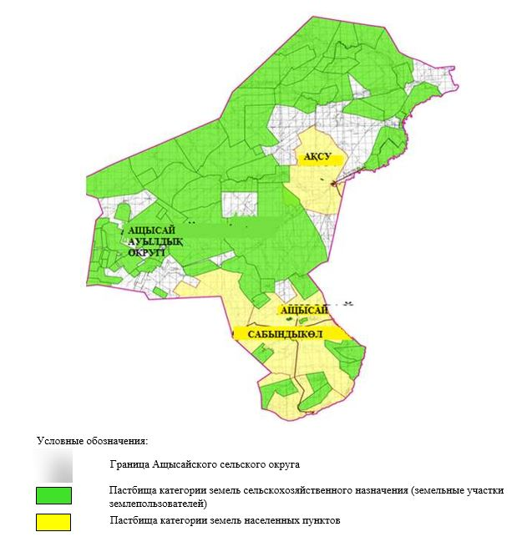

**2. Схема (карта) с обозначением пастбищ, предназначенных для нужд населения по выпасу сельскохозяйственных животных личного подворья, в том числе общественных пастбищ, на которой указываются границы и площади пастбищ, в том числе общественных пастбищ, предназначенных для нужд населения по выпасу сельскохозяйственных животных личного подворья**

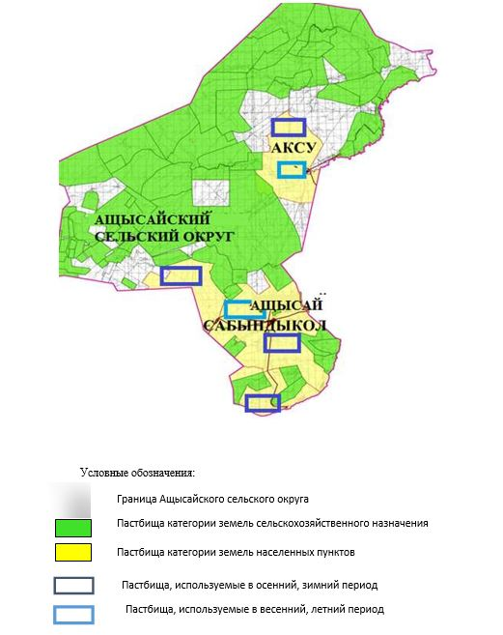

**3. Схема (карта) с обозначением рекомендуемых схем пастбищеоборотов, на которой указываются схемы пастбищеоборотов, рекомендуемые на основании геоботанического обследования пастбищ**

|  |  |  |  |  |
| --- | --- | --- | --- | --- |
| годы | Загон 1 весна | Загон 2 весна-лето | Загон 3 весна-лето-осень | Загон 4 осень |
| 2025 | весенно- летний период 1 | Летний период 2 | Осенний период 3 | пар |
| 2026 | пар | весенно- летний период 1 | Летний период 2 | Осенний период 3 |
| 2027 | весенно- летний период 1 | Летний период 2 | Осенний период 3 | пар |
| 2028 | пар | весенно- летний период 1 | Летний период 2 | Осенний период 3 |
| 2029 | весенно- летний период 1 | Летний период 2 | Осенний период 3 | пар |

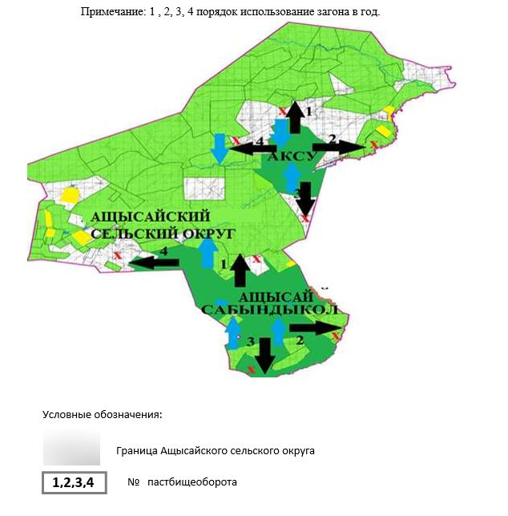

**4. Схема (карта) с обозначением сервитутов для прогона сельскохозяйственных животных, скотопрогонных трасс и иных объектов пастбищной инфраструктуры, а также скотомогильников (биометрических ям), на которой указываются сервитуты для прогона сельскохозяйственных животных, скотопрогонные трассы, объекты пастбищной инфраструктуры, месторасположение скотомогильников (биометрических ям).**

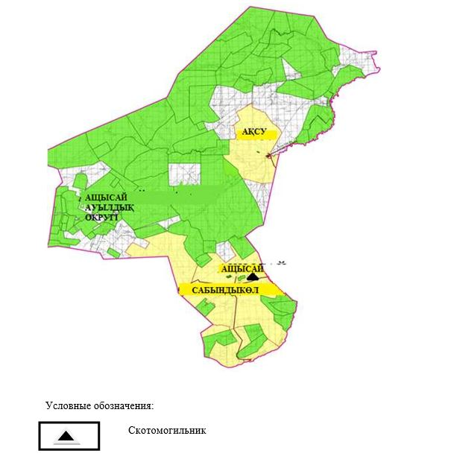

**5. Схема (карта) с обозначением пастбищ, которые могут быть предоставлены в землепользование пастбищепользователям**

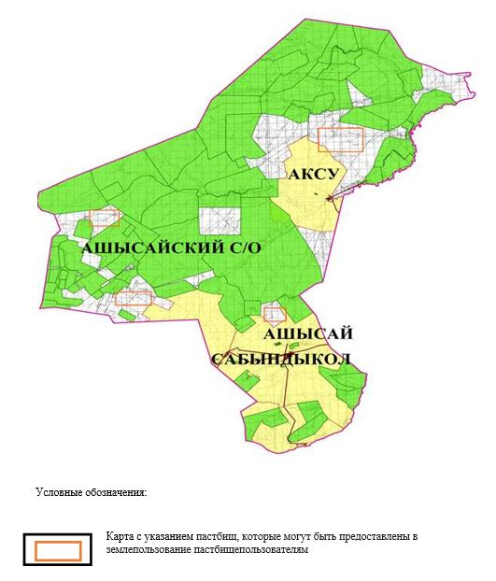

**7. Схема доступа к водоисточникам (озерам, рекам, прудам, копаниям, оросительным или обводнительным каналам, трубчатым или шахтным колодцам), составленная согласно норме потребления воды, на которой указывается маршруты передвижения животных к водоисточникам**

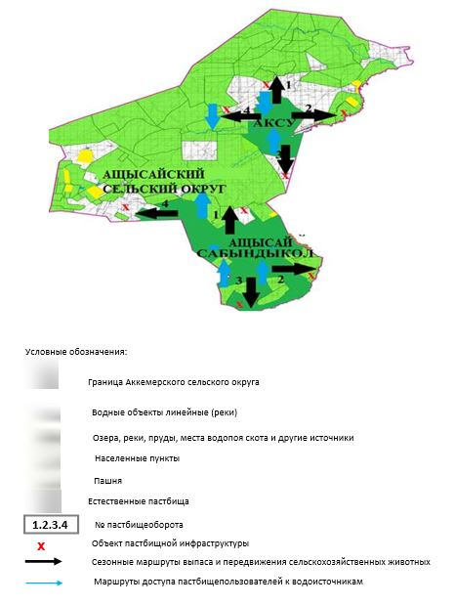

**8. Схема размещения поголовья сельскохозяйственных животных на отгонных пастбищах физических и (или) юридических лиц, не обеспеченных пастбищами, расположенными при селе, сельском округе**

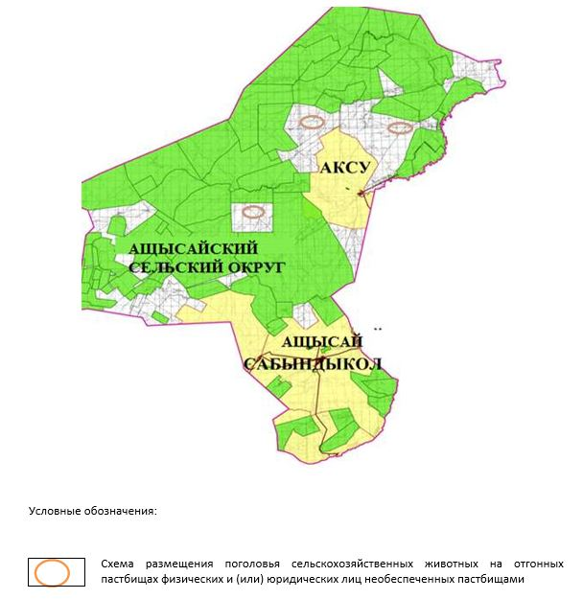

**9. Схема перераспределения пастбищ между сельскими населенными пунктами сельского округа для поголовья сельскохозяйственных животных физических и (или) юридических лиц, не обеспеченных пастбищами**

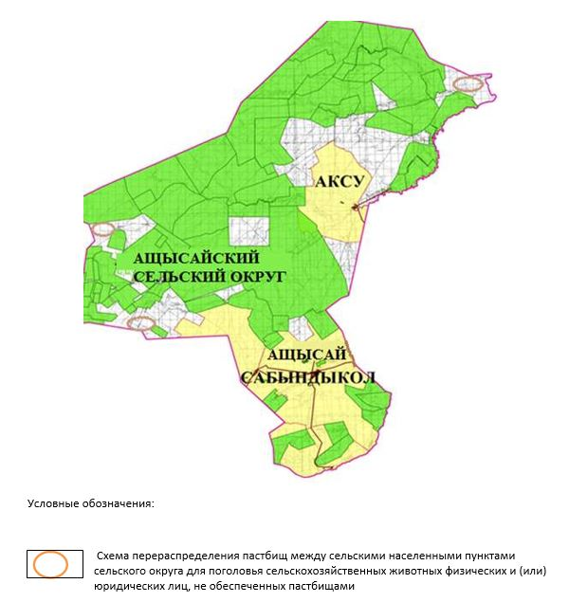

|  |  |
| --- | --- |
|  | Приложение 4 к решению  Мугалжарского районного  маслихата от 16 июля 2025 года  № 421 |

**План по управлению пастбищами и их использованию в Батпаккольском сельском округе на 2025-2029 годы**

      Настоящий план по управлению пастбищами и их использованию (далее – План) разработан в соответствии с подпунктом 4-1) статьи 6 Закона Республики Казахстан "О пастбищах" (далее – Закон), подпунктом 2) пункта 3 статьи 16 Закона Республики Казахстан "О государственной статистике", приказом Министра сельского хозяйства Республики Казахстан от 29 июля 2024 года № 263 "Об утверждении типового плана по управлению пастбищами и их использованию" (зарегистрирован в Реестре государственной регистрации нормативных правовых актов за № 34831).

      План принимается в целях рационального использования пастбищ, устойчивого обеспечения потребности в кормах и предотвращения процессов деградации пастбищ.

      При разработке Плана учитываются:

      1) данные земельного баланса региона и информационной системы государственного земельного кадастра по форме согласно приложению 1 к настоящему Плану.

      2) сведения геоботанического обследования пастбищ по форме согласно приложению 2 к настоящему Плану.

      3) сведения о скотомогильниках (биометрических ямах), формируемые в соответствии с Правилами ведения реестра скотомогильников (биотермических ям), утвержденными приказом Министра сельского хозяйства Республики Казахстан от 3 февраля 2020 года № 35 (зарегистрирован в Реестре государственной регистрации нормативных правовых актов № 19987);

      4) сведения об объектах пастбищной инфраструктуры и о сервитутах для прогона сельскохозяйственных животных по форме согласно приложению 3 к настоящему Плану.

      5) данные о численности поголовья сельскохозяйственных животных, полученные из базы данных идентификации сельскохозяйственных животных, с указанием их владельцев по форме согласно таблице 1 приложения 4 к настоящему Плану;

      6) данные о количестве гуртов, отар, табунов, сформированных по видам и половозрастным группам сельскохозяйственных животных по форме согласно таблице 2 приложения 4 к настоящему Плану.

      7) сведения о численности поголовья сельскохозяйственных животных для выпаса на отгонных пастбищах по форме согласно таблице 3 приложения 4 к настоящему Плану.

      8) данные об особенностях выпаса сельскохозяйственных животных на культурных и аридных пастбищах, землях лесного, водного фондов и особо охраняемых природных территорий.

      9) рекомендуемые схемы пастбищеоборотов по форме согласно приложению 5 к настоящему Плану;

      10) официальная статистическая информация по статистике животноводства и растениеводства.

      План содержит следующие приложения:

      1) схема (карта) расположения пастбищ на территории административно-территориальной единицы в разрезе категорий земель, на которой указываются границы, площади и виды пастбищ, в том числе отгонных, сезонных, аридных и культурных, сведения об их собственниках или землепользователях на основании правоустанавливающих и идентификационных документов на земельный участок;

      2) схема (карта) с обозначением пастбищ, предназначенных для нужд населения по выпасу сельскохозяйственных животных личного подворья, в том числе общественных пастбищ, на которой указываются границы и площади пастбищ, в том числе общественных пастбищ, предназначенных для нужд населения по выпасу сельскохозяйственных животных личного подворья;

      3) схема (карта) с обозначением рекомендуемых схем пастбищеоборотов, на которой указываются схемы пастбищеоборотов, рекомендуемые на основании геоботанического обследования пастбищ;

      4) схема (карта) с обозначением сервитутов для прогона сельскохозяйственных животных, скотопрогонных трасс и иных объектов пастбищной инфраструктуры, а также скотомогильников (биометрических ям), на которой указываются сервитуты для прогона сельскохозяйственных животных, скотопрогонные трассы, объекты пастбищной инфраструктуры, месторасположение скотомогильников (биометрических ям);

      5) схема (карта) с обозначением пастбищ, которые могут быть предоставлены в землепользование пастбищепользователям.

      6) схема (карта) с обозначением пастбищ, подлежащих резервированию в целях удовлетворения нужд населения по выпасу сельскохозяйственных животных личного подворья, на которой указываются границы и площади пастбищ, подлежащих резервированию в целях удовлетворения нужд населения по выпасу сельскохозяйственных животных личного подворья.

      7) схема доступа к водоисточникам (озерам, рекам, прудам, копаням, оросительным или обводнительным каналам, трубчатым или шахтным колодцам), составленная согласно норме потребления воды, на которой указываются маршруты передвижения животных к водоисточникам.

      8) схема размещения поголовья сельскохозяйственных животных на отгонных пастбищах, на которой указываются границы и площади отгонных пастбищ для размещения поголовья сельскохозяйственных животных;

      9) проектное распределение (перераспределение) пастбищ между сельскими населенными пунктами, входящими в сельский округ, на котором указывается схема распределения (перераспределения) пастбищ между сельскими населенными пунктами сельского округа для поголовья сельскохозяйственных животных физических и юридических лиц, не обеспеченных пастбищами;

      10) требования, необходимые для рационального использования пастбищ на соответствующей административно-территориальной единице, к которым относятся:

      соблюдение предельно допустимой нормы нагрузки на общую площадь пастбищ согласно приказу Министра сельского хозяйства Республики Казахстан от 14 апреля 2015 года № 3-3/332 "Об утверждении предельно допустимой нормы нагрузки на общую площадь пастбищ" (зарегистрирован в Реестре государственной регистрации нормативных правовых актов № 11064);

      использование пастбищ с учетом пастбищеоборотов и источников водопользований;

      разбивка площадей пастбищ на отдельные выпасные участки;

      чередование участков пастбищ по сезонам года в пространстве и во времени (внутри сезона, года);

      ежегодное оставление одного из участков пастбищеоборота без выпаса и сельскохозяйственных животных.

|  |  |
| --- | --- |
|  | Приложение 1 к Плану по  управлению пастбищами и их  использованию в  Батпаккольском сельском округе  на 2025-2029 годы |

**Данные земельного баланса региона и информационной системы государственного земельного кадастра Таблица 1. Распределение пастбищ по категориям земель Батпаккольского сельского округа, гектаров**

|  |  |  |  |
| --- | --- | --- | --- |
| Наименование сельского округа | Код классификатора административно-территориальных объектов | Категории земель | |
| сельскохозяйственного назначения | населенных пунктов |
| 1 | 2 | 3 | 4 |
| Батпаккольский сельский округ | 154837000 | 249642 | 56960 |

      продолжение таблицы

|  |  |  |  |  |  |
| --- | --- | --- | --- | --- | --- |
| Категории земель | | | | | Итого земель |
| промышленности, транспорта, связи и иного не сельскохозяйственного назначения | особо охраняемых природных территорий | лесного фонда | водного фонда | Земли запаса |
| 5 | 6 | 7 | 8 | 9 | 10 |
| 155019 | 0 | 36008 | 0 | 208640 | 706269 |

      По административно-территориальному делению в Батпаккольском сельском округе имеются 5 сельских населенных пунктов.

      Общая площадь территории Батпаккольского сельского округа 706269 гектаров.

      По категориям земли подразделяются на: земли сельскохозяйственного назначения –249642 гектаров; земли населенных пунктов – 56960 гектара, земли промышленности – 155019 га, земли лесного фонда – 36008, земли запаса - 208640. Земли особо охраняемых природных территорий, водного фонда не имеются.

**Таблица 2. Распределение пастбищ населенного пункта, гектаров**

|  |  |  |  |  |
| --- | --- | --- | --- | --- |
| № п/п | Наименование сельского округа | Код классификатора административно-территориальных объектов | Наименование населенного пункта | Общая площадь пастбищ, тысяч гектаров |
| 1 | 2 | 3 | 4 | 5 |
|  | Батпаккольский сельский округ | 154837000 | Жагабулак  Жаркемер  Сага  Кожасай  Шенгелши | 15456  7916  12488  7251  13849 |

      продолжение таблицы

|  |  |  |  |  |  |
| --- | --- | --- | --- | --- | --- |
| Площадь и виды пастбищ | | | | | |
| предназначенные для удовлетворения нужд населения по выпасу сельскохозяйственных животных личного подворья, тысяч гектаров | общественные, тысяч гектаров | отгонные, тысяч гектаров | сезонные, тысяч гектаров | аридные, тысяч гектаров | культурные, тысяч гектаров |
| 6 | 7 | 8 | 9 | 10 | 11 |
| 15456  7916  12488  7251  13849 | 15456  7916  12488  7251  13849 | 0 | 0 | 0 | 0 |

      На территории Батпаккольского сельского округа культурные, аридные и отгонные пастбища отсутствуют.

      В округе функционируют 65 агроструктур, за которыми закреплено 246 434 гектаров пастбищ.

**Таблица 3. Сведения о собственниках и землепользователях на основании правоустанавливающих и идентификационных документов на земельный участок**

|  |  |  |  |  |
| --- | --- | --- | --- | --- |
| № п/п | Наименование собственников, землепользователей | Бизнес-идентификационный номер/индивидуальный идентификационный номер | Кадастровый номер земельного участка | Площадь пастбищ, тысяч гектаров |
| 1 | 2 | 3 | 4 | 5 |
| 1 | к/х "Қарлығаш" | 850615301177 | 02-027-037-344 | 0,199 |
|  | к/х "Қарлығаш" | 850615301177 | 02-027-031-1112 | 1,590 |
|  | к/х "Қарлығаш" | 850615301177 | 02-027-037-528 | 0,274 |
|  | к/х "Қарлығаш" | 850615301177 | 02-027-037-554 | 3,594 |
| 2 | к/х "Күміс-төбе" | 060664028022 | 02-027-031-247 | 0,221 |
| 3 | к/х "Достан" | 100364009174 | 02-027-031-350 | 1,041 |
|  | к/х "Достан" | 100364009174 | 02-027-031-018 | 0,999 |
| 4 | к/х "Рүстем" | 460201300681 | 02-027-031-039 | 0,150 |
|  | к/х "Рүстем" | 460201300681 | 02-027-031-1396 | 3,233 |
| 5 | к/х "Арман-Ш" | 720101314752 | 02-027-031-044 | 0,500 |
|  | к/х "Арман-Ш" | 720101314752 | 02-027-031-1481 | 4,987 |
| 6 | к/х "Байқадам" | 030964019356 | 02-027-037-030 | 1 |
|  | к/х "Байқадам" | 030964019356 | 02-027-037-563 | 3,988 |
| 7 | к/х "Сарқырама" | 031164017610 | 02-027-037-033 | 0,201 |
|  | к/х "Сарқырама" | 031164017610 | 02-027-037-368 | 1,986 |
|  | к/х "Сарқырама" | 031164017610 | 02-027-037-369 | 0,190 |
|  | к/х "Сарқырама" | 031164017610 | 02-027-031-080 | 0,727 |
|  | к/х "Сарқырама" | 031164017610 | 02-027-037-552 | 9,984 |
|  | к/х "Сарқырама" | 031164017610 | 02-027-037-587 | 10 |
| 8 | к/х "Нурберген" | 060764023907 | 02-027-031-244 | 0,819 |
|  | к/х "Нурберген" | 060764023907 | 02-027-037-586 | 2,019 |
| 9 | к/х "Тыныштық" | 120364011665 | 02-027-031-1073 | 0,425 |
|  | к/х "Тыныштық" | 120364011665 | 02-027-031-1606 | 1,516 |
| 10 | к/х "Имангазы" | 070464029739 | 02-027-037-152 | 0,250 |
|  | к/х "Имангазы" | 070464029739 | 02-027-037-584 | 0,816 |
| 11 | к/х "Азамат-У" | 061064023815 | 02-027-037169 | 0,669 |
|  | к/х "Азамат-У" | 061064023815 | 02-027-037-170 | 0,24 |
|  | к/х "Азамат-У" | 061064023815 | 02-027-037-171 | 0,7 |
|  | к/х "Азамат-У" | 061064023815 | 02-027-037-133 | 0,297 |
|  | к/х "Азамат-У" | 061064023815 | 02-027-037-567 | 1,496 |
| 12 | к/х "Кожак" | 020164021318 | 02-027-031-329 | 0,120 |
|  | к/х "Кожак" | 020164021318 | 02-027-031-330 | 0,241 |
| 13 | к/х "Айщолпан" | 110764010401 | 02-027-031-398 | 0,868 |
|  | к/х "Айщолпан" | 110764010401 | 02-027-031-1582 | 0,249 |
|  | к/х "Айщолпан" | 110764010401 | 02-027-031-1605 | 0,772 |
| 14 | к/х "Аманқұл" | 070264019912 | 02-027-037-149 | 0,996 |
|  | к/х "Аманқұл" | 070264019912 | 02-027-037-371 | 0,895 |
|  | к/х "Аманқұл" | 070264019912 | 02-027-037-372 | 0,600 |
| 15 | к/х "Айбек-1" | 040664026627 | 02-027-037-046 | 1 |
| 16 | к/х "Әулет" | 090664021744 | 02-027-031-744 | 0,29 |
| 17 | к/х "Нұрдаулет" | 090564002665 | 02-027-037-241 | 1,491 |
|  | к/х "Нұрдаулет" | 090564002665 | 02-027-037-570 | 1,993 |
| 18 | к/х "Ақтан" | 120264019766 | 02-027-037-293 | 1,495 |
|  | к/х "Ақтан" | 120264019766 | 02-027-037-533 | 1,494 |
| 19 | к/х "Сәңкібай-Б" | 120164022425 | 02-027-031-1041 | 1,988 |
| 20 | к/х "Әлібек" | 801004402639 | 02-027-037-316 | 0,956 |
| 21 | к/х "Жан-Ай" | 121264014034 | 02-027-037-322 | 0,989 |
|  | к/х "Жан-Ай" | 121264014034 | 02-027-037-359 | 0,249 |
| 22 | к/х "Айтуған-2012" | 120464005783 | 02-027-037-425 | 0,997 |
|  | к/х "Айтуған-2012" | 120464005783 | 02-027-037-326 | 1,482 |
|  | к/х "Айтуған-2012" | 120464005783 | 02-027-037-533 | 0,299 |
|  | к/х "Айтуған-2012" | 120464005783 | 02-027-037-578 | 14,999 |
| 23 | к/х "Айдар" | 130564002972 | 02-027-037-342 | 1,575 |
|  | к/х "Айдар" | 130564002972 | 02-027-031-1109 | 0,870 |
|  | к/х "Айдар" | 130564002972 | 02-027-035-543 | 3,090 |
| 24 | к/х "Қыналы өріс" | 130564015230 | 02-027-031-1114 | 2,633 |
| 25 | к/х "ИсАм" | 130464016176 | 02-027-037-357 | 3,128 |
| 26 | к/х "Сұлтан-Аманат" | 140464016514 | 02-027-037-393 | 2,987 |
|  | к/х "Сұлтан-Аманат" | 140464016514 | 02-027-037-404 | 0,400 |
|  | к/х "Сұлтан-Аманат" | 140464016514 | 02-027-037-405 | 0,598 |
| 27 | к/х "Мақсот Мамытов" | 140764010467 | 02-027-037-400 | 0,988 |
|  | к/х "Мақсот Мамытов" | 140764010467 | 02-027-037-556 | 9,981 |
| 28 | к/х "Мақым" | 150864022565 | 02-027-037-430 | 0,997 |
| 29 | к/х "Уайс" | 791112301726 | 02-027-037-439 | 1,126 |
| 30 | к/х "Қоныр" | 840616301206 | 02-027-037-440 | 1,168 |
| 31 | к/х "Байбек" | 610101405856 | 02-027-037-447 | 0,999 |
| 32 | к/х "Нұрислам" | 931104350781 | 02-027-031-1430 | 0,631 |
|  | к/х "Нұрислам" | 931104350781 | 02-027-037-454 | 0,365 |
| 33 | к/х "Дәурен" | 950905350320 | 02-027-031-1442 | 14,953 |
|  | к/х "Дәурен" | 950905350320 | 02-027-031-1435 | 4,987 |
|  | к/х "Дәурен" | 950905350320 | 02-027-031-1509 | 6,685 |
| 34 | к/х "Майдан" | 701116302224 | 02-027-037-488 | 1,994 |
| 35 | к/х "Атамұра" | 710207301140 | 02-027-037-494 | 0,996 |
| 36 | к/х "Бақытбек" | 640407300263 | 02-027-037-505 | 0,994 |
| 37 | к/х "Еламан" | 950810451264 | 02-027-031-1480 | 7,180 |
| 38 | к/х "Алмас" | 681014301285 | 02-027-037-507 | 2,992 |
| 39 | к/х "Марс" | 540715300148 | 02-027-037-509 | 2,145 |
| 40 | к/х "Мұхаммед" | 700904400641 | 02-027-037-514 | 1,996 |
| 41 | к/х "Айым" | 180264016405 | 02-027-031-1470 | 9,989 |
| 42 | к/х "Қартжан" | 841012301603 | 02-027-037-540 | 4,157 |
|  | к/х "Қартжан" | 841012301603 | 02-027-037-541 | 1,212 |
|  | к/х "Қартжан" | 841012301603 | 02-027-037-542 | 0,210 |
|  | к/х "Қартжан" | 841012301603 | 02-027-037-527 | 2,910 |
|  | к/х "Қартжан" | 841012301603 | 02-027-037-612 | 5 |
| 43 | к/х "Кенжебай" | 380209400961 | 02-027-037-412 | 3,991 |
| 44 | к/х "Бірлік-2050" | 540802300120 | 02-027-037-576 | 3,495 |
| 45 | к/х "Өркен" | 720208300665 | 02-027-031-1542 | 1,536 |
| 46 | к/х "Нұр-Жан" | 820926301608 | 02-027-037-558 | 2,088 |
| 47 | к/х "Мирас" | 940302351275 | 02-027-037-555 | 2,191 |
| 48 | к/х "Намазбай" | 740411300612 | 02-027-037-557 | 3,293 |
| 49 | к/х "Ғибрат" | 821005300833 | 02-027-037-569 | 3,446 |
| 50 | к/х "Мұғалжар" | 670124401037 | 02-027-037-564 | 1,025 |
| 51 | к/х "Омар" | 910508301604 | 02-027-037-588 | 3,391 |
| 52 | к/х "Ырыс" | 860420300389 | 02-027-037-566 | 1,139 |
| 53 | к/х "Бек-Сұлтан" | 850408302000 | 02-027-031-440 | 0,695 |
| 54 | к/х "Даму" | 870125302660 | 02-027-031-1581 | 1,151 |
| 55 | к/х "Имран" | 750716301234 | 02-027-037-577 | 2 |
| 56 | к/х "Мейрам" | 760608450665 | 02-027-031-1583 | 4,090 |
| 57 | к/х "Нұр04" | 660120300297 | 02-027-037-579 | 5,698 |
| 58 | к/х "Мадина" | 710123402723 | 02-027-037-583 | 2,218 |
| 59 | к/х "Бихан" | 610202302705 | 02-027-037-618 | 0,200 |
| 60 | к/х "Асыл жылқы" | 940626350709 | 02-027-037-614 | 4,998 |
| 61 | к/х "Бақытжан" | 840320302030 | 02-027- | 2,610 |
| 62 | ТОО "Жаңажол+" | 990440009021 | 02-027-031-024 | 4,040 |
|  | ТОО "Жаңажол+" | 990440009021 | 02-027-031-132 | 2,372 |
|  | ТОО "Жаңажол+" | 990440009021 | 02-027-031-871 | 1,027 |
|  | ТОО "Жаңажол+" | 990440009021 | 02-027-037-261 | 1,350 |
|  | ТОО "Жаңажол+" | 990440009021 | 02-027-037 | 1,024 |
| 63 | АО "Көктас" | 930140000740 | 02-027-037-278 | 2,249 |
| 64 | ТОО "Мұғалжар асыл" | 190540021572 | 02-027-037-222 | 0,300 |
| 65 | Медресе Нугманмолла |  |  | 0,013 |
|  | итого |  |  | 246,434 |

      Примечание: расшифровка аббревиатур:

      к/х – крестьянское хозяйство;

      Количество поголовья сельскохозяйственных животных на территории сельского округа: крупного рогатого скота – 2431; овец и коз - 3332 и лошадей – 624 голов.

      В селе Жагабулак: крупного рогатого скота – 1478; овец и коз - 1503 и лошадей – 624 голов.

      В селе Жаркемер: крупного рогатого скота – 149; овец и коз – 384 и лошадей – 58 голов, верблюд – 4 головы.

      В селе Қожасай: крупного рогатого скота – 203; овец и коз – 627 и лошадей – 61 голов.

      В селе Сага: крупного рогатого скота – 377; овец и коз –265 и лошадей – 132 голов, верблюд – 1 головы.

      В селе Шенгелши: крупного рогатого скота – 224; овец и коз - 553 и лошадей – 55 голов.

      Коэффициент питательности пастбищных кормов сельского округа находится пределах до 0,26 кормовых единиц. Это значит, что в 100 кг пастбищного корма при натуральной влажности содержится до 26 кормовых единиц. При таком коэффициенте питательности пастбищных кормов необходимо кормов в сутки: крупного рогатого скота –34 кг; мелкого рогатого скота - 6,4 кг; лошади – 38,4 кг; за пастбищный период 240 дней: крупного рогатого скота –8160 кг; мелкого рогатого скота –1368 кг; лошади – 9216 кг; верблюд 10152 кг.

      При урожайности 850 кг/га и коэффициенте питательности пастбищных кормов 0,26 корм. ед нагрузка выпаса составила: крупного рогатого скота – 9,6; мелкого рогатого скота – 1,6 и лошади – 10,8, верблюд – 11,9 гектаров на голову.

**Таблица 4. Распределение пастбищ**

|  |  |  |  |  |
| --- | --- | --- | --- | --- |
| № п/п | Наименование сельского округа | Код классификатора административно-территориальных объектов | Наименование населенного пункта | Необходимая площадь пастбищ для сельскохозяйственных животных, гектаров |
| Крупный рогатый скот |
| 1 | 2 | 3 | 4 | 5 |
|  | Батпаккольский сельский округ | 154833000 | Жагабулак | 14188 |
|  | Жаркемер | 1430 |
|  | Кожасай | 1948 |
|  | Сага | 3619 |
|  | Шенгелши | 2150 |

      продолжение таблицы

|  |  |  |  |  |
| --- | --- | --- | --- | --- |
| Необходимая площадь пастбищ для сельскохозяйственных животных, гектаров | | | Площадь общественных пастбищ, гектаров | Площадь отгонных пастбищ, гектаров |
| Мелкий рогатый скот | Лошади | Верблюды |
| 6 | 7 | 8 | 9 | 10 |
| 2404 | 3434 | 47 | 15456 | 0 |
| 614 | 626 | 59 | 7916 | 0 |
| 1003 | 658 | - | 12488 | 0 |
| 424 | 1425 | 11 | 7251 | 0 |
| 885 | 594 | - | 13849 | 0 |

      Для выпаса сельскохозяйственных животных необходимо 35 519 гектаров.

      Крупного рогатого скота – 2431; овец и коз - 3332 и лошадей – 624 голов, верблюд – 10 голов выпасаются на общественных пастбищах, площадью 56960 гектаров, 0 голов выпасаются на отгонных пастбищах, площадью 0 тысяч гектаров.

      Площадь общественных пастбищ сельского округа Батпакколь обеспечивает потребность в пастбищном корме выпасаемое поголовье. Однако в населенном пункте Жагабулак дефицит пастбищ составил – 4617 га. В связи, с этим необходимо рассмотреть перераспределение пастбищных территорий между населенными пунктами.

**Таблица 5. Требуемые дополнительные пастбища**

|  |  |  |  |
| --- | --- | --- | --- |
| № п/п | Требуемые дополнительные пастбища из земель запаса, тысяч гектаров | Дополнительно предоставляемые пастбища | |
| пастбища, которые могут быть предоставлены в землепользование пастбищепользователям, тысяч гектаров | пастбища, подлежащие резервированию в целях удовлетворения нужд населения по выпасу сельскохозяйственных животных личного подворья, тысяч гектаров |
| 1 | 2 | 3 | 4 |

|  |  |
| --- | --- |
|  | Приложение 2 к Плану по  управлению пастбищами и их  использованию в  Батпаккольском сельском округе  на 2025-2029 годы |

**Сведения геоботанического обследования пастбищ**

|  |  |  |  |  |  |
| --- | --- | --- | --- | --- | --- |
| Дата, шифры по легенде и по Классификации природных кормовых угодий | Номера контуров и описаний (скобках) | Название типов (разностей, модификаций) природных кормовых угодий с приуроченностью их к рельефу, почвам. Название прочих угодий и земель | Вид угодья | Процент участия в контуре | Площадь, тысяч гектаров |
| 1 | 2 | 3 | 4 | 5 | 6 |
| Батпаккольский сельский округ | 28,29,32,33, 145,148,154, 155,158 | Пустынные пастбища с черной полынью и полынью, кустарниковой растительностью | Пустынные пастбища, солонцоватые почвы, равнинные угодья | Черно-полынное – 60%  Тас-буюргун –40% | 56,9 |

      продолжение таблицы

|  |  |  |  |  |  |  |  |
| --- | --- | --- | --- | --- | --- | --- | --- |
| Современное использование | Валовая урожайность, центнеров на гектар (год обследования) | Урожайность поедаемых растений на средний год: центнеров на гектар сухой массы, центнеров на гектар кормовых единиц, килограмм на гектар переваримого протеина | | | | | |
| пастбищных кормов по сезонам | | | | | |
| сенокос | косимые пастбища | весна | лето | осень | зима |
| 7 | 8 | 9 | 10 | 11 | 12 | 13 | 14 |
| Круглогодичное | 10,5 | - | - | 8,8 | 9,3 | 10,1 | 5,1 |

      продолжение таблицы

|  |  |  |  |
| --- | --- | --- | --- |
| Расчетная урожайность по контуру: центнеров на гектар сухой массы (числитель), центнеров на гектар кормовых единиц (знаменатель) | Кормозапас по контуру: центнеров на гектар сухой массы (числитель), центнеров на гектар кормовых единиц (знаменатель) | Культуртехническое состояние, наличие лекарственных растений | Рекомендации по использованию, вид скота. Рекомендуемые мероприятия по улучшению |
| 15 | 16 | 17 | 18 |
| 8,3  2158 | 472768  122920 | Удовлетворительное | Для мелкого и крупного рогатого скота, лошадей.  Применение смены участков. |

*Сведения геоботанического обследования пастбищ*

*Географическое положение*

      Жагабулак — село в Мугалжарском районе Актюбинской области Казахстана. Административный центр Батпаккольского сельского округа. Находится примерно в 55 км к северу от центра города Кандыагаш.

*Климат*

      Климат сельского округа относится к засушливой степной, полупустынной, пустынной зоне, характеризуется продолжительным суровым, коротким жарким летом, резкими контрастами зимних и летних температур, малым годовым количеством осадков, засухой.

*Почвы*

      Почвы в основном светлокаштановые, малогумусные.

      В результате геоботанического обследования выявлены следующие типы пастбищ: полукустарниковые, солончаковые, пустынные пастбища, солончаковые почвы. В травах встречаются: Кара-полынь, Кокпек-полынь, буйвол, тасбуйгын, злаковая полынь. Общее проективное покрытие пастбищ сельского округа 60% от общей площади. Присутствие ядовитых и вредных растений от 3% от травостоя, такие как горчак, лебеда, адраспан, чертополох, сафора. Потенциальная урожайность этих пастбищ составила при натуральной влажности до 9,5 ц/га.

*Сведения о скотомогильниках (биометрических ямах)*

      В сельском округе находится один скотомогильник.

|  |  |
| --- | --- |
|  | Приложение 3 к Плану по  управлению пастбищами и их  использованию в  Батпаккольском сельском округе  на 2025-2029 годы |

**Сведения об объектах пастбищной инфраструктуры и о сервитутах для прогона сельскохозяйственных животных**

|  |  |  |  |  |  |
| --- | --- | --- | --- | --- | --- |
| № п/п | Объекты пастбищной инфраструктуры | Количество действующих объектов пастбищной инфраструктуры, единиц | Количество объектов пастбищной инфраструктуры требующих строительства (реконструкции), единиц | Протяженность, километров | Площадь, тысяч квадратных метров |
| 1 | 2 | 3 | 4 | 5 | 6 |
| 1. | Обводнительные сооружения (скважины, трубчатые и шахтные колодцы, копани) |  |  |  |  |
| 2. | Сооружения, мосты, дороги | 1 |  | 0,1 | 0,1 |
| 3. | Скотопрогонные трассы, скотоостановочные и водопойные площадки |  |  |  |  |
| 4. | Емкости для купки овец, кошары и отгороженные места, ограждения пастбищ, изгороди (в том числе электроизгороди), загоны для загонно-порционного выпаса сельскохозяйственных животных |  |  |  |  |
| 5. | Расколы для ветеринарной обработки сельскохозяйственных животных | 1 |  |  | 0,025 |
| 6. | Сооружения и объекты, предназначенные для обеспечения электрической и тепловой энергией, объекты по использованию возобновляемых и альтернативных источников энергии |  |  |  |  |
| 7. | Объекты водоснабжения и другие виды жизнеобеспечения, сооружения для сезонного проживания персонала и иное имущество, необходимое для содержания и использования пастбищ |  |  |  |  |

|  |  |
| --- | --- |
|  | Приложение 4 к Плану по  управлению пастбищами и их  использованию в  Батпаккольском сельском округе  на 2025-2029 годы |

**Таблица 1. Данные о численности поголовья сельскохозяйственных животных, с указанием их владельцев**

|  |  |  |  |  |
| --- | --- | --- | --- | --- |
| № п/п | Код поселка, села, сельского округа по классификатору административно-территориальных объектов | Наименование поселка, села, сельского округа | Тип владельца | Бизнес-идентификационный номер /индивидуальный идентификационный номер владельца |
| 1 | 2 | 3 | 4 | 5 |
| 1 | 154837000 | Батпаккольский сельский округ | к/х "Қарлығаш" | 850615301177 |
| 2 | 154837000 | Батпаккольский сельский округ | к/х "Күміс-төбе" | 060664028022 |
| 3 | 154837000 | Батпаккольский сельский округ | к/х "Достан" | 100364009174 |
| 4 | 154837000 | Батпаккольский сельский округ | к/х "Рүстем" | 460201300681 |
| 5 | 154837000 | Батпаккольский сельский округ | к/х "Арман-Ш" | 720101314752 |
| 6 | 154837000 | Батпаккольский сельский округ | к/х "Байқадам" | 030964019356 |
| 7 | 154837000 | Батпаккольский сельский округ | к/х "Сарқырама" | 031164017610 |
| 8 | 154837000 | Батпаккольский сельский округ | к/х "Нурберген" | 060764023907 |
| 9 | 154837000 | Батпаккольский сельский округ | к/х "Тыныштық" | 120364011665 |
| 10 | 154837000 | Батпаккольский сельский округ | к/х "Имангазы" | 070464029739 |
| 11 | 154837000 | Батпаккольский сельский округ | к/х "Азамат-У" | 061064023815 |
| 12 | 154837000 | Батпаккольский сельский округ | к/х "Кожак" | 020164021318 |
| 13 | 154837000 | Батпаккольский сельский округ | к/х "Айшолпан" | 110764010401 |
| 14 | 154837000 | Батпаккольский сельский округ | к/х "Аманқұл" | 070264019912 |
| 15 | 154837000 | Батпаккольский сельский округ | к/х "Айбек-1" | 040664026627 |
| 16 | 154837000 | Батпаккольский сельский округ | к/х "Әулет" | 090664021744 |
| 17 | 154837000 | Батпаккольский сельский округ | к/х "Нұрдаулет" | 090564002665 |
| 18 | 154837000 | Батпаккольский сельский округ | к/х "Ақтан" | 120264019766 |
| 19 | 154837000 | Батпаккольский сельский округ | к/х "Сәңкібай-Б" | 120164022425 |
| 20 | 154837000 | Батпаккольский сельский округ | к/х "Әлібек" | 801004402639 |
| 21 | 154837000 | Батпаккольский сельский округ | к/х "Жан-Ай" | 121264014034 |
| 22 | 154837000 | Батпаккольский сельский округ | к/х "Айтуған-2012" | 120464005783 |
| 23 | 154837000 | Батпаккольский сельский округ | к/х "Айдар" | 130564002972 |
| 24 | 154837000 | Батпаккольский сельский округ | к/х "Қыналы өріс" | 130564015230 |
| 25 | 154837000 | Батпаккольский сельский округ | к/х "ИсАм" | 130464016176 |
| 26 | 154837000 | Батпаккольский сельский округ | к/х "Сұлтан-Аманат" | 140464016514 |
| 27 | 154837000 | Батпаккольский сельский округ | к/х "Мақсот Мамытов" | 140764010467 |
| 28 | 154837000 | Батпаккольский сельский округ | к/х "Мақым" | 150864022565 |
| 29 | 154837000 | Батпаккольский сельский округ | к/х "Уайс" | 791112301726 |
| 30 | 154837000 | Батпаккольский сельский округ | к/х "Қоныр" | 840616301206 |
| 31 | 154837000 | Батпаккольский сельский округ | к/х "Байбек" | 610101405856 |
| 32 | 154837000 | Батпаккольский сельский округ | к/х "Нұрислам" | 931104350781 |
| 33 | 154837000 | Батпаккольский сельский округ | к/х "Дәурен" | 950905350320 |
| 34 | 154837000 | Батпаккольский сельский округ | к/х "Майдан" | 701116302224 |
| 35 | 154837000 | Батпаккольский сельский округ | к/х "Атамұра" | 710207301140 |
| 36 | 154837000 | Батпаккольский сельский округ | к/х "Бақытбек" | 640407300263 |
| 37 | 154837000 | Батпаккольский сельский округ | к/х "Еламан" | 950810451264 |
| 38 | 154837000 | Батпаккольский сельский округ | к/х "Алмас" | 681014301285 |
| 39 | 154837000 | Батпаккольский сельский округ | к/х "Марс" | 540715300148 |
| 40 | 154837000 | Батпаккольский сельский округ | к/х "Мұхаммед" | 700904400641 |
| 41 | 154837000 | Батпаккольский сельский округ | к/х "Айым" | 180264016405 |
| 42 | 154837000 | Батпаккольский сельский округ | к/х "Қартжан" | 841012301603 |
| 43 | 154837000 | Батпаккольский сельский округ | к/х "Кенжебай" | 380209400961 |
| 44 | 154837000 | Батпаккольский сельский округ | к/х "Бірлік-2050" | 540802300120 |
| 45 | 154837000 | Батпаккольский сельский округ | к/х "Өркен" | 720208300665 |
| 46 | 154837000 | Батпаккольский сельский округ | к/х "Нұр-Жан" | 820926301608 |
| 47 | 154837000 | Батпаккольский сельский округ | к/х "Мирас" | 940302351275 |
| 48 | 154837000 | Батпаккольский сельский округ | к/х "Намазбай" | 740411300612 |
| 49 | 154837000 | Батпаккольский сельский округ | к/х "Ғибрат" | 821005300833 |
| 50 | 154837000 | Батпаккольский сельский округ | к/х "Мұғалжар" | 670124401037 |
| 51 | 154837000 | Батпаккольский сельский округ | к/х "Омар" | 910508301604 |
| 52 | 154837000 | Батпаккольский сельский округ | к/х "Ырыс" | 860420300389 |
| 53 | 154837000 | Батпаккольский сельский округ | к/х "Бек-Сұлтан" | 850408302000 |
| 54 | 154837000 | Батпаккольский сельский округ | к/х "Даму" | 870125302660 |
| 55 | 154837000 | Батпаккольский сельский округ | к/х "Имран" | 750716301234 |
| 56 | 154837000 | Батпаккольский сельский округ | к/х "Мейрам" | 760608450665 |
| 57 | 154837000 | Батпаккольский сельский округ | к/х "Нұр04" | 660120300297 |
| 58 | 154837000 | Батпаккольский сельский округ | к/х "Мадина" | 710123402723 |
| 59 | 154837000 | Батпаккольский сельский округ | к/х "Бихан" | 610202302705 |
| 60 | 154837000 | Батпаккольский сельский округ | к/х "Асыл жылқы" | 940626350709 |
| 61 | 154837000 | Батпаккольский сельский округ | к/х "Бақытжан" | 840320302030 |
| 62 | 154837000 | Батпақкөл ауылдық округі | ТОО "Жаңажол+" | 990440009021 |
| 63 | 154837000 | Батпақкөл ауылдық округі | АО "Көктас" | 930140000740 |
| 64 | 154837000 | Батпақкөл ауылдық округі | ТОО "Мұғал-жар асыл" | 190540021572 |
| 65 | 154837000 | Батпақкөл ауылдық округі | Медресе Нугманмолла |  |

      продолжение таблицы

|  |  |  |  |  |
| --- | --- | --- | --- | --- |
| Фамилия, имя, отчество (при наличии) физических лиц или наименование юридических лиц | Численность поголовья, голов | | | |
| Крупного рогатого скота | Мелкого рогатого скота | Лошадей | Верблюдов |
| 6 | 7 | 8 | 9 | 10 |
| Кабаев Едильжан Досанович | 134 |  | 78 |  |
| Мырзабеков Бактыбай | 20 | 23 |  |  |
| Қанқожа Бегім | 9 |  | 35 |  |
| Абилкаев Мухамбетали | 265 |  | 188 |  |
| Шоматов Арман |  |  | 323 |  |
| Мамытов Султангали | 9 |  | 129 |  |
| Шарединов Канторе | 287 | 786 | 880 |  |
| Аймагамбетов Нурберген | 146 | 490 | 29 | 24 |
| Каналина Рая | 236 | 873 | 15 |  |
| Жандуллина Адина |  |  | 30 |  |
| Талмагамбетов Саят | 134 | 162 | 116 |  |
| Бирмагамбетов Курманали | 4 | 32 | 3 |  |
| Садыкова Роза | 38 |  | 125 |  |
| Избанов Лескен |  |  | 84 | 5 |
| Биманалин Ибадулла | 189 | 395 | 54 |  |
| Қонақбаев Берік | 99 | 67 | 38 |  |
| Бирмаганбетов Н | 139 | 29 | 198 |  |
| Утебалиева Науша | 103 |  | 80 |  |
| Имангазин Даурен |  |  | 108 |  |
| Утебалиева Асель |  |  | 30 |  |
| Айсагимов Асхат |  |  | 98 |  |
| Құрмашев Еркін | 538 |  | 150 |  |
| Алданиязов Азамат |  |  | 153 |  |
| Құлшаров Ақберген | 51 |  |  |  |
| Дусипов Руслан |  |  | 45 |  |
| Абжанов Қанат |  |  | 238 |  |
| Мамитов Султангали |  |  | 644 |  |
| Кульбаев Сейтхан | 104 | 196 | 20 |  |
| Утемисов Уайс | 23 |  | 18 |  |
| Қонақбаев Демеу | 157 | 106 | 93 |  |
| Черниязова Маржан |  |  | 24 |  |
| Шүрен Нұржан | 48 |  | 1 |  |
| Имангазин Дәурен | 650 |  | 796 |  |
| Тулмаганбетов Рақымжан | 129 |  |  |  |
| Жулаев Айтжан |  |  |  |  |
| Балгазин Мирман | 43 | 60 | 30 |  |
| Төлебвай Азиза |  | 250 | 266 |  |
| Шинбаев А |  |  | 47 |  |
| Бисенов Муханбетсалий |  |  | 91 |  |
| Сартаева Айганым |  |  | 11 |  |
| Миргалиев Серік |  |  | 257 |  |
| Мұқатаев Алмас |  | 632 | 117 |  |
| Утемисова Алма | 32 |  | 221 |  |
| Калиев Ғабдулғазы | 35 |  |  |  |
| Жиенкулов Жасұлан | 64 |  |  | 9 |
| Елеусизов Ғарифулла | 74 | 96 | 111 |  |
| Абдуллин Күмісбек |  |  | 55 |  |
| Намазбаев Жансерік | 25 | 72 | 30 |  |
| Акимов Мурат |  | 41 | 81 |  |
| Жандуллина Жанар | 16 | 49 | 12 |  |
| Зұлқаш Рахымжан | 28 | 95 | 22 |  |
| Шимбаев Батырхан |  |  | 82 |  |
| Беисов Нүрбек | 54 |  | 59 |  |
| Шарипов Мади | 52 | 29 | 40 |  |
| Курманбаев Ахат |  |  | 26 |  |
| Абдирова Зульмира |  |  | 130 |  |
| Тынымкулов Жузумбек | 92 | 53 | 68 | 1 |
| Иванова Алтынгүл | 122 |  |  |  |
| Черниязов Аманғали |  |  |  |  |
| Кенжебай Самалбек |  |  |  |  |
| Жасин Бақытжан |  |  |  |  |
| Мамытов Султангали | 377 | 1963 |  |  |
| Мамытов Султангали |  |  | 301 |  |
|  |  |  | 1669 |  |
|  |  |  |  |  |

**Таблица 2. Данные о количестве гуртов, отар, табунов, сформированных по видам и половозрастным группам сельскохозяйственных животных**

|  |  |  |  |  |  |  |
| --- | --- | --- | --- | --- | --- | --- |
| № п/п | Код поселка, села, сельского округа по классификатору административно-территориальных объектов | Наименование поселка, села, сельского округа | Количество гуртов, отар, табунов | | | |
| Крупного рогатого скота | | | |
| быков | коров | телок | бычков |
| 1 | 2 | 3 | 4 | 5 | 6 | 7 |
|  | Итого: | Батпакколь | 0 | 15 | 0 | 0 |

      продолжение таблицы

|  |  |  |  |  |  |  |
| --- | --- | --- | --- | --- | --- | --- |
| Количество гуртов, отар, табунов | | | | | | |
| Мелкого рогатого скота | | | Лошадей | | Верблюдов | |
| овец и коз | молодняка (ярок, козочек) | молодняка, (баранчиков, козликов) | жеребцов, кобыл | молодняка | верблюдов | молодняка |
| 8 | 9 | 10 | 11 | 12 | 13 | 14 |
| 6 | 0 | 0 | 3 | 0 | 0 | 0 |

**Таблица 3. Сведения о численности поголовья сельскохозяйственных животных для выпаса на отгонных пастбищах**

|  |  |  |  |  |
| --- | --- | --- | --- | --- |
| № п/п | Код поселка, села, сельского округа по классификатору административно-территориальных объектов | Наименование поселка, села, сельского округа | Численность поголовья, голов | |
| Крупного рогатого скота | |
| личного подворья | сельскохозяйственных товаропроизводителей |
| 1 | 2 | 3 | 4 | 5 |
|  | Итого: |  |  |  |

      продолжение таблицы

|  |  |  |  |  |  |
| --- | --- | --- | --- | --- | --- |
| Численность поголовья, голов | | | | | |
| Мелкого рогатого скота | | Лошадей | | Верблюдов | |
| личного подворья | сельскохозяйственных товаропроизводителей | личного подворья | сельскохозяйственных товаропроизводителей | личного подворья | сельскохозяйственных товаропроизводителей |
| 6 | 7 | 8 | 9 | 10 | 11 |
|  |  |  |  |  |  |

      Данные об особенностях выпаса сельскохозяйственных животных на культурных и аридных пастбищах, землях лесного, водного фондов и особо охраняемых природных территорий

      Выпас сельскохозяйственных животных на культурных пастбищах и аридных пастбищах отличается по множеству факторов, включая тип растительности, условия окружающей среды и методы управления. На культурных пастбищах, где растительность сформирована человеком, выпас часто более контролируемый и интенсивно управляемый, что позволяет оптимизировать продуктивность и качество корма. Аридные пастбища, напротив, характеризуются скудной растительностью и суровыми условиями, что требует более адаптивных стратегий выпаса для обеспечения устойчивости.

|  |  |
| --- | --- |
|  | Приложение 5 к Плану по  управлению пастбищами и их  использованию в  Батпаккольском сельском округе  на 2025-2029 годы |

**Рекомендуемые схемы пастбищеоборотов**

|  |  |  |  |  |
| --- | --- | --- | --- | --- |
| Годы | Номера участков | | | |
| I | II | III | IV |
| первый год | весенний сезон | летний сезон | осенний сезон | отдыхающий участок |
| второй год | отдыхающий участок | весенний сезон | летний сезон | осенний сезон |
| третий год | осенний сезон | отдыхающий участок | весенний сезон | летний сезон |
| четвертый год | летний сезон | осенний сезон | отдыхающий участок | весенний сезон |

      Пастбища сельского округа являются сезонными. В зависимости от видового состава выпас скота на сезонных пастбищах определяется пригодностью корма к стравливанию и продолжительностью сохранения его продуктивности. Весенние пастбища использоваться с отрастанием эфемеров. Летом (пырейно-разнотравные, злаково-разнотравные); весной (дерновиннозлаково-полынные с преобладанием ковылей,ковыльно-типчаково-узкодольчатополынные), осенью (полынно-злаковые) и зимой (полукустарничково- солянковые). Использование пастбищ без соблюдения мер по их охране часто приводит к перетравливанию пастбищ, к различной степени деградации. А также неиспользование травостоя в нужный (оптимальный) сезон влечет потерю 40-70% кормовых единиц и 60-80% белка. В связи с этим каждый участок должен использоваться в свой срок, чтобы не было потери ежегодно возобновляемого ресурса

*Разбивка площадей пастбищ на отдельные выпасные участки;*

      Продолжительность выпаса каждого сезона (дней) определяется условиями конкретного года.Выпас животных должен начинаться при достижении устойчивого показателя температуры воздуха +10оС. Заканчивается выпас с залеганием снежного покрова высотой 15-20 см.

**Весенние пастбища** сельского округа представлены дерновиннозлаково-полынными с преобладанием ковылей,ковыльно-типчаково-узкодольчатополынными типами. Продолжительность выпаса составляет на весенних пастбищах **(апрель-июнь) – 70 дней.**

**Летние пастбища** представлены пырейно-разнотравными, злаково-разнотравными типами. Продолжительность выпаса составляет **(июнь-сентябрь) 70 дней.**

**Осенние пастбища** представленыполынно-злаковым типом. Продолжительность выпаса составляет **(сентябрь-ноябрь) 70 дней.**

**Зимние пастбища** представленыполукустарничковые- солянковым типом. Продолжительность выпаса составляет **(ноябрь-декабрь) 30 дней.**

*Среднесуточное водопотребление сельскохозяйственных животных составляет:*

      В летнее время (литров в сутки на 1 голову скота):

      коровы молочные – 55;

      коровы сухостойные – 50;

      нетели в возрасте до 2 лет – 30;

      телята в возрасте до 6 месяцев – 20;

      лошади рабочие, не кормящие матки – 50;

      лошади племенные, кормящие матки – 50;

      жеребята в возрасте до 1,5 лет – 40;

      жеребята в возрасте до 7 месяцев – 10;

      овцы взрослые – 8;

      молодняк овец в возрасте до 1 года – 3.

      В весеннее и осеннее время (литров в сутки на 1 голову скота):

      коровы молочные – 45;

      коровы сухостойные – 40;

      нетели в возрасте до 2 лет – 30;

      телята в возрасте до 6 месяцев – 15;

      лошади рабочие, не кормящие матки – 40;

      лошади племенные, кормящие матки – 40;

      жеребята в возрасте до 1,5 лет – 30;

      жеребята в возрасте до 7 месяцев – 6;

      овцы взрослые – 5.

      В зимнее время (литров в сутки на 1 голову скота):

      коровы молочные – 35;

      коровы сухостойные – 30;

      нетели в возрасте до 2 лет – 25;

      телята в возрасте до 6 месяцев – 15;

      лошади рабочие, не кормящие матки – 30;

      лошади племенные, кормящие матки – 30;

      жеребята в возрасте до 1,5 лет – 20;

      овцы взрослые – 3.

*Проектное распределение (перераспределение) пастбищ между сельскими населенными пунктами, входящими в сельский округ, на котором указывается схема распределения (перераспределения) пастбищ между сельскими населенными пунктами сельского округа для поголовья сельскохозяйственных животных физических и юридических лиц, не обеспеченных пастбищами*

      Площадь общественных пастбищ сельского округа Батпакколь обеспечивает потребность в пастбищном корме выпасаемое поголовье. Однако в населенном пункте Жагабулак дефицит пастбищ составил – 4617 га. В связи, с этим необходимо рассмотреть перераспределение пастбищных территорий между населенными пунктами.

**1. Схема (карта) расположения пастбищ на территории Батпаккольского сельского округа в разрезе категорий земель, собственников земельных участков и землепользователей на основании правоустанавливающих документов**

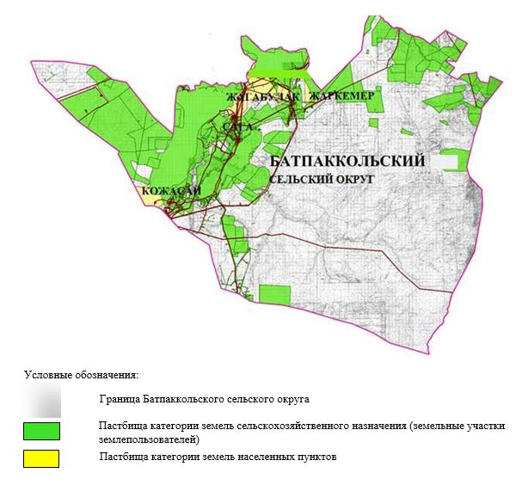

**2. Схема (карта) с обозначением пастбищ, предназначенных для нужд населения по выпасу сельскохозяйственных животных личного подворья, в том числе общественных пастбищ, на которой указываются границы и площади пастбищ, в том числе общественных пастбищ, предназначенных для нужд населения по выпасу сельскохозяйственных животных личного подворья**

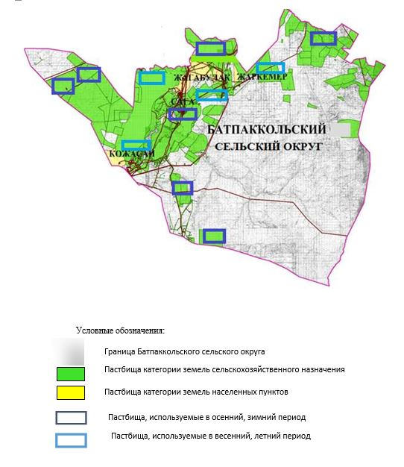

**3. Схема (карта) с обозначением рекомендуемых схем пастбищеоборотов, на которой указываются схемы пастбищеоборотов, рекомендуемые на основании геоботанического обследования пастбищ**

|  |  |  |  |  |
| --- | --- | --- | --- | --- |
| годы | Загон 1 весна | Загон 2 весна-лето | Загон 3 весна-лето-осень | Загон 4 осень |
| 2025 | весенно- летний период 1 | Летний период 2 | Осенний период 3 | пар |
| 2026 | пар | весенно- летний период 1 | Летний период 2 | Осенний период 3 |
| 2027 | весенно- летний период 1 | Летний период 2 | Осенний период 3 | пар |
| 2028 | пар | весенно- летний период 1 | Летний период 2 | Осенний период 3 |
| 2029 | весенно- летний период 1 | Летний период 2 | Осенний период 3 | пар |

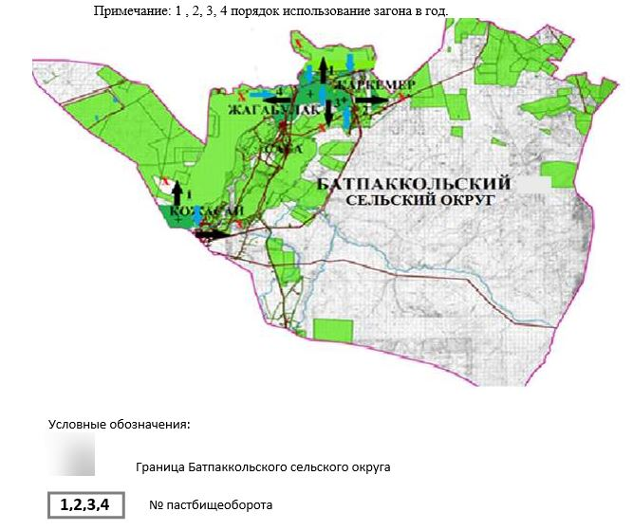

**4. Схема (карта) с обозначением сервитутов для прогона сельскохозяйственных животных, скотопрогонных трасс и иных объектов пастбищной инфраструктуры, а также скотомогильников (биометрических ям), на которой указываются сервитуты для прогона сельскохозяйственных животных, скотопрогонные трассы, объекты пастбищной инфраструктуры, месторасположение скотомогильников (биометрических ям).**

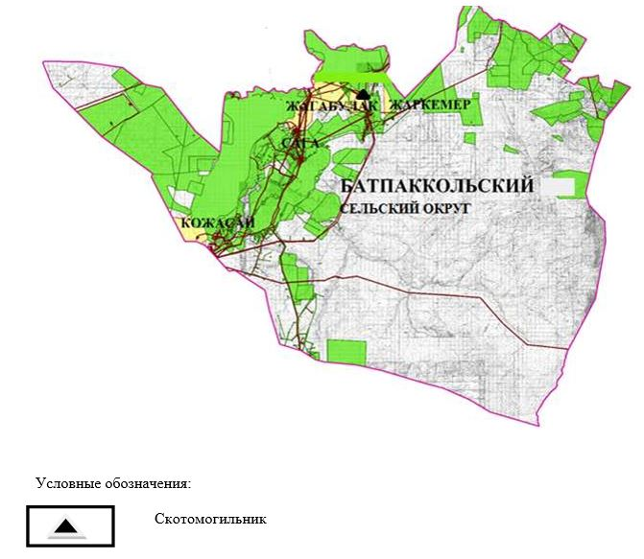

**5. Схема (карта) с обозначением пастбищ, которые могут быть предоставлены в землепользование пастбищепользователям**

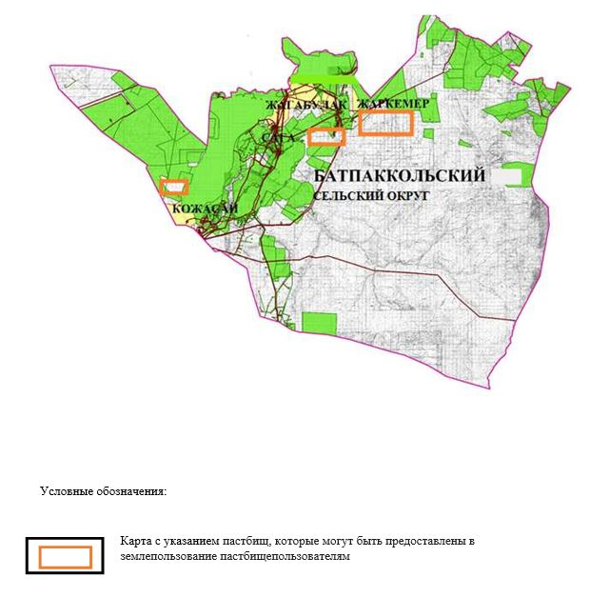

**7. Схема доступа к водоисточникам (озерам, рекам, прудам, копаниям, оросительным или обводнительным каналам, трубчатым или шахтным колодцам), составленная согласно норме потребления воды, на которой указывается маршруты передвижения животных к водоисточникам**

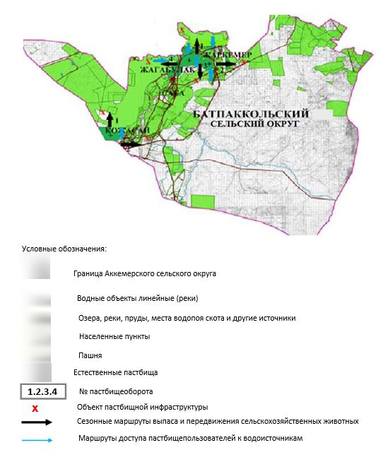

**8. Схема размещения поголовья сельскохозяйственных животных на отгонных пастбищах физических и (или) юридических лиц, не обеспеченных пастбищами, расположенными при селе, сельском округе**

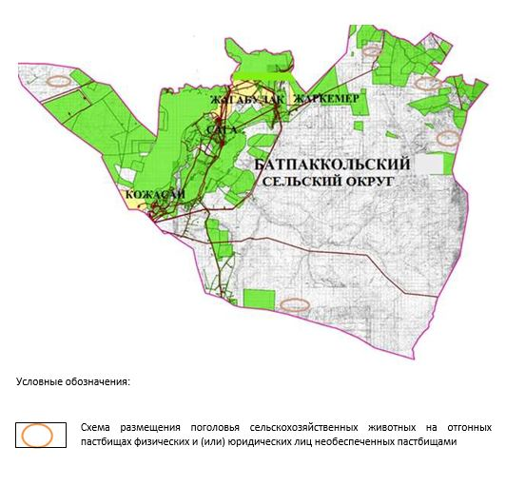

**9. Схема перераспределения пастбищ между сельскими населенными пунктами сельского округа для поголовья сельскохозяйственных животных физических и (или) юридических лиц, не обеспеченных пастбищами**

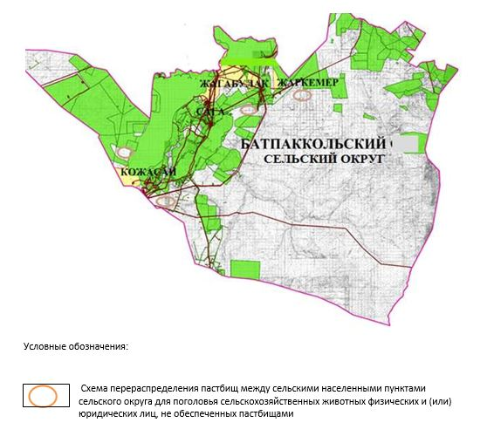

|  |  |
| --- | --- |
|  | Приложение 5 к решению  Мугалжарского районного  маслихата от 16 июля 2025 года  № 421 |

**План по управлению пастбищами и их использованию в Енбекском сельском округе на 2025-2029 годы**

      Настоящий план по управлению пастбищами и их использованию (далее – План) разработан в соответствии с подпунктом 4-1) статьи 6 Закона Республики Казахстан "О пастбищах" (далее – Закон), подпунктом 2) пункта 3 статьи 16 Закона Республики Казахстан "О государственной статистике", приказом Министра сельского хозяйства Республики Казахстан от 29 июля 2024 года № 263 "Об утверждении типового плана по управлению пастбищами и их использованию" (зарегистрирован в Реестре государственной регистрации нормативных правовых актов за № 34831).

      План принимается в целях рационального использования пастбищ, устойчивого обеспечения потребности в кормах и предотвращения процессов деградации пастбищ.

      При разработке Плана учитываются:

      1) данные земельного баланса региона и информационной системы государственного земельного кадастра по форме согласно приложению 1 к настоящему Плану.

      2) сведения геоботанического обследования пастбищ по форме согласно приложению 2 к настоящему Плану.

      3) сведения о скотомогильниках (биометрических ямах), формируемые в соответствии с Правилами ведения реестра скотомогильников (биотермических ям), утвержденными приказом Министра сельского хозяйства Республики Казахстан от 3 февраля 2020 года № 35 (зарегистрирован в Реестре государственной регистрации нормативных правовых актов № 19987);

      4) сведения об объектах пастбищной инфраструктуры и о сервитутах для прогона сельскохозяйственных животных по форме согласно приложению 3 к настоящему Плану.

      5) данные о численности поголовья сельскохозяйственных животных, полученные из базы данных идентификации сельскохозяйственных животных, с указанием их владельцев по форме согласно таблице 1 приложения 4 к настоящему Плану;

      6) данные о количестве гуртов, отар, табунов, сформированных по видам и половозрастным группам сельскохозяйственных животных по форме согласно таблице 2 приложения 4 к настоящему Плану.

      7) сведения о численности поголовья сельскохозяйственных животных для выпаса на отгонных пастбищах по форме согласно таблице 3 приложения 4 к настоящему Плану.

      8) данные об особенностях выпаса сельскохозяйственных животных на культурных и аридных пастбищах, землях лесного, водного фондов и особо охраняемых природных территорий.

      9) рекомендуемые схемы пастбищеоборотов по форме согласно приложению 5 к настоящему Плану;

      10) официальная статистическая информация по статистике животноводства и растениеводства.

      План содержит следующие приложения:

      1) схема (карта) расположения пастбищ на территории административно-территориальной единицы в разрезе категорий земель, на которой указываются границы, площади и виды пастбищ, в том числе отгонных, сезонных, аридных и культурных, сведения об их собственниках или землепользователях на основании правоустанавливающих и идентификационных документов на земельный участок;

      2) схема (карта) с обозначением пастбищ, предназначенных для нужд населения по выпасу сельскохозяйственных животных личного подворья, в том числе общественных пастбищ, на которой указываются границы и площади пастбищ, в том числе общественных пастбищ, предназначенных для нужд населения по выпасу сельскохозяйственных животных личного подворья;

      3) схема (карта) с обозначением рекомендуемых схем пастбищеоборотов, на которой указываются схемы пастбищеоборотов, рекомендуемые на основании геоботанического обследования пастбищ;

      4) схема (карта) с обозначением сервитутов для прогона сельскохозяйственных животных, скотопрогонных трасс и иных объектов пастбищной инфраструктуры, а также скотомогильников (биометрических ям), на которой указываются сервитуты для прогона сельскохозяйственных животных, скотопрогонные трассы, объекты пастбищной инфраструктуры, месторасположение скотомогильников (биометрических ям);

      5) схема (карта) с обозначением пастбищ, которые могут быть предоставлены в землепользование пастбищепользователям.

      6) схема (карта) с обозначением пастбищ, подлежащих резервированию в целях удовлетворения нужд населения по выпасу сельскохозяйственных животных личного подворья, на которой указываются границы и площади пастбищ, подлежащих резервированию в целях удовлетворения нужд населения по выпасу сельскохозяйственных животных личного подворья.

      7) схема доступа к водоисточникам (озерам, рекам, прудам, копаням, оросительным или обводнительным каналам, трубчатым или шахтным колодцам), составленная согласно норме потребления воды, на которой указываются маршруты передвижения животных к водоисточникам.

      8) схема размещения поголовья сельскохозяйственных животных на отгонных пастбищах, на которой указываются границы и площади отгонных пастбищ для размещения поголовья сельскохозяйственных животных;

      9) проектное распределение (перераспределение) пастбищ между сельскими населенными пунктами, входящими в сельский округ, на котором указывается схема распределения (перераспределения) пастбищ между сельскими населенными пунктами сельского округа для поголовья сельскохозяйственных животных физических и юридических лиц, не обеспеченных пастбищами;

      10) требования, необходимые для рационального использования пастбищ на соответствующей административно-территориальной единице, к которым относятся:

      соблюдение предельно допустимой нормы нагрузки на общую площадь пастбищ согласно приказу Министра сельского хозяйства Республики Казахстан от 14 апреля 2015 года № 3-3/332 "Об утверждении предельно допустимой нормы нагрузки на общую площадь пастбищ" (зарегистрирован в Реестре государственной регистрации нормативных правовых актов № 11064);

      использование пастбищ с учетом пастбищеоборотов и источников водопользований;

      разбивка площадей пастбищ на отдельные выпасные участки;

      чередование участков пастбищ по сезонам года в пространстве и во времени (внутри сезона, года);

      ежегодное оставление одного из участков пастбищеоборота без выпаса и сельскохозяйственных животных.

|  |  |
| --- | --- |
|  | Приложение 1 к Плану по  управлению пастбищами и их  использованию в Енбекском  сельском округе на 2025-2029  годы |

**Данные земельного баланса региона и информационной системы государственного земельного кадастра Таблица 1. Распределение пастбищ по категориям земель Енбекского сельского округа, гектаров**

|  |  |  |  |
| --- | --- | --- | --- |
| Наименование сельского округа | Код классификатора административно-территориальных объектов | Категории земель | |
| сельскохозяйственного назначения | населенных пунктов |
| 1 | 2 | 3 | 4 |
| Енбекский сельский округ | 154841000 | 90479 | 34222 |

      продолжение таблицы

|  |  |  |  |  |  |
| --- | --- | --- | --- | --- | --- |
| Категории земель | | | | | Итого земель |
| промышленности, транспорта, связи и иного не сельскохозяйственного назначения | особо охраняемых природных территорий | лесного фонда | водного фонда | Земли запаса |
| 5 | 6 | 7 | 8 | 9 | 10 |
| 1416 | 0 | 0 | 0 | 9917 | 157835 |

      По административно-территориальному делению в Енбекском сельском округе имеются 5 сельских населенных пунктов.

      Общая площадь территории Енбекского сельского округа 157835 гектаров.

      По категориям земли подразделяются на: земли сельскохозяйственного назначения –90479 гектаров; земли населенных пунктов – 34222 гектара, земли промышленности – 1416 гектаров, земли запаса – 9917 гектаров. Земли особо охраняемых природных территорий, лесного фонда, водного фонда имеются.

**Таблица 2. Распределение пастбищ населенного пункта, гектаров**

|  |  |  |  |  |
| --- | --- | --- | --- | --- |
| № п/п | Наименование сельского округа | Код классификатора административно-территориальных объектов | Наименование населенного пункта | Общая площадь пастбищ, тысяч гектаров |
| 1 | 2 | 3 | 4 | 5 |
|  | Енбекский сельский округ | 154841000 | Сагашили  Басшили  Тепсен Карабулак  Темир мост | 13995  7584  6648 |

      продолжение таблицы

|  |  |  |  |  |  |
| --- | --- | --- | --- | --- | --- |
| Площадь и виды пастбищ | | | | | |
| предназначенные для удовлетворения нужд населения по выпасу сельскохозяйственных животных личного подворья, тысяч гектаров | общественные, тысяч гектаров | отгонные, тысяч гектаров | сезонные, тысяч гектаров | аридные, тысяч гектаров | культурные, тысяч гектаров |
| 6 | 7 | 8 | 9 | 10 | 11 |
| 13995  7584  6648 | 13995  7584  6648 | 0 | 0 | 0 | 0 |

      На территории Енбекского сельского округа культурные, аридные и отгонные пастбища отсутствуют.

      В округе функционируют 48 крестьянских хозяйств, за которыми закреплено 83436 гектаров пастбищ.

**Таблица 3. Сведения о собственниках и землепользователях на основании правоустанавливающих и идентификационных документов на земельный участок**

|  |  |  |  |  |
| --- | --- | --- | --- | --- |
| № п/п | Наименование собственников, землепользователей | Бизнес-идентификационный номер/индивидуальный идентификационный номер | Кадастровый номер земельного участка | Площадь пастбищ, тысяч гектаров |
| 1 | 2 | 3 | 4 | 5 |
| 1 | к/х "Атадастүр" | 810620400521 | 02-027-010-047 | 1,011 |
|  | к/х "Атадастүр" | 810620400521 | 02-027-010-048 | 0,886 |
|  | к/х "Атадастүр" | 810620400521 | 02-027-010-367 | 0,752 |
| 2 | к/х "Сағыныш" | 040864019403 | 02-027-010-275 | 0,285 |
|  | к/х "Сағыныш" | 040864019403 | 02-027-010-276 | 0,180 |
| 3 | к/х "Арыс" | 041164023111 | 02-027-010-196 | 0,096 |
|  | к/х "Арыс" | 041164023111 | 02-027-017-336 | 1,911 |
| 4 | к/х "Жан" | 070664002556 | 02-027-010-146 | 0,178 |
| 5 | к/х "Бирлик-К" | 111264016554 | 02-027-010-353 | 0,189 |
| 6 | к/х "Саян" | 090564008981 | 02-027-010-326 | 0,493 |
|  | к/х "Саян" | 090564008981 | 02-027-002-015 | 0,656 |
|  | к/х "Саян" | 090564008981 | 02-027-002-210 | 0,507 |
|  | к/х "Саян" | 090564008981 | 02-027-010-331 | 0,856 |
| 7 | к/х "Абай" | 070664026038 | 02-027-010-057 | 0,816 |
|  | к/х "Абай" | 070664026038 | 02-027-010-263 | 0,050 |
| 8 | к/х "Жарасхан" | 060664028340 | 02-027-010-323 | 0,173 |
|  | к/х "Жарасхан" | 060664028340 | 02-027-010-053 | 0,187 |
|  | к/х "Жарасхан" | 060664028340 | 02-027-010-054 | 0,295 |
| 9 | к/х "Асқар" | 100464002130 | 02-027-010-049 | 0,842 |
|  | к/х "Асқар" | 100464002130 | 02-027-010-257 | 0,270 |
|  | к/х "Асқар" | 100464002130 | 02-027-010-258 | 0,323 |
|  | к/х "Асқар" | 100464002130 | 02-027-010-202 | 0,225 |
|  | к/х "Асқар" | 100464002130 | 02-027-010-316 | 0,780 |
|  | к/х "Асқар" | 100464002130 | 02-027-010-203 | 0,259 |
|  | к/х "Асқар" | 100464002130 | 02-027-010-375 | 0,728 |
|  | к/х "Асқар" | 100464002130 | 02-027-010-379 | 1,102 |
| 10 | к/х "Бейбарыс" | 040664025649 | 02-027-010-259 | 0,320 |
|  | к/х "Бейбарыс" | 040664025649 | 02-027-010 | 0,618 |
| 11 | к/х "Тайбурыл" | 570901302587 | 02-027-010-037 | 7,867 |
|  | к/х "Тайбурыл" | 570901302587 | 02-027-010-121 | 2,156 |
|  | к/х "Тайбурыл" | 570901302587 | 02-027-007-142 | 1,056 |
|  | к/х "Тайбурыл" | 570901302587 | 02-027-010-297 | 1,627 |
|  | к/х "Тайбурыл" | 570901302587 | 02-027-010-298 | 0,568 |
|  | к/х "Тайбурыл" | 570901302587 | 02-027-010 | 1,347 |
|  | к/х "Тайбурыл" | 570901302587 | 02-027-010-352 | 1,431 |
| 12 | к/х "Үмбет" | 610215301758 | 02-027-010-302 | 0,815 |
| 13 | к/х "Байқар" | 060664027554 | 02-027-010-035 | 4,564 |
|  | к/х "Байқар" | 060664027554 | 02-027-010-036 | 2,115 |
|  | к/х "Байқар" | 060664027554 | 02-027-010-300 | 0,633 |
|  | к/х "Байқар" | 060664027554 | 02-027-010315 | 1,341 |
|  | к/х "Байқар" | 060664027554 | 02-027-010-354 | 0,192 |
| 14 | к/х "Ел-қоныс" | 060464028203 | 02-027-010-110 | 0,050 |
|  | к/х "Ел-қоныс" | 060464028203 | 02-027-010-034 | 1,991 |
|  | к/х "Ел-қоныс" | 060464028203 | 02-027-010-061 | 2,252 |
|  | к/х "Ел-қоныс" | 060464028203 | 02-027-010-062 | 0,337 |
|  | к/х "Ел-қоныс" | 060464028203 | 02-027-010-216 | 0,509 |
| 15 | к/х "Али-Бейбарыс" | 111264020057 | 02-027-010-068 | 0,286 |
|  | к/х "Али-Бейбарыс" | 111264020057 | 02-027-010-184 | 0,216 |
|  | к/х "Али-Бейбарыс" | 111264020057 | 02-027-010-348 | 1,995 |
| 16 | к/х "Тугыр" | 130464021975 | 02-027-010-098 | 0,545 |
| 17 | к/х "Абылай" | 80564016693 | 02-027-010-090 | 0,245 |
| 18 | к/х "Алтынгүл" | 130664001761 | 02-027-010-084 | 0,425 |
| 19 | к/х "Ануар" | 780303403029 | 02-027-010-159 | 0,374 |
|  | к/х "Ануар" | 780303403029 | 02-027-010-217 | 0,400 |
|  | к/х "Ануар" | 780303403029 | 02-027-010-327 | 0,440 |
| 20 | к/х "Заря" | 40364062137 | 02-027-010-125 | 0,585 |
|  | к/х "Заря" | 40364062137 | 02-027-010-126 | 0,220 |
|  | к/х "Заря" | 40364062137 | 02-027-010-191 | 0,411 |
| 21 | к/х "Нүргүл" | 650126301533 | 02-027-010-096 | 0,450 |
| 22 | к/х "Ж-Жандос" | 50564024341 | 02-027-010-170 | 0,149 |
|  | к/х "Ж-Жандос" | 50564024341 | 02-027-010-304 | 1,060 |
|  | к/х "Ж-Жандос" | 50564024341 | 02-027-010-283 | 0,453 |
| 23 | к/х "Гүлден" | 051064021515 | 02-027-010-182 | 0,187 |
|  | к/х "Гүлден" | 051064021515 | 02-027-010-183 | 0,070 |
| 24 | к/х "Тим-Ол" | 120264020313 | 02-027-010-086 | 0,258 |
| 25 | к/х "Жұлдыз-А" | 090764009322 | 02-027-010-236 | 0,061 |
| 26 | к/х "Вайнах" | 060564028099 | 02-027-010-278 | 0,664 |
|  | к/х "Вайнах" | 060564028099 | 02-027-010-231 | 0,162 |
|  | к/х "Вайнах" | 060564028099 | 02-027-010-309 | 0,441 |
|  | к/х "Вайнах" | 060564028099 | 02-027-010-303 | 0,512 |
|  | к/х "Вайнах" | 060564028099 | 02-027-010-344 | 0,401 |
| 27 | к/х "Есмұрат " | 130564023102 | 02-027-010-301 | 0,515 |
|  | к/х "Есмұрат " | 130564023102 | 02-027-010- | 0,259 |
| 28 | к/х "Жанай" | 130364012060 | 02-027-010-299 | 0,431 |
|  | к/х "Жанай" | 130364012060 | 02-027-010-318 | 0,598 |
| 29 | к/х "Аяна" | 940111450339 | 02-027-010-307 | 0,791 |
| 30 | к/х "Шынғыс-К" | 150764013552 | 02-027-010-308 | 0,449 |
| 31 | к/х "Көркем" | 700226301628 | 02-027-010-319 | 0,888 |
| 32 | к/х "Ернияз" | 610212401361 | 02-027-010-320 | 1,405 |
| 33 | к/х "Ақмаржан" | 870405300110 | 02-027-010-321 | 1,506 |
| 34 | к/х "Әлихан" | 600130301229 | 02-027-010-322 | 2,076 |
| 35 | к/х "Нұр-Арыс" | 180664029332 | 02-027-010-329 | 0,614 |
|  | к/х "Нұр-Арыс" | 180664029332 | 02-027-010-347 | 0,536 |
|  | к/х "Нұр-Арыс" | 180664029332 | 02-027-010 | 0,982 |
| 36 | к/х "Диас" | 190664016848 | 02-027-010-330 | 0,750 |
| 37 | к/х "Берекет" | 830309302316 | 02-027-010-365 | 0,334 |
| 38 | к/х "Adal-Agro" | 060940017876 | 02-027-010-024 | 0,397 |
| 49 | к/х "Нұрсұлтан" | 930226300706 | 02-027-010-371 | 0,077 |
|  | к/х "Нұрсұлтан" | 930226300706 | 02-027-010-372 | 0,362 |
| 40 | к/х "Жалғасбайлық" | 740728302127 | 02-027-010-380 | 0,146 |
| 41 | к/х "Мұхтар" | 811103302721 | 02-027-010-383 | 0,025 |
| 42 | к/х "Бекжан" | 740127399043 | 02-027- | 0,215 |
| 43 | ТОО "Жиеней" | 970840003836 | 02-027-010-214 | 1,169 |
|  | ТОО "Жиеней" | 970840003836 | 02-027-010-215 | 2,861 |
| 44 | ТОО "Тагдыр и Т" | 990140005870 | 02-027-010-043 | 3,178 |
|  | ТОО "Тагдыр и Т" | 990140005870 | 02-027-010-317 | 1,000 |
| 45 | ТОО "Қасиет АК" | 990140006778 | 02-027-010-091 | 3,071 |
|  | ТОО "Қасиет АК" | 990140006778 | 02-027-010-092 | 1,224 |
| 46 | ТОО "КазТатМунай" | 600500033253 | 02-027-010-248 | 0,069 |
| 47 | АО "Аграрная кредитная корпорация" | 010340000953 | 02-027-008-668 | 0,034 |
| 48 | СПК "Талап МТС Сервис" | 170140030276 | 02-027-010-284 | 0,415 |
|  | жиыны |  |  | 83,436 |

      Примечание: расшифровка аббревиатур:

      к/х – крестьянское хозяйство;

      Количество поголовья сельскохозяйственных животных на территории сельского округа: крупного рогатого скота – 2217; овец и коз - 5196 и лошадей – 412 голов.

      В селе Сагашили: крупного рогатого скота – 901, овец и коз - 2722 и лошадей – 210 голов.

      В селе Басшили: крупного рогатого скота – 646, овец и коз – 1549 и лошадей – 136 голов.

      В селе Тепсен Карабулак: крупного рогатого скота – 385; овец и коз – 291 и лошадей – 48 голов.

      В селе Темир мотс: крупного рогатого скота – 285, овец и коз –634 и лошадей – 18 голов.

      Коэффициент питательности пастбищных кормов сельского округа находится пределах до 0,28 кормовых единиц. Это значит, что в 100 кг пастбищного корма при натуральной влажности содержится до 28 кормовых единиц. При таком коэффициенте питательности пастбищных кормов необходимо кормов в сутки: крупного рогатого скота –32 кг; мелкого рогатого скота - 6,4 кг; лошади – 35,7 кг; за пастбищный период 240 дней: крупного рогатого скота –7680 кг; мелкого рогатого скота –1536 кг; лошади – 8568 кг.

      При урожайности 1020 кг/га и коэффициенте питательности пастбищных кормов 0,28 корм. ед нагрузка выпаса составила: крупного рогатого скота – 7,7; мелкого рогатого скота – 1,5 и лошади – 8,4 гектаров на голову.

**Таблица 4. Распределение пастбищ**

|  |  |  |  |  |
| --- | --- | --- | --- | --- |
| №  п/п | Наименование сельского округа | Код классификатора административно-территориальных объектов | Наименование населенного пункта | Необходимая площадь пастбищ для сельскохозяйственных животных, гектаров |
| Крупный рогатый скот |
| 1 | 2 | 3 | 4 | 5 |
|  | Енбекский сельский округ | 154841000 | Сагашили | 6937 |
|  | Басшили | 4974 |
|  | Тепсен Карабулак | 2964 |
|  | Темир мост | 2194 |

      продолжение таблицы

|  |  |  |  |  |
| --- | --- | --- | --- | --- |
| Необходимая площадь пастбищ для сельскохозяйственных животных, гектаров | | | Площадь общественных пастбищ, гектаров | Площадь отгонных пастбищ, гектаров |
| Мелкий рогатый скот | Лошади | Верблюды |
| 6 | 7 | 8 | 9 | 10 |
| 4083 | 1764 | 0 | 13995 | 0 |
| 2323 | 1142 | 0 | 7584 | 0 |
| 436 | 403 | 0 | 6648 | 0 |
| 951 | 151 | 0 | 0 | 0 |

      Для выпаса сельскохозяйственных животных необходимо 28 322 гектаров.

      Крупного рогатого скота – 2217; овец и коз - 5196 и лошадей – 412 голов выпасаются на общественных пастбищах, площадью 28227 гектаров, 0 голов выпасаются на отгонных пастбищах, площадью 0 тысяч гектаров.

      Площадь общественных пастбищ сельского округа Еңбек обеспечивает потребность в пастбищном корме выпасаемое поголовье. Однако в населенном пункте Басшили дефицит пастбищ составил 855 га, в населенном пункте Темир копир 3296 га. В связи, с этим необходимо рассмотреть перераспределение пастбищных территорий между населенными пунктами.

**Таблица 5. Требуемые дополнительные пастбища**

|  |  |  |  |
| --- | --- | --- | --- |
| № п/п | Требуемые дополнительные пастбища из земель запаса, тысяч гектаров | Дополнительно предоставляемые пастбища | |
| пастбища, которые могут быть предоставлены в землепользование пастбищепользователям, тысяч гектаров | пастбища, подлежащие резервированию в целях удовлетворения нужд населения по выпасу сельскохозяйственных животных личного подворья, тысяч гектаров |
| 1 | 2 | 3 | 4 |

|  |  |
| --- | --- |
|  | Приложение 2 к Плану по  управлению пастбищами и их  использованию в Енбекском  сельском округе на 2025-2029  годы |

**Сведения геоботанического обследования пастбищ**

|  |  |  |  |  |  |
| --- | --- | --- | --- | --- | --- |
| Дата, шифры по легенде и по Классификации природных кормовых угодий | Номера контуров и описаний (скобках) | Название типов (разностей, модификаций) природных кормовых угодий с приуроченностью их к рельефу, почвам. Название прочих угодий и земель | Вид угодья | Процент участия в контуре | Площадь, тысяч гектаров |
| 1 | 2 | 3 | 4 | 5 | 6 |
| Енбекский сельский округ | 14, 12, 172, 144, 52, | Дерновиннозлаково-разнотравные степные пастбища с преобладанием ковыля, полыни, типчака, кокпека и кустарников | Равнинные пастбища и сенокосы | Дерновинно-злаковые – 60%  Разнотравные –40% | 33,5 |

      продолжение таблицы

|  |  |  |  |  |  |  |  |
| --- | --- | --- | --- | --- | --- | --- | --- |
| Современное использование | Валовая урожайность, центнеров на гектар (год обследования) | Урожайность поедаемых растений на средний год: центнеров на гектар сухой массы, центнеров на гектар кормовых единиц, килограмм на гектар переваримого протеина | | | | | |
| пастбищных кормов по сезонам | | | | | |
| сенокос | косимые пастбища | весна | лето | осень | зима |
| 7 | 8 | 9 | 10 | 11 | 12 | 13 | 14 |
| Круглогодичное | 10,5 | - | - | 8,8 | 9,3 | 10,1 | 5,1 |

      Продолжение таблицы

|  |  |  |  |
| --- | --- | --- | --- |
| Расчетная урожайность по контуру: центнеров на гектар сухой массы (числитель), центнеров на гектар кормовых единиц (знаменатель) | Кормозапас по контуру: центнеров на гектар сухой массы (числитель), центнеров на гектар кормовых единиц (знаменатель) | Культуртехническое состояние, наличие лекарственных растений | Рекомендации по использованию, вид скота. Рекомендуемые мероприятия по улучшению |
| 15 | 16 | 17 | 18 |
| 8,3  2324 | 278050  77854 | Удовлетворительное | Для мелкого и крупного рогатого скота, лошадей.  Применение смены участков. |

*Сведения геоботанического обследования пастбищ*

      Географическое положение Сагашили — село в Мугалжарском районе Актюбинской области Казахстана. Административный центр Енбекского сельского округа. Находится примерно в 25 км к северу от центра города Кандыагаш.

*Климат*

      Климат сельского округа относится к сухостепной зоне, характеризуется суровой длительный зимой, кратковременным жарким летом, резкими противоречиями температур зимы и лета, малым количеством годовых осадков, засухой.

*Почвы*

      Почвы в основном каштановые и темнокаштановые, малогумусные.

      В результате геоботанического обследования выявлены следующие типы пастбищ: ковыльково-карагановые, злаково-полынно-таволговые, типчаково-ковыльно-полынные, кокпековые, пырейно-вострецовые. В травостое встречаются: полынь, биюргун, тасбиюргун, кейреук, изень, осочка, мятлик, типчак, камфоросма, ковыль, житняк, чий, тамарикс, таволга, кокпек, пырей, вострец, астрагал, карагана, таволга. Общее проективное покрытие пастбищ сельского округа 60% от общей площади. Присутствие ядовитых и вредных растений от 3% от травостоя, такие как горчак, лебеда, адраспан, чертополох, сафора. Потенциальная урожайность этих пастбищ составила при натуральной влажности до 10,5 ц/га.

*Сведения о скотомогильниках (биометрических ямах)*

      В сельском округе находится один скотомогильник.

|  |  |
| --- | --- |
|  | Приложение 3 к Плану по  управлению пастбищами и их  использованию в Енбекском  сельском округе на 2025-2029  годы |

**Сведения об объектах пастбищной инфраструктуры и о сервитутах для прогона сельскохозяйственных животных**

|  |  |  |  |  |  |
| --- | --- | --- | --- | --- | --- |
| № п/п | Объекты пастбищной инфраструктуры | Количество действующих объектов пастбищной инфраструктуры, единиц | Количество объектов пастбищной инфраструктуры требующих строительства (реконструкции),  единиц | Протяженность, километров | Площадь, тысяч квадратных метров |
| 1 | 2 | 3 | 4 | 5 | 6 |
| 1. | Обводнительные сооружения (скважины, трубчатые и шахтные колодцы, копани) |  |  |  |  |
| 2. | Сооружения, мосты, дороги | 1 |  | 0,1 | 0,1 |
| 3. | Скотопрогонные трассы, скотоостановочные и водопойные площадки |  |  |  |  |
| 4. | Емкости для купки овец, кошары и отгороженные места, ограждения пастбищ, изгороди (в том числе электроизгороди), загоны для загонно-порционного выпаса сельскохозяйственных животных |  |  |  |  |
| 5. | Расколы для ветеринарной обработки сельскохозяйственных животных | 1 |  |  | 0,025 |
| 6. | Сооружения и объекты, предназначенные для обеспечения электрической и тепловой энергией, объекты по использованию возобновляемых и альтернативных источников энергии |  |  |  |  |
| 7. | Объекты водоснабжения и другие виды жизнеобеспечения, сооружения для сезонного проживания персонала и иное имущество, необходимое для содержания и использования пастбищ |  |  |  |  |

|  |  |
| --- | --- |
|  | Приложение 4 к Плану по  управлению пастбищами и их  использованию в Енбекском  сельском округе на 2025-2029  годы |

**Таблица 1. Данные о численности поголовья сельскохозяйственных животных, с указанием их владельцев**

|  |  |  |  |  |
| --- | --- | --- | --- | --- |
| № п/п | Код поселка, села, сельского округа по классификатору административно-территориальных объектов | Наименование поселка, села, сельского округа | Тип владельца | Бизнес-идентификационный номер /индивидуальный идентификационный номер владельца |
| 1 | 2 | 3 | 4 | 5 |
| 1 | 154841000 | Енбекский сельский округ | к/х "Атадастүр" | 810620400521 |
| 2 | 154841000 | Енбекский сельский округ | к/х "Сағыныш" | 040864019403 |
| 3 | 154841000 | Енбекский сельский округ | к/х "Арыс" | 041164023111 |
| 4 | 154841000 | Енбекский сельский округ | к/х "Жан" | 070664002556 |
| 5 | 154841000 | Енбекский сельский округ | к/х "Бирлик-К" | 111264016554 |
| 6 | 154841000 | Енбекский сельский округ | к/х "Саян" | 090564008981 |
| 7 | 154841000 | Енбекский сельский округ | к/х "Абай" ш/қ | 070664026038 |
| 8 | 154841000 | Енбекский сельский округ | к/х "Жарасхан" | 060664028340 |
| 9 | 154841000 | Енбекский сельский округ | к/х "Асқар" | 100464002130 |
| 10 | 154841000 | Енбекский сельский округ | к/х "Бейбарыс" | 040664025649 |
| 11 | 154841000 | Енбекский сельский округ | к/х "Тайбурыл" | 570901302587 |
| 12 | 154841000 | Енбекский сельский округ | к/х "Үмбет" | 610215301758 |
| 13 | 154841000 | Енбекский сельский округ | к/х "Байқар" | 060664027554 |
| 14 | 154841000 | Енбекский сельский округ | к/х "Ел-қоныс" | 060464028203 |
| 15 | 154841000 | Енбекский сельский округ | к/х "Али-Бейбарыс" | 111264020057 |
| 16 | 154841000 | Енбекский сельский округ | к/х "Тугыр" | 130464021975 |
| 17 | 154841000 | Енбекский сельский округ | к/х "Абылай" | 80564016693 |
| 18 | 154841000 | Енбекский сельский округ | к/х "Алтынгүл" | 130664001761 |
| 19 | 154841000 | Енбекский сельский округ | к/х "Ануар" | 780303403029 |
| 20 | 154841000 | Енбекский сельский округ | к/х "Заря" | 40364062137 |
| 21 | 154841000 | Енбекский сельский округ | к/х "Нүргүл" | 650126301533 |
| 22 | 154841000 | Енбекский сельский округ | к/х "Ж-Жандос" | 50564024341 |
| 23 | 154841000 | Енбекский сельский округ | к/х "Гүлден" | 051064021515 |
| 24 | 154841000 | Енбекский сельский округ | к/х "Тим-Ол" | 120264020313 |
| 25 | 154841000 | Енбекский сельский округ | к/х "Жұлдыз-А" | 090764009322 |
| 26 | 154841000 | Енбекский сельский округ | к/х "Вайнах" | 060564028099 |
| 27 | 154841000 | Енбекский сельский округ | к/х "Есмұрат " | 130564023102 |
| 28 | 154841000 | Енбекский сельский округ | к/х "Жанай" | 130364012060 |
| 29 | 154841000 | Енбекский сельский округ | к/х "Аяна" | 940111450339 |
| 30 | 154841000 | Енбекский сельский округ | к/х "Шынғыс-К" | 150764013552 |
| 31 | 154841000 | Енбекский сельский округ | к/х "Көркем" | 700226301628 |
| 32 | 154841000 | Енбекский сельский округ | к/х "Ернияз" | 610212401361 |
| 33 | 154841000 | Енбекский сельский округ | к/х "Ақмаржан" | 870405300110 |
| 34 | 154841000 | Енбекский сельский округ | к/х "Әлихан" | 600130301229 |
| 35 | 154841000 | Енбекский сельский округ | к/х "Нұр-Арыс" | 180664029332 |
| 36 | 154841000 | Енбекский сельский округ | к/х "Диас" | 190664016848 |
| 37 | 154841000 | Енбекский сельский округ | к/х "Берекет" | 830309302316 |
| 38 | 154841000 | Енбекский сельский округ | к/х "Adal-Agro" | 060940017876 |
| 39 | 154841000 | Енбекский сельский округ | к/х "Нұрсұлтан" | 930226300706 |
| 40 | 154841000 | Енбекский сельский округ | к/х "Жалғасбайлық" | 740728302127 |
| 41 | 154841000 | Енбекский сельский округ | к/х "Мұхтар" | 811103302721 |
| 42 | 154841000 | Енбекский сельский округ | к/х "Бекжан" | 740127399043 |
| 43 | 154841000 | Енбекский сельский округ | ТОО "Жиеней" | 970840003836 |
| 44 | 154841000 | Енбекский сельский округ | ТОО "Тагдыр и Т" | 990140005870 |
| 45 | 154841000 | Енбекский сельский округ | ТОО "Қасиет АК" | 990140006778 |
| 46 | 154841000 | Енбекский сельский округ | АО "Аграрная кредитная корпорация" | 010340000953 |
| 47 | 154841000 | Енбекский сельский округ | ТОО "КазТатМунай" | 600500033253 |
| 48 | 154841000 | Енбекский сельский округ | СПК "Талап МТС Сервис" | 170140030276 |

      продолжение таблицы

|  |  |  |  |  |
| --- | --- | --- | --- | --- |
| Фамилия, имя, отчество (при наличии) физических лиц или наименование юридических лиц | Численность поголовья, голов | | | |
| Крупного рогатого скота | Мелкого рогатого скота | Лошадей | Верблюдов |
| 6 | 7 | 8 | 9 | 10 |
| Нурбаев Жубаназар | 70 |  | 167 |  |
| Сагимбаев Амантай | 20 | 48 | 29 |  |
| Балаушин Турсынбай | 69 | 82 | 34 |  |
| Сагындыков Елтай | 25 | 78 |  |  |
| Койшыгарин Жоламан | 53 |  | 18 |  |
| Айтпагамбетов Турганбай | 18 |  | 184 |  |
| Кенжебаев Кайрат | 67 | 75 | 1 |  |
| Даулетов Ержан | 68 | 54 | 21 |  |
| Калин Нурболат | 237 |  | 161 |  |
| Нурлыбаева Гулбаршын | 25 |  | 29 |  |
| Елеуов Тажигали | 245 |  | 2079 | 146 |
| Мырзатаев Т |  |  | 237 |  |
| Баймбетова Гульжан | 613 |  | 509 |  |
| Байтулеков Елеусин |  |  |  |  |
| Даулбаев Еркин | 358 | 58 | 17 |  |
| Айдар Ақтан |  |  |  |  |
| Уразжанов Талғат |  |  | 10 |  |
| Молдабаев Бисенгали | 23 | 60 | 15 |  |
| Тыржанова Акманат | 41 | 10 | 28 |  |
| Мурзагулов Аманат | 118 | 195 | 30 |  |
| Ергузов Самат | 15 |  | 54 |  |
| Жарменов Аалмат |  |  | 50 |  |
| Баханов Жанат | 65 |  | 88 |  |
| Накбаев Каден | 17 | 60 |  |  |
| Сагиндыков Марат | 6 |  | 20 |  |
| Айсаханов Анзор | 16 | 6 |  |  |
| Есмагамбетов Мурат | 320 |  |  |  |
| Абенов Жанай | 101 |  | 100 |  |
| Монашев Бауыржан | 409 |  | 286 |  |
| Давулбаев Ж |  |  | 101 |  |
| Абрашев Бауыржан |  |  | 20 |  |
| Калниязова К | 11 | 9 | 34 |  |
| Ертаев Азамат | 189 | 44 | 46 |  |
| Хамзин Самат |  |  |  |  |
| Жаңбырбайқызы А |  |  |  |  |
| Мамбетова Нүргүл | 242 | 541 | 110 | 11 |
| Утебаев Руслан | 3 | 102 |  |  |
| Койшыбаев Сабыржан | 7 |  | 16 |  |
| Ерғали Еркебұлан |  |  |  |  |
| Тлесов Нұрлан | 142 |  | 154 |  |
| Қосыбаев Аслан | 112 | 60 | 31 |  |
| Изгалиев Еркинбай |  |  |  |  |
| Каласова Орынша | 62 | 30 | 40 |  |
| Мурзатаев Дүйсен | 12 | 203 | 72 |  |
|  | 466 | 186 |  |  |
|  | 204 | 50 | 25 |  |
|  |  |  |  |  |
|  | 50 |  |  |  |

**Таблица 2. Данные о количестве гуртов, отар, табунов, сформированных по видам и половозрастным группам сельскохозяйственных животных**

|  |  |  |  |  |  |  |
| --- | --- | --- | --- | --- | --- | --- |
| № п/п | Код поселка, села, сельского округа по классификатору административно-территориальных объектов | Наименование поселка, села, сельского округа | Количество гуртов, отар, табунов | | | |
| Крупного рогатого скота | | | |
| быков | коров | телок | бычков |
| 1 | 2 | 3 | 4 | 5 | 6 | 7 |
|  | Итого: | Енбек | 0 | 14 | 0 | 0 |

      продолжение таблицы

|  |  |  |  |  |  |  |
| --- | --- | --- | --- | --- | --- | --- |
| Количество гуртов, отар, табунов | | | | | | |
| Мелкого рогатого скота | | | Лошадей | | Верблюдов | |
| овец и коз | молодняка (ярок, козочек) | молодняка, (баранчиков, козликов) | жеребцов, кобыл | молодняка | верблюдов | молодняка |
| 8 | 9 | 10 | 11 | 12 | 13 | 14 |
| 9 | 0 | 0 | 2 | 0 | 0 | 0 |

**Таблица 3. Сведения о численности поголовья сельскохозяйственных животных для выпаса на отгонных пастбищах**

|  |  |  |  |  |
| --- | --- | --- | --- | --- |
| № п/п | Код поселка, села, сельского округа по классификатору административно-территориальных объектов | Наименование поселка, села, сельского округа | Численность поголовья, голов | |
| Крупного рогатого скота | |
| личного подворья | сельскохозяйственных товаропроизводителей |
| 1 | 2 | 3 | 4 | 5 |
|  | Итого: |  |  |  |

      продолжение таблицы

|  |  |  |  |  |  |
| --- | --- | --- | --- | --- | --- |
| Численность поголовья, голов | | | | | |
| Мелкого рогатого скота | | Лошадей | | Верблюдов | |
| личного подворья | сельскохозяйственных товаропроизводителей | личного подворья | сельскохозяйственных товаропроизводителей | личного подворья | сельскохозяйственных товаропроизводителей |
| 6 | 7 | 8 | 9 | 10 | 11 |
|  |  |  |  |  |  |

*Данные об особенностях выпаса сельскохозяйственных животных на культурных и аридных пастбищах, землях лесного, водного фондов и особо охраняемых природных территорий*

      Выпас сельскохозяйственных животных на культурных пастбищах и аридных пастбищах отличается по множеству факторов, включая тип растительности, условия окружающей среды и методы управления. На культурных пастбищах, где растительность сформирована человеком, выпас часто более контролируемый и интенсивно управляемый, что позволяет оптимизировать продуктивность и качество корма. Аридные пастбища, напротив, характеризуются скудной растительностью и суровыми условиями, что требует более адаптивных стратегий выпаса для обеспечения устойчивости.

|  |  |
| --- | --- |
|  | Приложение 5 к Плану по  управлению пастбищами и их  использованию в Енбекском  сельском округе на 2025-2029  годы |

**Рекомендуемые схемы пастбищеоборотов**

|  |  |  |  |  |
| --- | --- | --- | --- | --- |
| Годы | Номера участков | | | |
| I | II | III | IV |
| первый год | весенний сезон | летний сезон | осенний сезон | отдыхающий участок |
| второй год | отдыхающий участок | весенний сезон | летний сезон | осенний сезон |
| третий год | осенний сезон | отдыхающий участок | весенний сезон | летний сезон |
| четвертый год | летний сезон | осенний сезон | отдыхающий участок | весенний сезон |

      Пастбища сельского округа являются сезонными. В зависимости от видового состава выпас скота на сезонных пастбищах определяется пригодностью корма к стравливанию и продолжительностью сохранения его продуктивности. Весенние пастбища использоваться с отрастанием эфемеров. Летом (пырейно-разнотравные, злаково-разнотравные); весной (дерновиннозлаково-полынные с преобладанием ковылей,ковыльно-типчаково-узкодольчатополынные), осенью (полынно-злаковые) и зимой (полукустарничково- солянковые). Использование пастбищ без соблюдения мер по их охране часто приводит к перетравливанию пастбищ, к различной степени деградации. А также неиспользование травостоя в нужный (оптимальный) сезон влечет потерю 40-70% кормовых единиц и 60-80% белка. В связи с этим каждый участок должен использоваться в свой срок, чтобы не было потери ежегодно возобновляемого ресурса

*Разбивка площадей пастбищ на отдельные выпасные участки;*

      Продолжительность выпаса каждого сезона (дней) определяется условиями конкретного года. Выпас животных должен начинаться при достижении устойчивого показателя температуры воздуха +10оС. Заканчивается выпас с залеганием снежного покрова высотой 15-20 см.

**Весенние пастбища** сельского округа представлены дерновиннозлаково-полынными с преобладанием ковылей,ковыльно-типчаково-узкодольчатополынными типами. Продолжительность выпаса составляет на весенних пастбищах **(апрель-июнь) – 70 дней.**

**Летние пастбища** представлены пырейно-разнотравными, злаково-разнотравными типами. Продолжительность выпаса составляет **(июнь-сентябрь) 70 дней.**

**Осенние пастбища** представленыполынно-злаковым типом. Продолжительность выпаса составляет **(сентябрь-ноябрь) 70 дней.**

**Зимние пастбища** представлены полукустарничковые- солянковым типом. Продолжительность выпаса составляет **(ноябрь-декабрь) 30 дней.**

*Среднесуточное водопотребление сельскохозяйственных животных составляет:*

      В летнее время (литров в сутки на 1 голову скота):

      коровы молочные – 55;

      коровы сухостойные – 50;

      нетели в возрасте до 2 лет – 30;

      телята в возрасте до 6 месяцев – 20;

      лошади рабочие, не кормящие матки – 50;

      лошади племенные, кормящие матки – 50;

      жеребята в возрасте до 1,5 лет – 40;

      жеребята в возрасте до 7 месяцев – 10;

      овцы взрослые – 8;

      молодняк овец в возрасте до 1 года – 3.

      В весеннее и осеннее время (литров в сутки на 1 голову скота):

      коровы молочные – 45;

      коровы сухостойные – 40;

      нетели в возрасте до 2 лет – 30;

      телята в возрасте до 6 месяцев – 15;

      лошади рабочие, не кормящие матки – 40;

      лошади племенные, кормящие матки – 40;

      жеребята в возрасте до 1,5 лет – 30;

      жеребята в возрасте до 7 месяцев – 6;

      овцы взрослые – 5.

      В зимнее время (литров в сутки на 1 голову скота):

      коровы молочные – 35;

      коровы сухостойные – 30;

      нетели в возрасте до 2 лет – 25;

      телята в возрасте до 6 месяцев – 15;

      лошади рабочие, не кормящие матки – 30;

      лошади племенные, кормящие матки – 30;

      жеребята в возрасте до 1,5 лет – 20;

      овцы взрослые – 3.

*Проектное распределение (перераспределение) пастбищ между сельскими населенными пунктами, входящими в сельский округ, на котором указывается схема распределения (перераспределения) пастбищ между сельскими населенными пунктами сельского округа для поголовья сельскохозяйственных животных физических и юридических лиц, не обеспеченных пастбищами*

      Площадь общественных пастбищ сельского округа Енбек обеспечивает потребность в пастбищном корме выпасаемое поголовье. Однако в населенном пункте Басшили дефицит пастбищ составил – 855 га, в населенном пункте Темир мост – 3296 га. В связи, с этим необходимо рассмотреть перераспределение пастбищных территорий между населенными пунктами.

**1. Схема (карта) расположения пастбищ на территории Енбекского сельского округа в разрезе категорий земель, собственников земельных участков и землепользователей на основании правоустанавливающих документов**

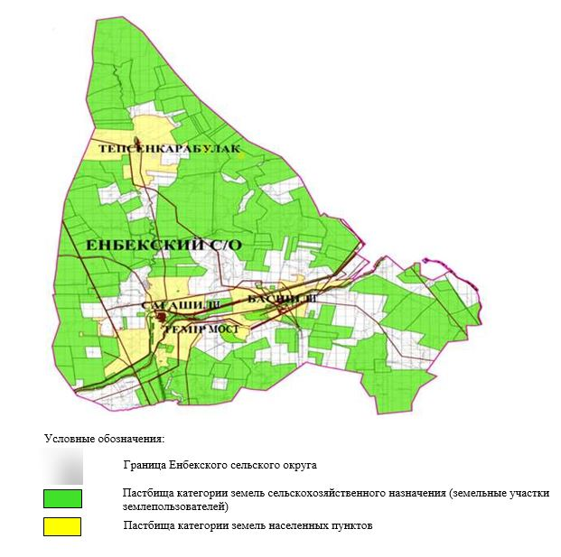

**2. Схема (карта) с обозначением пастбищ, предназначенных для нужд населения по выпасу сельскохозяйственных животных личного подворья, в том числе общественных пастбищ, на которой указываются границы и площади пастбищ, в том числе общественных пастбищ, предназначенных для нужд населения по выпасу сельскохозяйственных животных личного подворья**

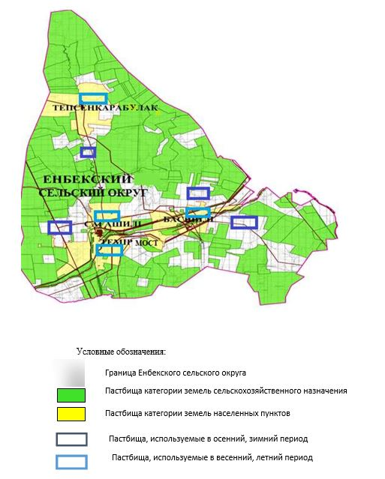

**3. Схема (карта) с обозначением рекомендуемых схем пастбищеоборотов, на которой указываются схемы пастбищеоборотов, рекомендуемые на основании геоботанического обследования пастбищ**

|  |  |  |  |  |
| --- | --- | --- | --- | --- |
| годы | Загон 1 весна | Загон 2 весна-лето | Загон 3 весна-лето-осень | Загон 4 осень |
| 2025 | весенно- летний период 1 | Летний период 2 | Осенний период 3 | пар |
| 2026 | пар | весенно- летний период 1 | Летний период 2 | Осенний период 3 |
| 2027 | весенно- летний период 1 | Летний период 2 | Осенний период 3 | пар |
| 2028 | пар | весенно- летний период 1 | Летний период 2 | Осенний период 3 |
| 2029 | весенно- летний период 1 | Летний период 2 | Осенний период 3 | пар |

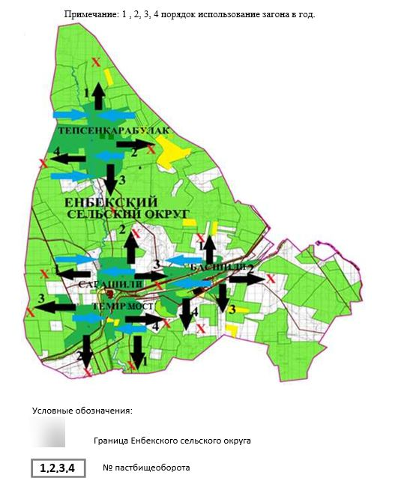

**4. Схема (карта) с обозначением сервитутов для прогона сельскохозяйственных животных, скотопрогонных трасс и иных объектов пастбищной инфраструктуры, а также скотомогильников (биометрических ям), на которой указываются сервитуты для прогона сельскохозяйственных животных, скотопрогонные трассы, объекты пастбищной инфраструктуры, месторасположение скотомогильников (биометрических ям).**

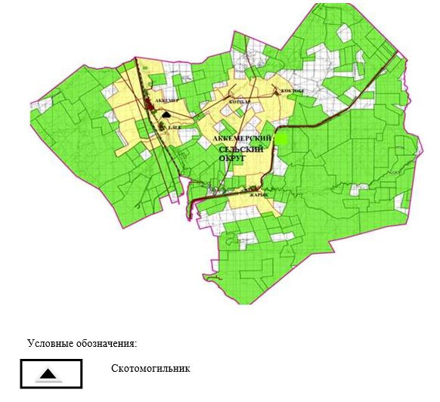

**5. Схема (карта) с обозначением пастбищ, которые могут быть предоставлены в землепользование пастбищепользователям**

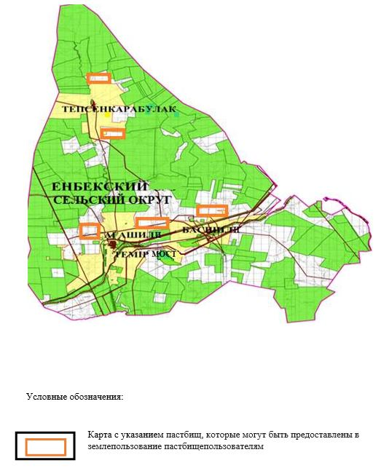

**7. Схема доступа к водоисточникам (озерам, рекам, прудам, копаниям, оросительным или обводнительным каналам, трубчатым или шахтным колодцам), составленная согласно норме потребления воды, на которой указывается маршруты передвижения животных к водоисточникам**

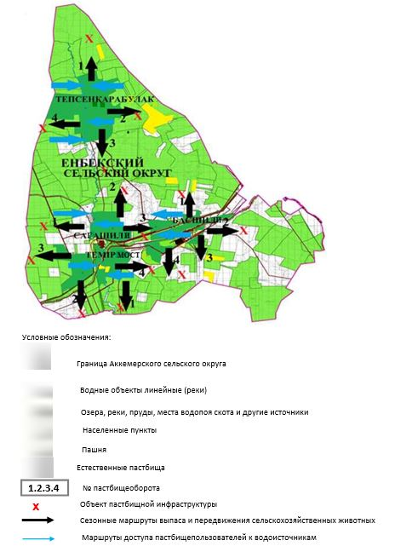

**8. Схема размещения поголовья сельскохозяйственных животных на отгонных пастбищах физических и (или) юридических лиц, не обеспеченных пастбищами, расположенными при селе, сельском округе**

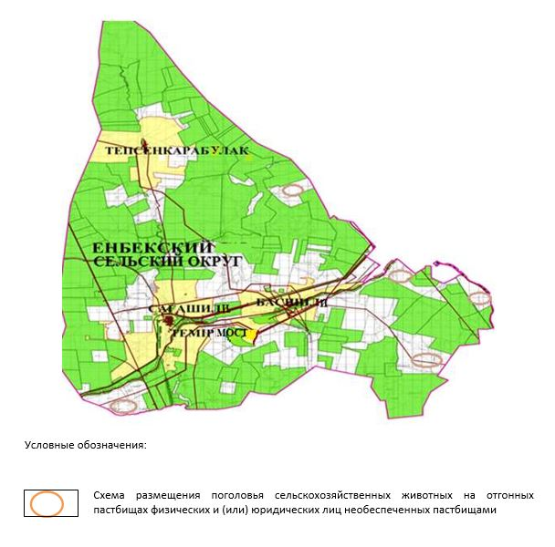

**9. Схема перераспределения пастбищ между сельскими населенными пунктами сельского округа для поголовья сельскохозяйственных животных физических и (или) юридических лиц, не обеспеченных пастбищами**

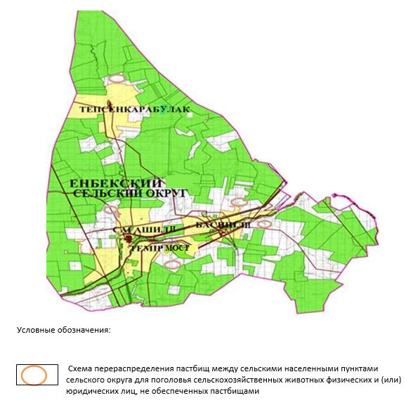

|  |  |
| --- | --- |
|  | Приложение 6 к решению  Мугалжарского районного  маслихата от 16 июля 2025 года  № 421 |

**План по управлению пастбищами и их использованию в сельском округе имени К. Жубанова на 2025-2029 годы**

      Настоящий план по управлению пастбищами и их использованию (далее – План) разработан в соответствии с подпунктом 4-1) статьи 6 Закона Республики Казахстан "О пастбищах" (далее – Закон), подпунктом 2) пункта 3 статьи 16 Закона Республики Казахстан "О государственной статистике", приказом Министра сельского хозяйства Республики Казахстан от 29 июля 2024 года № 263 "Об утверждении типового плана по управлению пастбищами и их использованию" (зарегистрирован в Реестре государственной регистрации нормативных правовых актов за № 34831).

      План принимается в целях рационального использования пастбищ, устойчивого обеспечения потребности в кормах и предотвращения процессов деградации пастбищ.

      При разработке Плана учитываются:

      1) данные земельного баланса региона и информационной системы государственного земельного кадастра по форме согласно приложению 1 к настоящему Плану.

      2) сведения геоботанического обследования пастбищ по форме согласно приложению 2 к настоящему Плану.

      3) сведения о скотомогильниках (биометрических ямах), формируемые в соответствии с Правилами ведения реестра скотомогильников (биотермических ям), утвержденными приказом Министра сельского хозяйства Республики Казахстан от 3 февраля 2020 года № 35 (зарегистрирован в Реестре государственной регистрации нормативных правовых актов № 19987);

      4) сведения об объектах пастбищной инфраструктуры и о сервитутах для прогона сельскохозяйственных животных по форме согласно приложению 3 к настоящему Плану.

      5) данные о численности поголовья сельскохозяйственных животных, полученные из базы данных идентификации сельскохозяйственных животных, с указанием их владельцев по форме согласно таблице 1 приложения 4 к настоящему Плану;

      6) данные о количестве гуртов, отар, табунов, сформированных по видам и половозрастным группам сельскохозяйственных животных по форме согласно таблице 2 приложения 4 к настоящему Плану.

      7) сведения о численности поголовья сельскохозяйственных животных для выпаса на отгонных пастбищах по форме согласно таблице 3 приложения 4 к настоящему Плану.

      8) данные об особенностях выпаса сельскохозяйственных животных на культурных и аридных пастбищах, землях лесного, водного фондов и особо охраняемых природных территорий.

      9) рекомендуемые схемы пастбищеоборотов по форме согласно приложению 5 к настоящему Плану;

      10) официальная статистическая информация по статистике животноводства и растениеводства.

      План содержит следующие приложения:

      1) схема (карта) расположения пастбищ на территории административно-территориальной единицы в разрезе категорий земель, на которой указываются границы, площади и виды пастбищ, в том числе отгонных, сезонных, аридных и культурных, сведения об их собственниках или землепользователях на основании правоустанавливающих и идентификационных документов на земельный участок;

      2) схема (карта) с обозначением пастбищ, предназначенных для нужд населения по выпасу сельскохозяйственных животных личного подворья, в том числе общественных пастбищ, на которой указываются границы и площади пастбищ, в том числе общественных пастбищ, предназначенных для нужд населения по выпасу сельскохозяйственных животных личного подворья;

      3) схема (карта) с обозначением рекомендуемых схем пастбищеоборотов, на которой указываются схемы пастбищеоборотов, рекомендуемые на основании геоботанического обследования пастбищ;

      4) схема (карта) с обозначением сервитутов для прогона сельскохозяйственных животных, скотопрогонных трасс и иных объектов пастбищной инфраструктуры, а также скотомогильников (биометрических ям), на которой указываются сервитуты для прогона сельскохозяйственных животных, скотопрогонные трассы, объекты пастбищной инфраструктуры, месторасположение скотомогильников (биометрических ям);

      5) схема (карта) с обозначением пастбищ, которые могут быть предоставлены в землепользование пастбищепользователям.

      6) схема (карта) с обозначением пастбищ, подлежащих резервированию в целях удовлетворения нужд населения по выпасу сельскохозяйственных животных личного подворья, на которой указываются границы и площади пастбищ, подлежащих резервированию в целях удовлетворения нужд населения по выпасу сельскохозяйственных животных личного подворья.

      7) схема доступа к водоисточникам (озерам, рекам, прудам, копаням, оросительным или обводнительным каналам, трубчатым или шахтным колодцам), составленная согласно норме потребления воды, на которой указываются маршруты передвижения животных к водоисточникам.

      8) схема размещения поголовья сельскохозяйственных животных на отгонных пастбищах, на которой указываются границы и площади отгонных пастбищ для размещения поголовья сельскохозяйственных животных;

      9) проектное распределение (перераспределение) пастбищ между сельскими населенными пунктами, входящими в сельский округ, на котором указывается схема распределения (перераспределения) пастбищ между сельскими населенными пунктами сельского округа для поголовья сельскохозяйственных животных физических и юридических лиц, не обеспеченных пастбищами;

      10) требования, необходимые для рационального использования пастбищ на соответствующей административно-территориальной единице, к которым относятся:

      соблюдение предельно допустимой нормы нагрузки на общую площадь пастбищ согласно приказу Министра сельского хозяйства Республики Казахстан от 14 апреля 2015 года № 3-3/332 "Об утверждении предельно допустимой нормы нагрузки на общую площадь пастбищ" (зарегистрирован в Реестре государственной регистрации нормативных правовых актов № 11064);

      использование пастбищ с учетом пастбищеоборотов и источников водопользований;

      разбивка площадей пастбищ на отдельные выпасные участки;

      чередование участков пастбищ по сезонам года в пространстве и во времени (внутри сезона, года);

      ежегодное оставление одного из участков пастбищеоборота без выпаса и сельскохозяйственных животных.

|  |  |
| --- | --- |
|  | Приложение 1 к Плану по  управлению пастбищами и их  использованию в сельском  округе имени К.Жубанова на  2025-2029 годы |

**Данные земельного баланса региона и информационной системы государственного земельного кадастра Таблица 1. Распределение пастбищ по категориям земель сельского округа имени К. Жубанова, гектаров**

|  |  |  |  |
| --- | --- | --- | --- |
| Наименование сельского округа | Код классификатора административно-территориальных объектов | Категории земель | |
| сельскохозяйственного назначения | населенных пунктов |
| 1 | 2 | 3 | 4 |
| сельский округ имени К.Жубанова | 154843000 | 101990 | 23730 |

      продолжение таблицы

|  |  |  |  |  |  |
| --- | --- | --- | --- | --- | --- |
| Категории земель | | | | | Итого земель |
| промышленности, транспорта, связи и иного не сельскохозяйственного назначения | особо охраняемых природных территорий | лесного фонда | водного фонда | Земли запаса |
| 5 | 6 | 7 | 8 | 9 | 10 |
| 4311 | 0 | 21461 | 0 | 20306 | 171798 |

      По административно-территориальному делению в сельском округе имени К. Жубанова имеются 2 сельских населенных пунктов.

      Общая площадь территории сельского округа имени К. Жубанова 171798 гектаров.

      По категориям земли подразделяются на: земли сельскохозяйственного назначения –101990 гектаров; земли населенных пунктов – 23730 гектаров, земли промышленности – 4311 гектара, земли лесного фонда – 21461 гектара. Земли особо охраняемых природных территорий, водного фонда не имеются.

**Таблица 2. Распределение пастбищ населенного пункта, гектаров**

|  |  |  |  |  |
| --- | --- | --- | --- | --- |
| № п/п | Наименование сельского округа | Код классификатора административно-территориальных объектов | Наименование населенного пункта | Общая площадь пастбищ, тысяч гектаров |
| 1 | 2 | 3 | 4 | 5 |
|  | сельский округ имени К.Жубанова | 154843000 | Каракол  Жанатурмыс | 13436  9442 |

      продолжение таблицы

|  |  |  |  |  |  |
| --- | --- | --- | --- | --- | --- |
| Площадь и виды пастбищ | | | | | |
| предназначенные для удовлетворения нужд населения по выпасу сельскохозяйственных животных личного подворья, тысяч гектаров | общественные, тысяч гектаров | отгонные, тысяч гектаров | сезонные, тысяч гектаров | аридные, тысяч гектаров | культурные, тысяч гектаров |
| 6 | 7 | 8 | 9 | 10 | 11 |
| 13436  9442 | 13436  9442 | 0 | 0 | 0 | 0 |

      На территории сельского округа имени К. Жубанова культурные, аридные и отгонные пастбища отсутствуют.

      В округе функционируют 44 крестьянских хозяйств, за которыми закреплено 94 919 гектаров пастбищ.

**Таблица 3. Сведения о собственниках и землепользователях на основании правоустанавливающих и идентификационных документов на земельный участок**

|  |  |  |  |  |
| --- | --- | --- | --- | --- |
| № п/п | Наименование собственников, землепользователей | Бизнес-идентификационный номер/индивидуальный идентификационный номер | Кадастровый номер земельного участка | Площадь пастбищ, тысяч гектаров |
| 1 | 2 | 3 | 4 | 5 |
| 1 | к/х "Рысбек" | 650218300644 | 02-027-025-035 | 0,619 |
| 2 | к/х "Мереке" | 031264020733 | 02-027-025-071 | 0,499 |
|  | к/х "Мереке" | 031264020733 | 02-027-025-104 | 3,990 |
| 3 | к/х "Асау" | 520424300440 | 02-027-025-013 | 0,455 |
| 4 | к/х "Заманай" | 030464023564 | 02-027-025-034 | 1,372 |
|  | к/х "Заманай" | 030464023564 | 02-027-025-033 | 0,050 |
|  | к/х "Заманай" | 030464023564 | 02-027-025-110 | 0,942 |
| 5 | к/х "Жомарт" | 080364003674 | 02-027-025-021 | 0,301 |
|  | к/х "Жомарт" | 080364003674 | 02-027-025-079 | 0,780 |
| 6 | к/х "Калинин" | 130264025871 | 02-027-025-036 | 7,347 |
|  | к/х "Калинин" | 130264025871 | 02-027-025-037 | 0,720 |
| 7 | к/х "Мадияр" | 040964025491 | 02-027-025-094 | 0,498 |
| 8 | к/х "Нүрболат" | 040564035672 | 02-027-025-039 | 0,220 |
| 9 | к/х "Берік" | 050164026978 | 02-027-025-070 | 0,499 |
|  | к/х "Берік" | 050164026978 | 02-027-025-046 | 1,000 |
| 10 | к/х "Жарқын" | 710709300875 | 02-027-025-069 | 0,750 |
|  | к/х "Жарқын" | 710709300875 | 02-027-025-030 | 0,184 |
| 11 | к/х "Қуаныш" | 030664021179 | 02-027-025-031 | 0,299 |
|  | к/х "Қуаныш" | 030664021179 | 02-027-025-047 | 0,100 |
| 12 | к/х "Аманат" | 520814300529 | 02-027-025-029 | 0,300 |
| 13 | к/х "Дархан" | 600126300942 | 02-027-025-065 | 0,092 |
|  | к/х "Дархан" | 600126300942 | 02-027-025-066 | 0,714 |
|  | к/х "Дархан" | 600126300942 | 02-027-025-042 | 0,200 |
|  | к/х "Дархан" | 600126300942 | 02-027-025-028 | 0,394 |
| 14 | к/х "Тірлік" | 051164024736 | 02-027-025-052 | 0,500 |
|  | к/х "Тірлік" | 051164024736 | 02-027-007-610 | 0,600 |
|  | к/х "Тірлік" | 051164024736 | 02-027-007-634 | 1,763 |
| 15 | к/х "Нұрболат-5" | 740607302397 | 02-027-0250-003 | 0,099 |
| 16 | к/х "Достық" | 060464029231 | 02-027-025-054 | 1,257 |
| 17 | к/х "Ердәулет" | 070264031159 | 02-027-025-016 | 0,571 |
|  | к/х "Ердәулет" | 070264031159 | 02-027-025-017 | 0,053 |
| 18 | к/х "Асхат" | 070664002784 | 02-027-025-061 | 0,497 |
| 19 | к/х "Әли" | 520923400716 | 02-027-025-010 | 0,250 |
|  | к/х "Әли" | 520923400716 | 02-027-025-113 | 1,415 |
|  | к/х "Әли" | 520923400716 | 02-027-025-072 | 1,750 |
| 20 | к/х "Бекет" | 120464011576 | 02-027-025-062 | 0,798 |
| 21 | к/х "Аққыстау" | 100864000525 | 02-027-025-063 | 0,500 |
| 22 | к/х "Аян-У" | 120264013816 | 02-027-025-067 | 0,553 |
| 23 | к/х "Ислам-1" | 621101400939 | 02-027-025-077 | 0,434 |
| 24 | к/х "Нұр" | 140164027013 | 02-027-025-073 | 0,499 |
| 25 | к/х "Мынбай" | 780526302710 | 02-027-025-083 | 0,996 |
| 26 | к/х "Сәтжол" | 140464032675 | 02-027-025-089 | 0,979 |
|  | к/х "Сәтжол" | 140464032675 | 02-027-018-077 | 4,988 |
|  | к/х "Сәтжол" | 140464032675 | 02-027-025 | 9,972 |
| 27 | к/х "Амансай" | 790208300271 | 02-027-025-090 | 3,659 |
| 28 | к/х "Байшуақ" | 171064001490 | 02-027-025-101 | 2,989 |
|  | к/х "Байшуақ" | 171064001490 | 02-027-025-093 | 1,715 |
| 29 | к/х "Айбол" | 771006402969 | 02-027-025-102 | 1,796 |
|  | к/х "Айбол" | 771006402969 | 02-027-025-103 | 1,397 |
| 30 | к/х "Берекет" | 680121300880 | 02-027-025-109 | 3,222 |
| 31 | к/х "Темірлан" | 200864030270 | 02-027-025-107 | 0,836 |
|  | к/х "Темірлан" | 200864030270 | 02-027-025- | 0,447 |
| 32 | к/х "Қанат" | 760301400298 | 02-027-025-106 | 2,890 |
| 33 | к/х "Елпаш" | 200764023819 | 02-027-025-108 | 0,497 |
| 34 | к/х "Бахытназар" | 851022300099 | 02-027-025-119 | 1,497 |
| 35 | к/х "Азрет" | 650517301995 | 02-027-025-118 | 2,012 |
| 36 | к/х "Алтын Ата" | 911022302584 | 02-027-025-120 | 0,499 |
| 37 | к/х "Чингиз" | 551215302011 | 02-027-025-121 | 0,198 |
|  | к/х "Чингиз" | 551215302011 | 02-027-025-121 | 4,415 |
| 38 | к/х "Тәуекел" | 800610301834 | 02-027-025-124 | 2,123 |
| 39 | к/х "Қамбар ата" | 590508401433 | 02-027-025123 | 0,343 |
|  | к/х "Қамбар ата" | 590508401433 | 02-027-007-647 | 0,338 |
| 40 | к/х "Бауырбұлақ" | 811019301648 | 02-027-025- | 0,544 |
| 41 | ТОО "Бірлік-Д" | 061200003094 | 02-027-025-060 | 2,993 |
|  | ТОО "Бірлік-Д" | 061200003094 | 02-027-007 | 0,737 |
| 42 | ТОО "Орқаш-А" | 030540008177 | 02-027-025-004 | 0,743 |
| 43 | ТОО "НурАгроПром" | 170740005920 | 02-027-025-099 | 4,778 |
| 44 | ТОО "Құлагер Б" | 210440031473 | 02-027-025 | 3,452 |
|  | итого |  |  | 94,919 |

      Примечание: расшифровка аббревиатур:

      к/х – крестьянское хозяйство;

      Количество поголовья сельскохозяйственных животных на территории сельского округа: крупного рогатого скота – 1330; овец и коз - 3214 и лошадей – 186 голов.

      В селе Каракол: крупного рогатого скота – 861; овец и коз - 2430 и лошадей – 127 голов.

      В селе Жанатурмыс: крупного рогатого скота – 469; овец и коз – 784 и лошадей – 59 голов.

      Коэффициент питательности пастбищных кормов сельского округа находится пределах до 0,28 кормовых единиц. Это значит, что в 100 кг пастбищного корма при натуральной влажности содержится до 28 кормовых единиц. При таком коэффициенте питательности пастбищных кормов необходимо кормов в сутки: крупного рогатого скота –32 кг; мелкого рогатого скота - 6,4 кг; лошади – 35,7 кг; за пастбищный период 240 дней: крупного рогатого скота –7680 кг; мелкого рогатого скота –1536 кг; лошади – 8568 кг.

      При урожайности 1020 кг/га и коэффициенте питательности пастбищных кормов 0,28 корм. ед нагрузка выпаса составила: крупного рогатого скота – 7,7; мелкого рогатого скота – 1,5 и лошади – 8,4 гектаров на голову.

**Таблица 4. Распределение пастбищ**

|  |  |  |  |  |
| --- | --- | --- | --- | --- |
| № п/п | Наименование сельского округа | Код классификатора административно-территориальных объектов | Наименование населенного пункта | Необходимая площадь пастбищ для сельскохозяйственных животных, гектаров |
| Крупный рогатый скот |
| 1 | 2 | 3 | 4 | 5 |
|  | сельский округ имени К.Жубанова | 154843000 | Каракол | 6630 |
|  | Жанатурмыс | 3611 |

      Продолжение таблицы

|  |  |  |  |  |
| --- | --- | --- | --- | --- |
| Необходимая площадь пастбищ для сельскохозяйственных животных, гектаров | | | Площадь общественных пастбищ, гектаров | Площадь отгонных пастбищ, гектаров |
| Мелкий рогатый скот | Лошади | Верблюды |
| 6 | 7 | 8 | 9 | 10 |
| 3645 | 1066 | 0 | 13436 | 0 |
| 1176 | 495 | 0 | 9442 | 0 |

      Для выпаса сельскохозяйственных животных необходимо 16 623 гектаров.

      Крупного рогатого скота – 1330; овец и коз – 3214 и лошадей – 186 голов выпасаются на общественных пастбищах, площадью 22878 гектаров, 0 голов выпасаются на отгонных пастбищах, площадью 0 тысяч гектаров.

      Площадь общественных пастбищ сельского округа имени К. Жубанова обеспечивает потребность в пастбищном корме выпасаемое поголовье.

**Таблица 5. Требуемые дополнительные пастбища**

|  |  |  |  |
| --- | --- | --- | --- |
| № п/п | Требуемые дополнительные пастбища из земель запаса, тысяч гектаров | Дополнительно предоставляемые пастбища | |
| пастбища, которые могут быть предоставлены в землепользование пастбищепользователям, тысяч гектаров | пастбища, подлежащие резервированию в целях удовлетворения нужд населения по выпасу сельскохозяйственных животных личного подворья, тысяч гектаров |
| 1 | 2 | 3 | 4 |

|  |  |
| --- | --- |
|  | Приложение 2 к Плану по  управлению пастбищами и их  использованию в сельском  округе имени К. Жубанова на  2025-2029 годы |

**Сведения геоботанического обследования пастбищ**

|  |  |  |  |  |  |
| --- | --- | --- | --- | --- | --- |
| Дата, шифры по легенде и по Классификации природных кормовых угодий | Номера контуров и описаний (скобках) | Название типов (разностей, модификаций) природных кормовых угодий с приуроченностью их к рельефу, почвам. Название прочих угодий и земель | Вид угодья | Процент участия в контуре | Площадь, тысяч гектаров |
| 1 | 2 | 3 | 4 | 5 | 6 |
| сельский округ имени К.Жубанова | 14, 17, 20, 144 | Дерновиннозлаково-разнотравные степные пастбища с преобладанием ковыля, полыни, типчака, кокпека и кустарников | Равнинные пастбища и сенокосы | Дерновинно-злаковые – 60%  Разнотравные –40% | 33,5 |

      продолжение таблицы

|  |  |  |  |  |  |  |  |
| --- | --- | --- | --- | --- | --- | --- | --- |
| Современное использование | Валовая урожайность, центнеров на гектар (год обследования) | Урожайность поедаемых растений на средний год: центнеров на гектар сухой массы, центнеров на гектар кормовых единиц, килограмм на гектар переваримого протеина | | | | | |
| пастбищных кормов по сезонам | | | | | |
| сенокос | косимые пастбища | весна | лето | осень | зима |
| 7 | 8 | 9 | 10 | 11 | 12 | 13 | 14 |
| Круглогодичное | 10,5 | - | - | 8,8 | 9,3 | 10,1 | 5,1 |

      Продолжение таблицы

|  |  |  |  |
| --- | --- | --- | --- |
| Расчетная урожайность по контуру: центнеров на гектар сухой массы (числитель), центнеров на гектар кормовых единиц (знаменатель) | Кормозапас по контуру: центнеров на гектар сухой массы (числитель), центнеров на гектар кормовых единиц (знаменатель) | Культуртехническое состояние, наличие лекарственных растений | Рекомендации по использованию, вид скота. Рекомендуемые мероприятия по улучшению |
| 15 | 16 | 17 | 18 |
| 8,3  2324 | 189887  53168 | Удовлетворительное | Для мелкого и крупного рогатого скота, лошадей.  Применение смены участков. |

*Сведения геоботанического обследования пастбищ*

*Географическое положение*

      Каракол — село в Мугалжарском районе Актюбинской области Казахстана. Административный центр сельского округа имени К.Жубанова. Находится примерно в 42 км к северу от центра города Кандыагаш.

*Климат*

      Климат сельского округа относится к сухостепной зоне, характеризуется суровой длительный зимой, кратковременным жарким летом, резкими противоречиями температур зимы и лета, малым количеством годовых осадков, засухой.

*Почвы*

      Почвы в основном каштановые и темнокаштановые, малогумусные.

      В результате геоботанического обследования выявлены следующие типы пастбищ: ковыльково-карагановые, злаково-полынно-таволговые, типчаково-ковыльно-полынные, кокпековые, пырейно-вострецовые. В травостое встречаются: полынь, биюргун, тасбиюргун, кейреук, изень, осочка, мятлик, типчак, камфоросма, ковыль, житняк, чий, тамарикс, таволга, кокпек, пырей, вострец, астрагал, карагана, таволга. Общее проективное покрытие пастбищ сельского округа 60% от общей площади. Присутствие ядовитых и вредных растений от 3% от травостоя, такие как горчак, лебеда, адраспан, чертополох, сафора. Потенциальная урожайность этих пастбищ составила при натуральной влажности до 10,5 ц/га.

*Сведения о скотомогильниках (биометрических ямах)*

      В сельском округе находится один скотомогильник.

|  |  |
| --- | --- |
|  | Приложение 3 к Плану по  управлению пастбищами и их  использованию в сельском  округе имени К. Жубанова на  2025-2029 годы |

**Сведения об объектах пастбищной инфраструктуры и о сервитутах для прогона сельскохозяйственных животных**

|  |  |  |  |  |  |
| --- | --- | --- | --- | --- | --- |
| № п/п | Объекты пастбищной инфраструктуры | Количество действующих объектов пастбищной инфраструктуры, единиц | Количество объектов пастбищной инфраструктуры требующих строительства (реконструкции),  единиц | Протяженность, километров | Площадь, тысяч квадратных метров |
| 1 | 2 | 3 | 4 | 5 | 6 |
| 1. | Обводнительные сооружения (скважины, трубчатые и шахтные колодцы, копани) |  |  |  |  |
| 2. | Сооружения, мосты, дороги | 1 |  | 0,1 | 0,1 |
| 3. | Скотопрогонные трассы, скотоостановочные и водопойные площадки |  |  |  |  |
| 4. | Емкости для купки овец, кошары и отгороженные места, ограждения пастбищ, изгороди (в том числе электроизгороди), загоны для загонно-порционного выпаса сельскохозяйственных животных |  |  |  |  |
| 5. | Расколы для ветеринарной обработки сельскохозяйственных животных | 1 |  |  | 0,025 |
| 6. | Сооружения и объекты, предназначенные для обеспечения электрической и тепловой энергией, объекты по использованию возобновляемых и альтернативных источников энергии |  |  |  |  |
| 7. | Объекты водоснабжения и другие виды жизнеобеспечения, сооружения для сезонного проживания персонала и иное имущество, необходимое для содержания и использования пастбищ |  |  |  |  |

|  |  |
| --- | --- |
|  | Приложение 4 к Плану по  управлению пастбищами и их  использованию в сельском  округе имени К. Жубанова на  2025-2029 годы |

**Таблица 1. Данные о численности поголовья сельскохозяйственных животных, с указанием их владельцев**

|  |  |  |  |  |
| --- | --- | --- | --- | --- |
| № п/п | Код поселка, села, сельского округа по классификатору административно-территориальных объектов | Наименование поселка, села, сельского округа | Тип владельца | Бизнес-идентификационный номер /индивидуальный идентификационный номер владельца |
| 1 | 2 | 3 | 4 | 5 |
| 1 | 154843000 | сельский округ им.К.Жубанова | к/х "Рысбек" | 650218300644 |
| 2 | 154843000 | сельский округ им.К.Жубанова | к/х "Мереке" | 031264020733 |
| 3 | 154843000 | сельский округ им.К.Жубанова | к/х "Асау" | 520424300440 |
| 4 | 154843000 | сельский округ им.К.Жубанова | к/х "Заманай" | 030464023564 |
| 5 | 154843000 | сельский округ им.К.Жубанова | к/х "Жомарт" | 080364003674 |
| 6 | 154843000 | сельский округ им.К.Жубанова | к/х "Калинин" | 130264025871 |
| 7 | 154843000 | сельский округ им.К.Жубанова | к/х "Мадияр" | 040964025491 |
| 8 | 154843000 | сельский округ им.К.Жубанова | к/х "Нүрболат" | 040564035672 |
| 9 | 154843000 | сельский округ им.К.Жубанова | к/х "Берік" | 050164026978 |
| 10 | 154843000 | сельский округ им.К.Жубанова | к/х "Жарқын" | 710709300875 |
| 11 | 154843000 | сельский округ им.К.Жубанова | к/х "Қуаныш" | 030664021179 |
| 12 | 154843000 | сельский округ им.К.Жубанова | к/х "Аманат" | 520814300529 |
| 13 | 154843000 | сельский округ им.К.Жубанова | к/х "Дархан" | 600126300942 |
| 14 | 154843000 | сельский округ им.К.Жубанова | к/х "Тірлік" | 051164024736 |
| 15 | 154843000 | сельский округ им.К.Жубанова | к/х "Нұрболат-5" | 740607302397 |
| 16 | 154843000 | сельский округ им.К.Жубанова | к/х "Достық" | 060464029231 |
| 17 | 154843000 | сельский округ им.К.Жубанова | к/х "Ердәулет" | 070264031159 |
| 18 | 154843000 | сельский округ им.К.Жубанова | к/х "Асхат" | 070664002784 |
| 19 | 154843000 | сельский округ им.К.Жубанова | к/х "Әли" | 520923400716 |
| 20 | 154843000 | сельский округ им.К.Жубанова | к/х "Бекет" | 120464011576 |
| 21 | 154843000 | сельский округ им.К.Жубанова | к/х "Аққыстау" | 100864000525 |
| 22 | 154843000 | сельский округ им.К.Жубанова | к/х "Аян-У" | 120264013816 |
| 23 | 154843000 | сельский округ им.К.Жубанова | к/х "Ислам-1" | 621101400939 |
| 24 | 154843000 | сельский округ им.К.Жубанова | к/х "Нұр" | 140164027013 |
| 25 | 154843000 | сельский округ им.К.Жубанова | к/х "Мынбай" | 780526302710 |
| 26 | 154843000 | сельский округ им.К.Жубанова | к/х "Сәтжол" | 140464032675 |
| 27 | 154843000 | сельский округ им.К.Жубанова | к/х "Амансай" | 790208300271 |
| 28 | 154843000 | сельский округ им.К.Жубанова | к/х "Байшуақ" | 171064001490 |
| 29 | 154843000 | сельский округ им.К.Жубанова | к/х "Айбол" | 771006402969 |
| 30 | 154843000 | сельский округ им.К.Жубанова | к/х "Берекет" | 680121300880 |
| 31 | 154843000 | сельский округ им.К.Жубанова | к/х "Темірлан" | 200864030270 |
| 32 | 154843000 | сельский округ им.К.Жубанова | к/х "Қанат" | 760301400298 |
| 33 | 154843000 | сельский округ им.К.Жубанова | к/х "Елпаш" | 200764023819 |
| 34 | 154843000 | сельский округ им.К.Жубанова | к/х "Бахытназар" | 851022300099 |
| 35 | 154843000 | сельский округ им.К.Жубанова | к/х "Азрет" | 650517301995 |
| 36 | 154843000 | сельский округ им.К.Жубанова | к/х "Алтын Ата" | 911022302584 |
| 37 | 154843000 | сельский округ им.К.Жубанова | к/х "Чингиз" | 551215302011 |
| 38 | 154843000 | сельский округ им.К.Жубанова | к/х "Тәуекел" | 800610301834 |
| 39 | 154843000 | сельский округ им.К.Жубанова | к/х "Қамбар ата" | 590508401433 |
| 40 | 154843000 | сельский округ им.К.Жубанова | к/х "Бауырбұлақ" | 811019301648 |
| 41 | 154843000 | сельский округ им.К.Жубанова | ТОО "Бірлік-Д" | 061200003094 |
| 42 | 154843000 | сельский округ им.К.Жубанова | ТОО "Орқаш-А" | 030540008177 |
| 43 | 154843000 | сельский округ им.К.Жубанова | ТОО "НурАгроПром" | 170740005920 |
| 44 | 154843000 | сельский округ им.К.Жубанова | ТОО "Құлагер Б" | 210440031473 |

      продолжение таблицы

|  |  |  |  |  |
| --- | --- | --- | --- | --- |
| Фамилия, имя, отчество (при наличии) физических лиц или наименование юридических лиц | Численность поголовья, голов | | | |
| Крупного рогатого скота | Мелкого рогатого скота | Лошадей | Верблюдов |
| 6 | 7 | 8 | 9 | 10 |
| Тулеуов Ади | 0 | 0 | 100 | 0 |
| Жолдабаева Сайрагул | 75 | 371 | 8 | 0 |
| Құлшар Тұрсынбек | 104 | 0 | 0 | 0 |
| Отарбаев Бекет | 153 | 0 | 0 | 0 |
| Шагиров Жомарт | 91 | 224 | 2 | 0 |
| Уалиев Медеубай | 93 | 0 | 47 | 0 |
| Алимкулов Бердимұрат | 146 | 218 | 0 | 0 |
| Нуриев Асылбек | 99 | 0 | 0 | 0 |
| Куспанов Айғали | 10 | 10 | 10 | 0 |
| Утеулин Жарқын | 106 | 0 | 0 | 0 |
| Сегизбаев Қуаныш | 80 | 0 | 10 | 0 |
| Актаев Кайдан | 26 | 86 | 0 | 0 |
| Байменшин Мырзағали | 134 | 148 | 49 | 0 |
| Тованов Үмбетқали | 78 | 135 | 161 | 0 |
| Боранкулов Нұрболат |  |  |  |  |
| Беркалиева Дамели |  |  |  |  |
| Бисенбина Рая | 0 | 0 | 47 | 0 |
| Сапин Асқар | 9 | 27 | 0 | 0 |
| Алимагамбетов Г | 376 | 0 | 228 | 0 |
| Байсеитов Асет | 55 | 0 | 0 | 0 |
| Утемуратов Миргали | 10 | 0 | 0 | 0 |
| Даулетов Ернар | 128 | 0 | 0 | 0 |
| Байкадамова Гульшара | 39 | 15 | 0 | 0 |
| Ермагамбетов Қамал | 0 | 0 | 26 | 0 |
| Танкаев Асылбек | 161 | 0 | 0 | 0 |
| Нургалиев Қият | 53 | 0 | 229 | 0 |
| Умбетов Танат | 56 | 327 | 15 | 0 |
| Тулегенов Марат | 141 | 0 | 153 | 0 |
| Туржанова Нургуль | 200 | 0 | 0 | 0 |
| Елжанов Мнайдар | 388 | 0 | 226 | 0 |
| Жумабаев Мақсат | 118 | 0 | 52 | 0 |
| Кумекбаева Эльмира | 50 | 310 | 79 | 0 |
| Калиев Жандос | 0 | 0 | 169 | 0 |
| Дощанов Избасар | 282 | 0 | 0 | 0 |
| Бухарбаев Телагыс | 55 | 0 | 48 | 0 |
| Анесов Данабек | 0 | 0 | 21 | 0 |
| Ермагамбетов Қамал | 120 | 570 | 0 | 0 |
| Қожамуратов Рустам | 135 | 0 | 67 | 0 |
| Бижанова Нагрипа | 50 | 114 | 25 | 0 |
| Айсултан Ерболат | 52 | 0 | 30 | 0 |
| Исенов Бекболат | 553 | 0 | 377 | 0 |
| Ермагамбетова Роза | 0 | 0 | 68 | 0 |
| Байменшин Ерлан | 30 | 0 | 50 | 0 |
| Кушербаев Нурбол | 0 | 0 | 85 | 0 |

**Таблица 2. Данные о количестве гуртов, отар, табунов, сформированных по видам и половозрастным группам сельскохозяйственных животных**

|  |  |  |  |  |  |  |
| --- | --- | --- | --- | --- | --- | --- |
| № п/п | Код поселка, села, сельского округа по классификатору административно-территориальных объектов | Наименование поселка, села, сельского округа | Количество гуртов, отар, табунов | | | |
| Крупного рогатого скота | | | |
| быков | коров | телок | бычков |
| 1 | 2 | 3 | 4 | 5 | 6 | 7 |
|  | Итого: | Имени К.Жубанова | 0 | 8 | 0 | 0 |

      продолжение таблицы

|  |  |  |  |  |  |  |
| --- | --- | --- | --- | --- | --- | --- |
| Количество гуртов, отар, табунов | | | | | | |
| Мелкого рогатого скота | | | Лошадей | | Верблюдов | |
| овец и коз | молодняка (ярок, козочек) | молодняка, (баранчиков, козликов) | жеребцов, кобыл | молодняка | верблюдов | молодняка |
| 8 | 9 | 10 | 11 | 12 | 13 | 14 |
| 7 | 0 | 0 | 1 | 0 | 0 | 0 |

**Таблица 3. Сведения о численности поголовья сельскохозяйственных животных для выпаса на отгонных пастбищах**

|  |  |  |  |  |
| --- | --- | --- | --- | --- |
| № п/п | Код поселка, села, сельского округа по классификатору административно-территориальных объектов | Наименование поселка, села, сельского округа | Численность поголовья, голов | |
| Крупного рогатого скота | |
| личного подворья | сельскохозяйственных товаропроизводителей |
| 1 | 2 | 3 | 4 | 5 |
|  | Итого: |  |  |  |

      Продолжение таблицы

|  |  |  |  |  |  |
| --- | --- | --- | --- | --- | --- |
| Численность поголовья, голов | | | | | |
| Мелкого рогатого скота | | Лошадей | | Верблюдов | |
| личного подворья | сельскохозяйственных товаропроизводителей | личного подворья | сельскохозяйственных товаропроизводителей | личного подворья | сельскохозяйственных товаропроизводителей |
| 6 | 7 | 8 | 9 | 10 | 11 |
|  |  |  |  |  |  |

*Данные об особенностях выпаса сельскохозяйственных животных на культурных и аридных пастбищах, землях лесного, водного фондов и особо охраняемых природных территорий*

      Выпас сельскохозяйственных животных на культурных пастбищах и аридных пастбищах отличается по множеству факторов, включая тип растительности, условия окружающей среды и методы управления. На культурных пастбищах, где растительность сформирована человеком, выпас часто более контролируемый и интенсивно управляемый, что позволяет оптимизировать продуктивность и качество корма. Аридные пастбища, напротив, характеризуются скудной растительностью и суровыми условиями, что требует более адаптивных стратегий выпаса для обеспечения устойчивости.

|  |  |
| --- | --- |
|  | Приложение 5 к Плану по  управлению пастбищами и их  использованию в сельском  округе имени К. Жубанова на  2025-2029 годы |

**Рекомендуемые схемы пастбищеоборотов**

|  |  |  |  |  |
| --- | --- | --- | --- | --- |
| Годы | Номера участков | | | |
| I | II | III | IV |
| первый год | весенний сезон | летний сезон | осенний сезон | отдыхающий участок |
| второй год | отдыхающий участок | весенний сезон | летний сезон | осенний сезон |
| третий год | осенний сезон | отдыхающий участок | весенний сезон | летний сезон |
| четвертый год | летний сезон | осенний сезон | отдыхающий участок | весенний сезон |

      Пастбища сельского округа являются сезонными. В зависимости от видового состава выпас скота на сезонных пастбищах определяется пригодностью корма к стравливанию и продолжительностью сохранения его продуктивности. Весенние пастбища использоваться с отрастанием эфемеров. Летом (пырейно-разнотравные, злаково-разнотравные); весной (дерновиннозлаково-полынные с преобладанием ковылей, ковыльно-типчаково-узкодольчатополынные), осенью (полынно-злаковые) и зимой (полукустарничково- солянковые). Использование пастбищ без соблюдения мер по их охране часто приводит к перетравливанию пастбищ, к различной степени деградации. А также неиспользование травостоя в нужный (оптимальный) сезон влечет потерю 40-70% кормовых единиц и 60-80% белка. В связи с этим каждый участок должен использоваться в свой срок, чтобы не было потери ежегодно возобновляемого ресурса

*Разбивка площадей пастбищ на отдельные выпасные участки;*

      Продолжительность выпаса каждого сезона (дней) определяется условиями конкретного года. Выпас животных должен начинаться при достижении устойчивого показателя температуры воздуха +10оС. Заканчивается выпас с залеганием снежного покрова высотой 15-20 см.

**Весенние пастбища** сельского округа представлены дерновиннозлаково-полынными с преобладанием ковылей, ковыльно-типчаково-узкодольчатополынными типами. Продолжительность выпаса составляет на весенних пастбищах **(апрель-июнь) – 70 дней.**

**Летние пастбища** представлены пырейно-разнотравными, злаково-разнотравными типами. Продолжительность выпаса составляет **(июнь-сентябрь) 70 дней.**

**Осенние пастбища** представленыполынно-злаковым типом. Продолжительность выпаса составляет **(сентябрь-ноябрь) 70 дней.**

**Зимние пастбища** представлены полукустарничковые- солянковым типом. Продолжительность выпаса составляет **(ноябрь-декабрь) 30 дней**.

*Среднесуточное водопотребление сельскохозяйственных животных составляет:*

      В летнее время (литров в сутки на 1 голову скота):

      коровы молочные – 55;

      коровы сухостойные – 50;

      нетели в возрасте до 2 лет – 30;

      телята в возрасте до 6 месяцев – 20;

      лошади рабочие, не кормящие матки – 50;

      лошади племенные, кормящие матки – 50;

      жеребята в возрасте до 1,5 лет – 40;

      жеребята в возрасте до 7 месяцев – 10;

      овцы взрослые – 8;

      молодняк овец в возрасте до 1 года – 3.

      В весеннее и осеннее время (литров в сутки на 1 голову скота):

      коровы молочные – 45;

      коровы сухостойные – 40;

      нетели в возрасте до 2 лет – 30;

      телята в возрасте до 6 месяцев – 15;

      лошади рабочие, не кормящие матки – 40;

      лошади племенные, кормящие матки – 40;

      жеребята в возрасте до 1,5 лет – 30;

      жеребята в возрасте до 7 месяцев – 6;

      овцы взрослые – 5.

      В зимнее время (литров в сутки на 1 голову скота):

      коровы молочные – 35;

      коровы сухостойные – 30;

      нетели в возрасте до 2 лет – 25;

      телята в возрасте до 6 месяцев – 15;

      лошади рабочие, не кормящие матки – 30;

      лошади племенные, кормящие матки – 30;

      жеребята в возрасте до 1,5 лет – 20;

      овцы взрослые – 3.

*Проектное распределение (перераспределение) пастбищ между сельскими населенными пунктами, входящими в сельский округ, на котором указывается схема распределения (перераспределения) пастбищ между сельскими населенными пунктами сельского округа для поголовья сельскохозяйственных животных физических и юридических лиц, не обеспеченных пастбищами*

      Площадь общественных пастбищ сельского округа именик К.Жубанова обеспечивает потребность в пастбищном корме выпасаемое поголовье.

**1. Схема (карта) расположения пастбищ на территории сельского округа имени К. Жубанова в разрезе категорий земель, собственников земельных участков и землепользователей на основании правоустанавливающих документов**

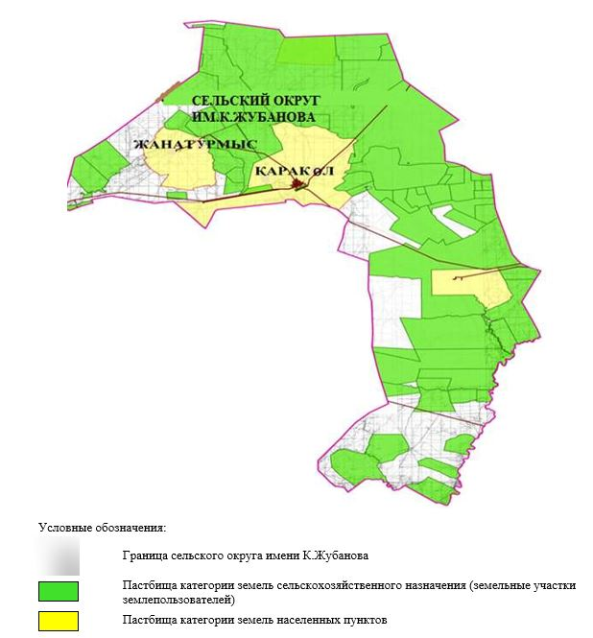

**2. Схема (карта) с обозначением пастбищ, предназначенных для нужд населения по выпасу сельскохозяйственных животных личного подворья, в том числе общественных пастбищ, на которой указываются границы и площади пастбищ, в том числе общественных пастбищ, предназначенных для нужд населения по выпасу сельскохозяйственных животных личного подворья**

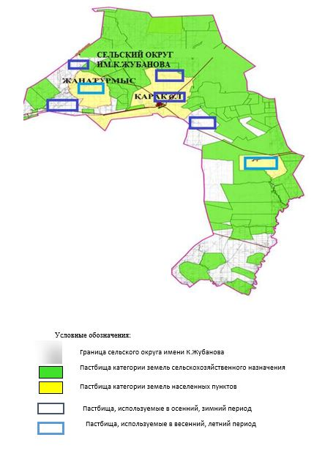

**3. Схема (карта) с обозначением рекомендуемых схем пастбищеоборотов, на которой указываются схемы пастбищеоборотов, рекомендуемые на основании геоботанического обследования пастбищ**

|  |  |  |  |  |
| --- | --- | --- | --- | --- |
| годы | Загон 1 весна | Загон 2 весна-лето | Загон 3 весна-лето-осень | Загон 4 осень |
| 2025 | весенно- летний период 1 | Летний период 2 | Осенний период 3 | пар |
| 2026 | пар | весенно- летний период 1 | Летний период 2 | Осенний период 3 |
| 2027 | весенно- летний период 1 | Летний период 2 | Осенний период 3 | пар |
| 2028 | пар | весенно- летний период 1 | Летний период 2 | Осенний период 3 |
| 2029 | весенно- летний период 1 | Летний период 2 | Осенний период 3 | пар |

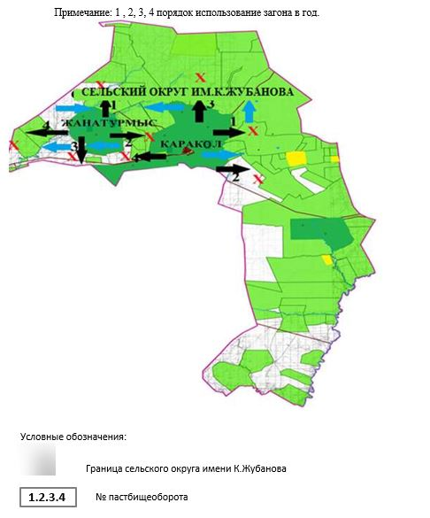

**4. Схема (карта) с обозначением сервитутов для прогона сельскохозяйственных животных, скотопрогонных трасс и иных объектов пастбищной инфраструктуры, а также скотомогильников (биометрических ям), на которой указываются сервитуты для прогона сельскохозяйственных животных, скотопрогонные трассы, объекты пастбищной инфраструктуры, месторасположение скотомогильников (биометрических ям).**

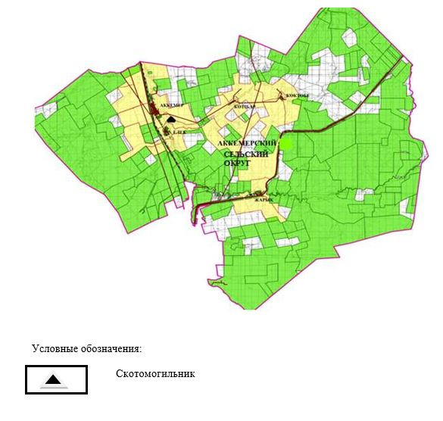

**5. Схема (карта) с обозначением пастбищ, которые могут быть предоставлены в землепользование пастбищепользователям**

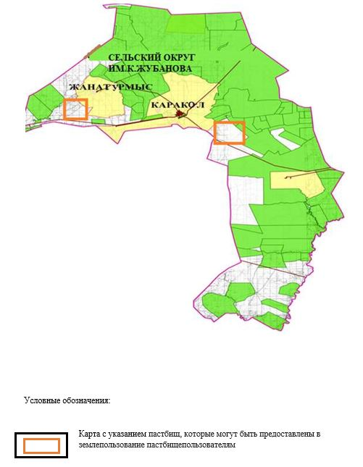

**7. Схема доступа к водоисточникам (озерам, рекам, прудам, копаниям, оросительным или обводнительным каналам, трубчатым или шахтным колодцам), составленная согласно норме потребления воды, на которой указывается маршруты передвижения животных к водоисточникам**

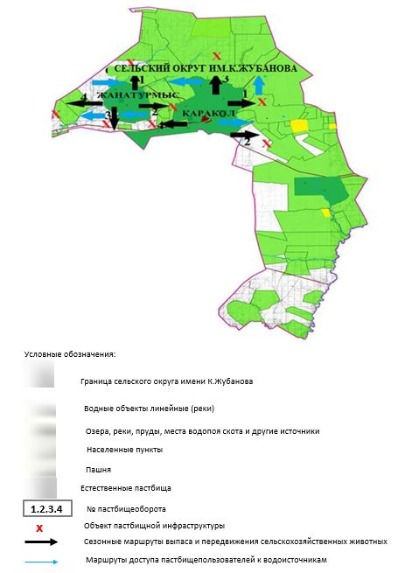

**8. Схема размещения поголовья сельскохозяйственных животных на отгонных пастбищах физических и (или) юридических лиц, не обеспеченных пастбищами, расположенными при селе, сельском округе**

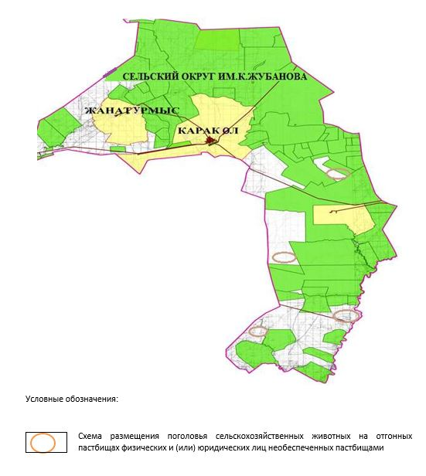

**9. Схема перераспределения пастбищ между сельскими населенными пунктами сельского округа для поголовья сельскохозяйственных животных физических и (или) юридических лиц, не обеспеченных пастбищами**

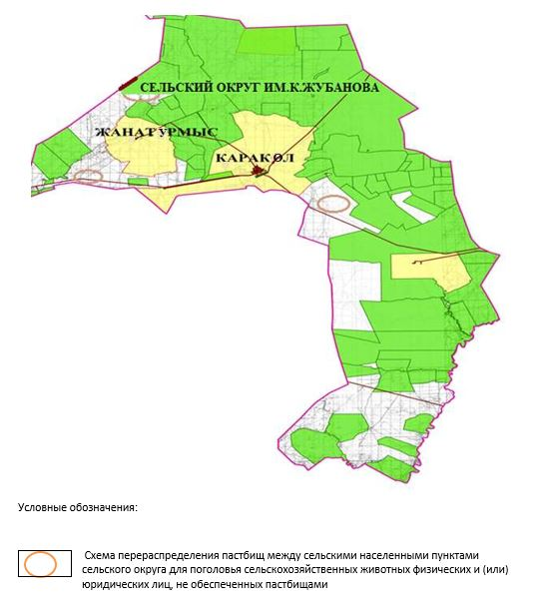

|  |  |
| --- | --- |
|  | Приложение 7 к решению  Мугалжарского районного  маслихата от 16 июля 2025 года  № 421 |

**План по управлению пастбищами и их использованию в Кумсайском сельском округе на 2025-2029 годы**

      Настоящий план по управлению пастбищами и их использованию (далее – План) разработан в соответствии с подпунктом 4-1) статьи 6 Закона Республики Казахстан "О пастбищах" (далее – Закон), подпунктом 2) пункта 3 статьи 16 Закона Республики Казахстан "О государственной статистике", приказом Министра сельского хозяйства Республики Казахстан от 29 июля 2024 года № 263 "Об утверждении типового плана по управлению пастбищами и их использованию" (зарегистрирован в Реестре государственной регистрации нормативных правовых актов за № 34831).

      План принимается в целях рационального использования пастбищ, устойчивого обеспечения потребности в кормах и предотвращения процессов деградации пастбищ.

      При разработке Плана учитываются:

      1) данные земельного баланса региона и информационной системы государственного земельного кадастра по форме согласно приложению 1 к настоящему Плану.

      2) сведения геоботанического обследования пастбищ по форме согласно приложению 2 к настоящему Плану.

      3) сведения о скотомогильниках (биометрических ямах), формируемые в соответствии с Правилами ведения реестра скотомогильников (биотермических ям), утвержденными приказом Министра сельского хозяйства Республики Казахстан от 3 февраля 2020 года № 35 (зарегистрирован в Реестре государственной регистрации нормативных правовых актов № 19987);

      4) сведения об объектах пастбищной инфраструктуры и о сервитутах для прогона сельскохозяйственных животных по форме согласно приложению 3 к настоящему Плану.

      5) данные о численности поголовья сельскохозяйственных животных, полученные из базы данных идентификации сельскохозяйственных животных, с указанием их владельцев по форме согласно таблице 1 приложения 4 к настоящему Плану;

      6) данные о количестве гуртов, отар, табунов, сформированных по видам и половозрастным группам сельскохозяйственных животных по форме согласно таблице 2 приложения 4 к настоящему Плану.

      7) сведения о численности поголовья сельскохозяйственных животных для выпаса на отгонных пастбищах по форме согласно таблице 3 приложения 4 к настоящему Плану.

      8) данные об особенностях выпаса сельскохозяйственных животных на культурных и аридных пастбищах, землях лесного, водного фондов и особо охраняемых природных территорий.

      9) рекомендуемые схемы пастбищеоборотов по форме согласно приложению 5 к настоящему Плану;

      10) официальная статистическая информация по статистике животноводства и растениеводства.

      План содержит следующие приложения:

      1) схема (карта) расположения пастбищ на территории административно-территориальной единицы в разрезе категорий земель, на которой указываются границы, площади и виды пастбищ, в том числе отгонных, сезонных, аридных и культурных, сведения об их собственниках или землепользователях на основании правоустанавливающих и идентификационных документов на земельный участок;

      2) схема (карта) с обозначением пастбищ, предназначенных для нужд населения по выпасу сельскохозяйственных животных личного подворья, в том числе общественных пастбищ, на которой указываются границы и площади пастбищ, в том числе общественных пастбищ, предназначенных для нужд населения по выпасу сельскохозяйственных животных личного подворья;

      3) схема (карта) с обозначением рекомендуемых схем пастбищеоборотов, на которой указываются схемы пастбищеоборотов, рекомендуемые на основании геоботанического обследования пастбищ;

      4) схема (карта) с обозначением сервитутов для прогона сельскохозяйственных животных, скотопрогонных трасс и иных объектов пастбищной инфраструктуры, а также скотомогильников (биометрических ям), на которой указываются сервитуты для прогона сельскохозяйственных животных, скотопрогонные трассы, объекты пастбищной инфраструктуры, месторасположение скотомогильников (биометрических ям);

      5) схема (карта) с обозначением пастбищ, которые могут быть предоставлены в землепользование пастбищепользователям.

      6) схема (карта) с обозначением пастбищ, подлежащих резервированию в целях удовлетворения нужд населения по выпасу сельскохозяйственных животных личного подворья, на которой указываются границы и площади пастбищ, подлежащих резервированию в целях удовлетворения нужд населения по выпасу сельскохозяйственных животных личного подворья.

      7) схема доступа к водоисточникам (озерам, рекам, прудам, копаням, оросительным или обводнительным каналам, трубчатым или шахтным колодцам), составленная согласно норме потребления воды, на которой указываются маршруты передвижения животных к водоисточникам.

      8) схема размещения поголовья сельскохозяйственных животных на отгонных пастбищах, на которой указываются границы и площади отгонных пастбищ для размещения поголовья сельскохозяйственных животных;

      9) проектное распределение (перераспределение) пастбищ между сельскими населенными пунктами, входящими в сельский округ, на котором указывается схема распределения (перераспределения) пастбищ между сельскими населенными пунктами сельского округа для поголовья сельскохозяйственных животных физических и юридических лиц, не обеспеченных пастбищами;

      10) требования, необходимые для рационального использования пастбищ на соответствующей административно-территориальной единице, к которым относятся:

      соблюдение предельно допустимой нормы нагрузки на общую площадь пастбищ согласно приказу Министра сельского хозяйства Республики Казахстан от 14 апреля 2015 года № 3-3/332 "Об утверждении предельно допустимой нормы нагрузки на общую площадь пастбищ" (зарегистрирован в Реестре государственной регистрации нормативных правовых актов № 11064);

      использование пастбищ с учетом пастбищеоборотов и источников водопользований;

      разбивка площадей пастбищ на отдельные выпасные участки;

      чередование участков пастбищ по сезонам года в пространстве и во времени (внутри сезона, года);

      ежегодное оставление одного из участков пастбищеоборота без выпаса и сельскохозяйственных животных.

|  |  |
| --- | --- |
|  | Приложение 1 к Плану по  управлению пастбищами и их  использованию в Кумсайском  сельском округе на 2025-2029  годы |

**Данные земельного баланса региона и информационной системы государственного земельного кадастра Таблица 1. Распределение пастбищ по категориям земель Аккемерского сельского округа, гектаров**

|  |  |  |  |
| --- | --- | --- | --- |
| Наименование сельского округа | Код классификатора административно-территориальных объектов | Категории земель | |
| сельскохозяйственного назначения | населенных пунктов |
| 1 | 2 | 3 | 4 |
| Кумсайский сельский округ | 154855000 | 123355 | 27970 |

      продолжение таблицы

|  |  |  |  |  |  |
| --- | --- | --- | --- | --- | --- |
| Категории земель | | | | | Итого земель |
| промышленности, транспорта, связи и иного не сельскохозяйственного назначения | особо охраняемых природных территорий | лесного фонда | водного фонда | Земли запаса |
| 5 | 6 | 7 | 8 | 9 | 10 |
| 0 | 0 | 0 | 0 | 36627 | 187952 |

      По административно-территориальному делению в Кумсайском сельском округе имеются 5 сельских населенных пунктов.

      Общая площадь территории Кумсайского сельского округа 187952 гектаров.

      По категориям земли подразделяются на: земли сельскохозяйственного назначения –123355 гектаров; земли населенных пунктов – 27970 гектаров, земли запаса – 36627 гектаров. Земли особо охраняемых природных территорий, лесного фонда, водного фонда, запаса не имеются.

**Таблица 2. Распределение пастбищ населенного пункта, гектаров**

|  |  |  |  |  |
| --- | --- | --- | --- | --- |
| №  п/п | Наименование сельского округа | Код классификатора административно-территориальных объектов | Наименование населенного пункта | Общая площадь пастбищ, гектар |
| 1 | 2 | 3 | 4 | 5 |
|  | Кумсайский сельский округ | 154855000 | Кумсай | 27551 |

      продолжение таблицы

|  |  |  |  |  |  |
| --- | --- | --- | --- | --- | --- |
| Площадь и виды пастбищ | | | | | |
| предназначенные для удовлетворения нужд населения по выпасу сельскохозяйственных животных личного подворья, тысяч гектаров | общественные, тысяч гектаров | отгонные, тысяч гектаров | сезонные, тысяч гектаров | аридные, тысяч гектаров | культурные, тысяч гектаров |
| 6 | 7 | 8 | 9 | 10 | 11 |
| 27551 | 27551 | 0 | 0 | 0 | 0 |

      На территории Кумсайского сельского округа культурные, аридные и отгонные пастбища отсутствуют.

      В округе функционируют 29 крестьянских хозяйств, за которыми закреплено 121934 гектаров пастбищ.

**Таблица 3. Сведения о собственниках и землепользователях на основании правоустанавливающих и идентификационных документов на земельный участок**

|  |  |  |  |  |
| --- | --- | --- | --- | --- |
| № п/п | Наименование собственников, землепользователей | Бизнес-идентификационный номер/индивидуальный идентификационный номер | Кадастровый номер земельного участка | Площадь пастбищ, тысяч гектаров |
| 1 | к/х "Мейрбек" | 040764024931 | 02-027-026-006 | 1,010 |
|  | к/х "Мейрбек" | 040764024931 | 02-027-026-046 | 0,679 |
|  | к/х "Мейрбек" | 040764024931 | 02-027-026-059 | 4,999 |
| 2 | к/х "Айдын" | 050264031462 | 02-027-028-001 | 0,300 |
|  | к/х "Айдын" | 050264031462 | 02-027-026-011 | 0,400 |
| 3 | к/х "Оразғали" | 690425301338 | 02-027-026-008 | 0,894 |
|  | к/х "Оразғали" | 690425301338 | 02-027-026-053 | 2,443 |
| 4 | к/х "Жұмағұл" | 041164024992 | 02-027-026-010 | 0,580 |
| 5 | к/х "Ен-Бек-Тау" | 050264033607 | 02-027-026-009 | 1,154 |
| 6 | к/х "Салим" | 050964022677 | 02-027-026-012 | 0,320 |
| 7 | к/х "Мейржан" | 050764021245 | 02-027-026-017 | 1,410 |
|  | к/х "Мейржан" | 050764021245 | 02-027-026-029 | 1,981 |
|  | к/х "Мейржан" | 050764021245 | 02-027-026-055 | 9,990 |
|  | к/х "Мейржан" | 050764021245 | 02-027-026-078 | 9,185 |
| 8 | к/х "Мерген" | 130564012523 | 02-027-026-030 | 1,437 |
|  | к/х "Мерген" | 130564012523 | 02-027-026-060 | 2,924 |
|  | к/х "Мерген" | 130564012523 | 02-027-026 | 1,996 |
| 9 | к/х "Қайыңдыбұлақ" | 141064012778 | 02-027-026-033 | 10,072 |
|  | к/х "Қайыңдыбұлақ" | 141064012778 | 02-027-026-070 | 5,585 |
|  | к/х "Қайыңдыбұлақ" | 141064012778 | 02-027-026-075 | 4,993 |
| 10 | к/х "Ақтасты" | 040664004578 | 02-027-026-034 | 2,217 |
| 11 | к/х "Иманқара" | 141264015630 | 02-027-026-036 | 0,698 |
|  | к/х "Иманқара" | 141264015630 | 02-027-026-073 |
| 12 | к/х "Бейбарыс-А" | 150864015027 | 02-027-026-039 | 2,995 |
| 13 | к/х "ШынАли" | 810628301913 | 02-027-026-040 | 3,325 |
| 14 | к/х "Восток" | 590912300792 | 02-027-026-041 | 0,998 |
| 15 | к/х "Нұржан" | 160564002690 | 02-027-026-044 | 2,112 |
| 16 | к/х "Мейрлан" | 650117300655 | 02-027-026-047 | 0,499 |
|  | к/х "Мейрлан" | 650117300655 | 02-027-026-071 | 0,127 |
| 17 | к/х "Сұлтан" | 830226301892 | 02-027-026-050 | 1,493 |
| 18 | к/х "Жарқымбай" | 721011301972 | 02-027-026-054 | 4 |
| 19 | к/х "Амирок-К" | 180864009305 | 02-027-026-052 | 1,199 |
|  | к/х "Амирок-К" | 180864009305 | 02-027-026-064 | 5,054 |
|  | к/х "Амирок-К" | 180864009305 | 02-027- |  |
| 20 | к/х "Бекзат" | 710518301508 | 02-027-026-057 | 0,799 |
| 21 | к/х "Ақмырза" | 780106303399 | 02-027-026-056 | 1,995 |
|  | к/х "Ақмырза" | 780106303399 | 02-027-026-065 | 1,497 |
| 22 | к/х "Дастан" | 780906303407 | 02-027-026-061 | 1,999 |
| 23 | к/х "Нұр" | 760602301474 | 02-027-026-062 | 2,997 |
| 24 | к/х "Аманжол" | 900401302222 | 02-027-026-063 | 5,993 |
| 25 | к/х "Дәулет" | 880409301935 | 02-027-026-074 | 0,822 |
| 26 | к/х "Құлагер-Н" | 750103300868 | 02-027-026 | 3,149 |
|  | к/х "Құлагер-Н" | 750103300868 | 02-027-026-081 | 3,913 |
| 27 | к/х "Байторы" | 721221301230 | 02-027-026-079 | 5,823 |
| 28 | к/х "Ибрагим" | 770403301890 | 02-027-026-080 | 0,484 |
| 29 | к/х "Нұрислам" | 630310300762 | 02-027-026-080 | 4,197 |
|  | итого |  |  | 121,934 |

      Примечание: расшифровка аббревиатур:

      к/х – крестьянское хозяйство;

      Количество поголовья сельскохозяйственных животных на территории сельского округа: крупного рогатого скота – 1210; овец и коз - 2700 и лошадей – 210 голов.

      В селе Кумсай: крупного рогатого скота – 1210; овец и коз - 2700 и лошадей – 210 голов.

      Коэффициент питательности пастбищных кормов сельского округа находится пределах до 0,28 кормовых единиц. Это значит, что в 100 кг пастбищного корма при натуральной влажности содержится до 28 кормовых единиц. При таком коэффициенте питательности пастбищных кормов необходимо кормов в сутки: крупного рогатого скота –32 кг; мелкого рогатого скота - 6,4 кг; лошади – 35,7 кг; за пастбищный период 240 дней: крупного рогатого скота –7680 кг; мелкого рогатого скота –1536 кг; лошади – 8568 кг.

      При урожайности 1020 кг/га и коэффициенте питательности пастбищных кормов 0,28 корм. ед нагрузка выпаса составила: крупного рогатого скота – 7,7; мелкого рогатого скота – 1,5 и лошади – 8,4 гектаров на голову.

**Таблица 4. Распределение пастбищ**

|  |  |  |  |  |
| --- | --- | --- | --- | --- |
| № п/п | Наименование сельского округа | Код классификатора административно-территориальных объектов | Наименование населенного пункта | Необходимая площадь пастбищ для сельскохозяйственных животных, гектаров |
| Крупный рогатый скот |
| 1 | 2 | 3 | 4 | 5 |
|  | Кумсайский сельский округ | 154855000 | Кумсай | 9317 |

      продолжение таблицы

|  |  |  |  |  |
| --- | --- | --- | --- | --- |
| Необходимая площадь пастбищ для сельскохозяйственных животных, гектаров | | | Площадь общественных пастбищ, гектаров | Площадь отгонных пастбищ, гектаров |
| Мелкий рогатый скот | Лошади | Верблюды |
| 6 | 7 | 8 | 9 | 10 |
| 4050 | 1764 | 0 | 27551 | 0 |

      Для выпаса сельскохозяйственных животных необходимо 15 131 гектаров.

      Крупного рогатого скота – 1210; овец и коз - 2700 и лошадей –210 голов выпасаются на общественных пастбищах, площадью 27551 гектаров, 0 голов выпасаются на отгонных пастбищах, площадью 0 тысяч гектаров.

      Площадь общественных пастбищ сельского округа Кумсай обеспечивает потребность в пастбищном корме выпасаемое поголовье.

**Таблица 5. Требуемые дополнительные пастбища**

|  |  |  |  |
| --- | --- | --- | --- |
| № п/п | Требуемые дополнительные пастбища из земель запаса, тысяч гектаров | Дополнительно предоставляемые пастбища | |
| пастбища, которые могут быть предоставлены в землепользование пастбищепользователям, тысяч гектаров | пастбища, подлежащие резервированию в целях удовлетворения нужд населения по выпасу сельскохозяйственных животных личного подворья, тысяч гектаров |
| 1 | 2 | 3 | 4 |

|  |  |
| --- | --- |
|  | Приложение 2 к Плану по  управлению пастбищами и их  использованию в Кумсайском  сельском округе на 2025-2029  годы |

**Сведения геоботанического обследования пастбищ**

|  |  |  |  |  |  |
| --- | --- | --- | --- | --- | --- |
| Дата, шифры по легенде и по Классификации природных кормовых угодий | Номера контуров и описаний (скобках) | Название типов (разностей, модификаций) природных кормовых угодий с приуроченностью их к рельефу, почвам. Название прочих угодий и земель | Вид угодья | Процент участия в контуре | Площадь, тысяч гектаров |
| 1 | 2 | 3 | 4 | 5 | 6 |
| Кумсайский сельский округ | 11, 17, 20 | Дерновинно-злаково-разнотравные степные пастбища с преобладанием ковыля, полыни, типчака, кокпека и кустарников | Равнинные пастбища и сенокосы | Дерновинно-злаковые – 60%  Разнотравные –40% | 33,5 |

      продолжение таблицы

|  |  |  |  |  |  |  |  |
| --- | --- | --- | --- | --- | --- | --- | --- |
| Современное использование | Валовая урожайность, центнеров на гектар (год обследования) | Урожайность поедаемых растений на средний год: центнеров на гектар сухой массы, центнеров на гектар кормовых единиц, килограмм на гектар переваримого протеина | | | | | |
| пастбищных кормов по сезонам | | | | | |
| сенокос | косимые пастбища | весна | лето | осень | зима |
| 7 | 8 | 9 | 10 | 11 | 12 | 13 | 14 |
| Круглогодичное | 10,5 | - | - | 8,8 | 9,3 | 10,1 | 5,1 |

      Продолжение таблицы

|  |  |  |  |
| --- | --- | --- | --- |
| Расчетная урожайность по контуру: центнеров на гектар сухой массы (числитель), центнеров на гектар кормовых единиц (знаменатель) | Кормозапас по контуру: центнеров на гектар сухой массы (числитель), центнеров на гектар кормовых единиц (знаменатель) | Культуртехническое состояние, наличие лекарственных растений | Рекомендации по использованию, вид скота. Рекомендуемые мероприятия по улучшению |
| 15 | 16 | 17 | 18 |
| 8,3  2324 | 228673  64028 | Удовлетворительное | Для мелкого и крупного рогатого скота, лошадей.  Применение смены участков. |

*Сведения геоботанического обследования пастбищ*

*Географическое положение*

      Кумсай — село в Мугалжарском районе Актюбинской области Казахстана. Административный центр Кумсайского сельского округа. Находится примерно в 65 км к юго-восток от центра города Кандыагаш.

*Климат*

      Климат сельского округа относится к сухостепной зоне, характеризуется суровой длительный зимой, кратковременным жарким летом, резкими противоречиями температур зимы и лета, малым количеством годовых осадков, засухой.

*Почвы*

      Почвы в основном каштановые и темнокаштановые, малогумусные.

      В результате геоботанического обследования выявлены следующие типы пастбищ: ковыльково-карагановые, злаково-полынно-таволговые, типчаково-ковыльно-полынные, кокпековые, пырейно-вострецовые. В травостое встречаются: полынь, биюргун, тасбиюргун, кейреук, изень, осочка, мятлик, типчак, камфоросма, ковыль, житняк, чий, тамарикс, таволга, кокпек, пырей, вострец, астрагал, карагана, таволга. Общее проективное покрытие пастбищ сельского округа 60% от общей площади. Присутствие ядовитых и вредных растений от 3% от травостоя, такие как горчак, лебеда, адраспан, чертополох, сафора. Потенциальная урожайность этих пастбищ составила при натуральной влажности до 10,5 ц/га.

*Сведения о скотомогильниках (биометрических ямах)*

      В сельском округе находится один скотомогильник.

|  |  |
| --- | --- |
|  | Приложение 3 к Плану по  управлению пастбищами и их  использованию в Кумсайском  сельском округе на 2025-2029  годы |

**Сведения об объектах пастбищной инфраструктуры и о сервитутах для прогона сельскохозяйственных животных**

|  |  |  |  |  |  |
| --- | --- | --- | --- | --- | --- |
| № п/п | Объекты пастбищной инфраструктуры | Количество действующих объектов пастбищной инфраструктуры, единиц | Количество объектов пастбищной инфраструктуры требующих строительства (реконструкции),  единиц | Протяженность, километров | Площадь, тысяч квадратных метров |
| 1 | 2 | 3 | 4 | 5 | 6 |
| 1. | Обводнительные сооружения (скважины, трубчатые и шахтные колодцы, копани) | - | - | - | - |
| 2. | Сооружения, мосты, дороги | - | - | - | - |
| 3. | Скотопрогонные трассы, скотоостановочные и водопойные площадки | - | - | - | - |
| 4. | Емкости для купки овец, кошары и отгороженные места, ограждения пастбищ, изгороди (в том числе электроизгороди), загоны для загонно-порционного выпаса сельскохозяйственных животных | - | - | - | - |
| 5. | Расколы для ветеринарной обработки сельскохозяйственных животных | - | - | - | - |
| 6. | Сооружения и объекты, предназначенные для обеспечения электрической и тепловой энергией, объекты по использованию возобновляемых и альтернативных источников энергии | - | - | - | - |
| 7. | Объекты водоснабжения и другие виды жизнеобеспечения, сооружения для сезонного проживания персонала и иное имущество, необходимое для содержания и использования пастбищ | - | - | - | - |

|  |  |
| --- | --- |
|  | Приложение 4 к Плану по  управлению пастбищами и их  использованию в Кумсайском  сельском округе на 2025-2029  годы |

**Таблица 1. Данные о численности поголовья сельскохозяйственных животных, с указанием их владельцев**

|  |  |  |  |  |
| --- | --- | --- | --- | --- |
| № п/п | Код поселка, села, сельского округа по классификатору административно-территориальных объектов | Наименование поселка, села, сельского округа | Тип владельца | Бизнес-идентификационный номер /индивидуальный идентификационный номер владельца |
| 1 | 2 | 3 | 4 | 5 |
| 1 | 154855000 | Кумсайский сельский округ | к/х "Мейрбек" | 040764024931 |
| 2 | 154855000 | Кумсайский сельский округ | к/х "Айдын" | 050264031462 |
| 3 | 154855000 | Кумсайский сельский округ | к/х "Оразғали" | 690425301338 |
| 4 | 154855000 | Кумсайский сельский округ | к/х "Жұмағұл" | 041164024992 |
| 5 | 154855000 | Кумсайский сельский округ | к/х "Ең-Бек-Тау" | 050264033607 |
| 6 | 154855000 | Кумсайский сельский округ | к/х "Сәлім" | 050964022677 |
| 7 | 154855000 | Кумсайский сельский округ | к/х "Мейіржан" | 050764021245 |
| 8 | 154855000 | Кумсайский сельский округ | к/х "Мерген" | 130564012523 |
| 9 | 154855000 | Кумсайский сельский округ | "Қайыңдыбұлақ" | 141064012778 |
| 10 | 154855000 | Кумсайский сельский округ | к/х "Ақтасты" | 040664004578 |
| 11 | 154855000 | Кумсайский сельский округ | к/х "Иманқара" | 141264015630 |
| 12 | 154855000 | Кумсайский сельский округ | к/х "Бейбарыс-А" | 150864015027 |
| 13 | 154855000 | Кумсайский сельский округ | к/х "Шын-Али" | 810628301913 |
| 14 | 154855000 | Кумсайский сельский округ | к/х "Восток" | 590912300792 |
| 15 | 154855000 | Кумсайский сельский округ | к/х "Нұржан" | 160564002690 |
| 16 | 154855000 | Кумсайский сельский округ | к/х "Мейрлан" | 650117300655 |
| 17 | 154855000 | Кумсайский сельский округ | к/х "Сұлтан" | 830226301892 |
| 18 | 154855000 | Кумсайский сельский округ | к/х "Жарқымбай" | 721011301972 |
| 19 | 154855000 | Кумсайский сельский округ | к/х "Амирок-К" | 180864009305 |
| 20 | 154855000 | Кумсайский сельский округ | к/х "Бекзат" | 710518301508 |
| 21 | 154855000 | Кумсайский сельский округ | к/х "Ақмырза" | 780106303399 |
| 22 | 154855000 | Кумсайский сельский округ | к/х "Дастан" | 780906303407 |
| 23 | 154855000 | Кумсайский сельский округ | к/х "Нұр" | 760602301474 |
| 24 | 154855000 | Кумсайский сельский округ | к/х "Аманжол" | 900401302222 |
| 25 | 154855000 | Кумсайский сельский округ | к/х "Дәулет" | 880409301935 |
| 26 | 154855000 | Кумсайский сельский округ | к/х "Құлагер-Н" | 750103300868 |
| 27 | 154855000 | Кумсайский сельский округ | к/х "Байторы" | 721221301230 |
| 28 | 154855000 | Кумсайский сельский округ | к/х "Ибрагим" | 770403301890 |
| 29 | 154855000 | Кумсайский сельский округ | к/х "Нұрислам" | 630310300762 |

      продолжение таблицы

|  |  |  |  |  |
| --- | --- | --- | --- | --- |
| Фамилия, имя, отчество (при наличии) физических лиц или наименование юридических лиц | Численность поголовья, голов | | | |
| Крупного рогатого скота | Мелкого рогатого скота | Лошадей | Верблюдов |
| 6 | 7 | 8 | 9 | 10 |
| Жумуров Ерболат | 101 | 945 | 0 | 0 |
| Байбулов Мырзагали | 0 | 6 | 5 | 0 |
| Ныгметов Шынболат | 135 | 836 | 98 | 0 |
| Исбусинов Боранғазы | 75 | 62 | 21 | 0 |
| Бурханов Серикбай | 99 | 420 | 58 | 0 |
| Аблаев Мурат | 259 | 643 | 87 | 0 |
| Аблаев Қалдыбай | 503 | 1329 | 687 | 0 |
| Бурханов Есен | 160 | 480 | 57 | 0 |
| Даркулов К | 1271 | 0 | 251 | 0 |
| Жумуров Сейтжан | 0 | 0 | 211 | 0 |
| Жапаров Б | 149 | 726 | 83 | 0 |
| Тулеуов Б | 14 | 0 | 295 | 0 |
| Айнабеков Е | 0 | 0 | 161 | 0 |
| Забиров Станислав | 1 | 0 | 136 | 0 |
| Оспанов Нұрлан | 84 | 110 | 113 | 0 |
| Амандыков Амиржан | 149 | 384 | 63 | 0 |
| Барабусинов Сакен | 0 | 0 | 110 | 0 |
| Бисенов Нурбек | 16 | 0 | 49 | 0 |
| Кулжанов Нурбол | 206 | 894 | 391 | 0 |
| Салихов Асхат | 119 | 392 | 35 | 0 |
| Отаралин Мерген | 102 | 88 | 26 | 0 |
| Бекбулатов Омиргали | 108 | 337 | 58 | 0 |
| Утегенов Бектас | 0 | 0 | 117 | 0 |
| Махамбетов Мербек | 25 | 196 | 22 | 0 |
| Кыдырбеков Берик | 49 | 70 | 12 | 0 |
| Жакишов Нургали |  |  |  |  |
| Нариманов Дастан |  |  |  |  |
| Ныгметов Оразғали | 111 | 504 | 0 | 0 |
| Ибраев Алдангар | 48 | 53 | 3 | 0 |

**Таблица 2. Данные о количестве гуртов, отар, табунов, сформированных по видам и половозрастным группам сельскохозяйственных животных**

|  |  |  |  |  |  |  |
| --- | --- | --- | --- | --- | --- | --- |
| № п/п | Код поселка, села, сельского округа по классификатору административно-территориальных объектов | Наименование поселка, села, сельского округа | Количество гуртов, отар, табунов | | | |
| Крупного рогатого скота | | | |
| быков | коров | телок | бычков |
| 1 | 2 | 3 | 4 | 5 | 6 | 7 |
|  | Итого: | Кумсай | 0 | 8 | 0 | 0 |

      продолжение таблицы

|  |  |  |  |  |  |  |
| --- | --- | --- | --- | --- | --- | --- |
| Количество гуртов, отар, табунов | | | | | | |
| Мелкого рогатого скота | | | Лошадей | | Верблюдов | |
| овец и коз | молодняка (ярок, козочек) | молодняка, (баранчиков, козликов) | жеребцов, кобыл | молодняка | верблюдов | молодняка |
| 8 | 9 | 10 | 11 | 12 | 13 | 14 |
| 5 | 0 | 0 | 1 | 0 | 0 | 0 |

**Таблица 3. Сведения о численности поголовья сельскохозяйственных животных для выпаса на отгонных пастбищах**

|  |  |  |  |  |
| --- | --- | --- | --- | --- |
| № п/п | Код поселка, села, сельского округа по классификатору административно-территориальных объектов | Наименование поселка, села, сельского округа | Численность поголовья, голов | |
| Крупного рогатого скота | |
| личного подворья | сельскохозяйственных товаропроизводителей |
| 1 | 2 | 3 | 4 | 5 |
|  | Итого: |  |  |  |

      продолжение таблицы

|  |  |  |  |  |  |
| --- | --- | --- | --- | --- | --- |
| Численность поголовья, голов | | | | | |
| Мелкого рогатого скота | | Лошадей | | Верблюдов | |
| личного подворья | сельскохозяйственных товаропроизводителей | личного подворья | сельскохозяйственных товаропроизводителей | личного подворья | сельскохозяйственных товаропроизводителей |
| 6 | 7 | 8 | 9 | 10 | 11 |
|  |  |  |  |  |  |

*Данные об особенностях выпаса сельскохозяйственных животных на культурных и аридных пастбищах, землях лесного, водного фондов и особо охраняемых природных территорий*

      Выпас сельскохозяйственных животных на культурных пастбищах и аридных пастбищах отличается по множеству факторов, включая тип растительности, условия окружающей среды и методы управления. На культурных пастбищах, где растительность сформирована человеком, выпас часто более контролируемый и интенсивно управляемый, что позволяет оптимизировать продуктивность и качество корма. Аридные пастбища, напротив, характеризуются скудной растительностью и суровыми условиями, что требует более адаптивных стратегий выпаса для обеспечения устойчивости.

|  |  |
| --- | --- |
|  | Приложение 5 к Плану по  управлению пастбищами и их  использованию в Кумсайском  сельском округе на 2025-2029  годы |

**Рекомендуемые схемы пастбищеоборотов**

|  |  |  |  |  |
| --- | --- | --- | --- | --- |
| Годы | Номера участков | | | |
| I | II | III | IV |
| первый год | весенний сезон | летний сезон | осенний сезон | отдыхающий участок |
| второй год | отдыхающий участок | весенний сезон | летний сезон | осенний сезон |
| третий год | осенний сезон | отдыхающий участок | весенний сезон | летний сезон |
| четвертый год | летний сезон | осенний сезон | отдыхающий участок | весенний сезон |

      Пастбища сельского округа являются сезонными. В зависимости от видового состава выпас скота на сезонных пастбищах определяется пригодностью корма к стравливанию и продолжительностью сохранения его продуктивности. Весенние пастбища использоваться с отрастанием эфемеров. Летом (пырейно-разнотравные, злаково-разнотравные); весной (дерновиннозлаково-полынные с преобладанием ковылей,ковыльно-типчаково-узкодольчатополынные), осенью (полынно-злаковые) и зимой (полукустарничково- солянковые). Использование пастбищ без соблюдения мер по их охране часто приводит к перетравливанию пастбищ, к различной степени деградации. А также неиспользование травостоя в нужный (оптимальный) сезон влечет потерю 40-70% кормовых единиц и 60-80% белка. В связи с этим каждый участок должен использоваться в свой срок, чтобы не было потери ежегодно возобновляемого ресурса

*Разбивка площадей пастбищ на отдельные выпасные участки;*

      Продолжительность выпаса каждого сезона (дней) определяется условиями конкретного года.Выпас животных должен начинаться при достижении устойчивого показателя температуры воздуха +10оС. Заканчивается выпас с залеганием снежного покрова высотой 15-20 см.

**Весенние пастбища** сельского округа представлены дерновиннозлаково-полынными с преобладанием ковылей, ковыльно-типчаково-узкодольчатополынными типами. Продолжительность выпаса составляет на весенних пастбищах **(апрель-июнь) – 70 дней.**

**Летние пастбища** представлены пырейно-разнотравными, злаково-разнотравными типами. Продолжительность выпаса составляет **(июнь-сентябрь) 70 дней.**

**Осенние пастбища** представленыполынно-злаковым типом. Продолжительность выпаса составляет **(сентябрь-ноябрь) 70 дней.**

**Зимние пастбища** представленыполукустарничковые- солянковым типом.Продолжительность выпаса составляет **(ноябрь-декабрь) 30 дней.**

*Среднесуточное водопотребление сельскохозяйственных животных составляет:*

      В летнее время (литров в сутки на 1 голову скота):

      коровы молочные – 55;

      коровы сухостойные – 50;

      нетели в возрасте до 2 лет – 30;

      телята в возрасте до 6 месяцев – 20;

      лошади рабочие, не кормящие матки – 50;

      лошади племенные, кормящие матки – 50;

      жеребята в возрасте до 1,5 лет – 40;

      жеребята в возрасте до 7 месяцев – 10;

      овцы взрослые – 8;

      молодняк овец в возрасте до 1 года – 3.

      В весеннее и осеннее время (литров в сутки на 1 голову скота):

      коровы молочные – 45;

      коровы сухостойные – 40;

      нетели в возрасте до 2 лет – 30;

      телята в возрасте до 6 месяцев – 15;

      лошади рабочие, не кормящие матки – 40;

      лошади племенные, кормящие матки – 40;

      жеребята в возрасте до 1,5 лет – 30;

      жеребята в возрасте до 7 месяцев – 6;

      овцы взрослые – 5.

      В зимнее время (литров в сутки на 1 голову скота):

      коровы молочные – 35;

      коровы сухостойные – 30;

      нетели в возрасте до 2 лет – 25;

      телята в возрасте до 6 месяцев – 15;

      лошади рабочие, не кормящие матки – 30;

      лошади племенные, кормящие матки – 30;

      жеребята в возрасте до 1,5 лет – 20;

      овцы взрослые – 3.

*Проектное распределение (перераспределение) пастбищ между сельскими населенными пунктами, входящими в сельский округ, на котором указывается схема распределения (перераспределения) пастбищ между сельскими населенными пунктами сельского округа для поголовья сельскохозяйственных животных физических и юридических лиц, не обеспеченных пастбищами*

      Площадь общественных пастбищ сельского округа Кумсай обеспечивает потребность в пастбищном корме выпасаемое поголовье.

**1. Схема (карта) расположения пастбищ на территории Кумсайского сельского округа в разрезе категорий земель, собственников земельных участков и землепользователей на основании правоустанавливающих документов**

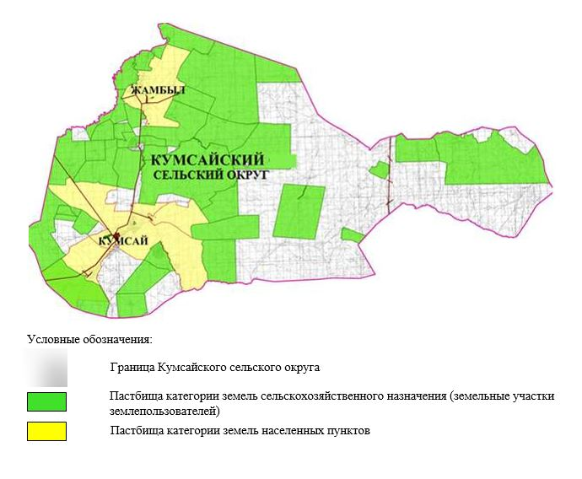

**2. Схема (карта) с обозначением пастбищ, предназначенных для нужд населения по выпасу сельскохозяйственных животных личного подворья, в том числе общественных пастбищ, на которой указываются границы и площади пастбищ, в том числе общественных пастбищ, предназначенных для нужд населения по выпасу сельскохозяйственных животных личного подворья**

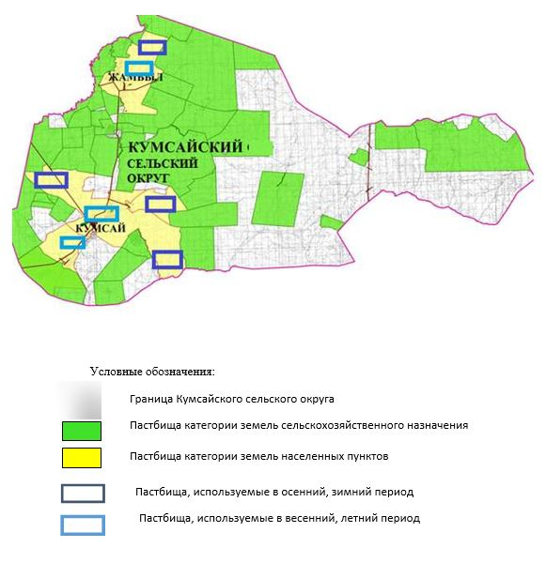

**3. Схема (карта) с обозначением рекомендуемых схем пастбищеоборотов, на которой указываются схемы пастбищеоборотов, рекомендуемые на основании геоботанического обследования пастбищ**

|  |  |  |  |  |
| --- | --- | --- | --- | --- |
| годы | Загон 1 весна | Загон 2 весна-лето | Загон 3 весна-лето-осень | Загон 4 осень |
| 2025 | весенно- летний период 1 | Летний период 2 | Осенний период 3 | пар |
| 2026 | пар | весенно- летний период 1 | Летний период 2 | Осенний период 3 |
| 2027 | весенно- летний период 1 | Летний период 2 | Осенний период 3 | пар |
| 2028 | пар | весенно- летний период 1 | Летний период 2 | Осенний период 3 |
| 2029 | весенно- летний период 1 | Летний период 2 | Осенний период 3 | пар |

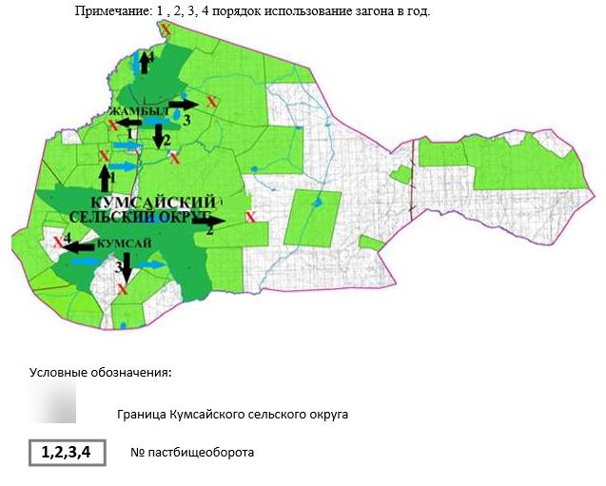

**4. Схема (карта) с обозначением сервитутов для прогона сельскохозяйственных животных, скотопрогонных трасс и иных объектов пастбищной инфраструктуры, а также скотомогильников (биометрических ям), на которой указываются сервитуты для прогона сельскохозяйственных животных, скотопрогонные трассы, объекты пастбищной инфраструктуры, месторасположение скотомогильников (биометрических ям).**

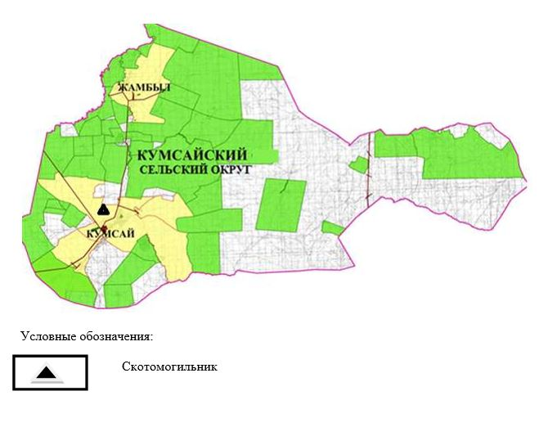

**5. Схема (карта) с обозначением пастбищ, которые могут быть предоставлены в землепользование пастбищепользователям**

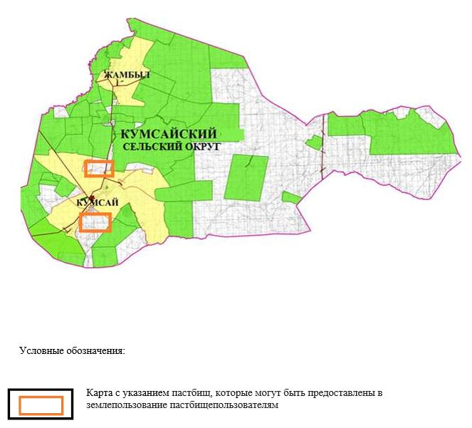

**7. Схема доступа к водоисточникам (озерам, рекам, прудам, копаниям, оросительным или обводнительным каналам, трубчатым или шахтным колодцам), составленная согласно норме потребления воды, на которой указывается маршруты передвижения животных к водоисточникам**

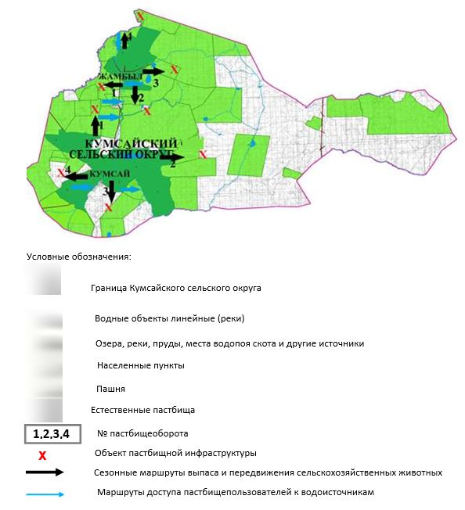

**8. Схема размещения поголовья сельскохозяйственных животных на отгонных пастбищах физических и (или) юридических лиц, не обеспеченных пастбищами, расположенными при селе, сельском округе**

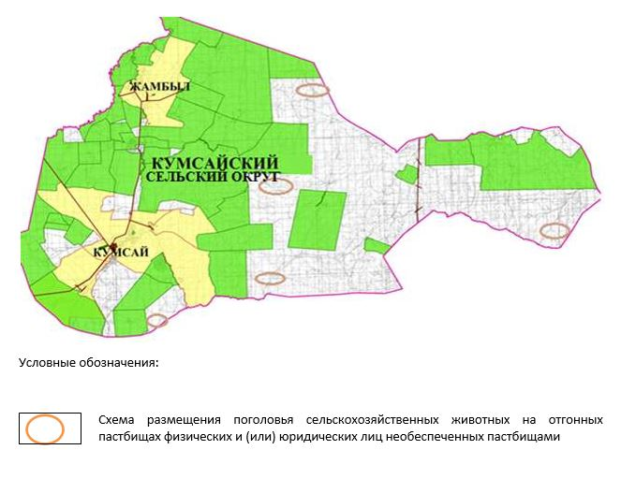

**9. Схема перераспределения пастбищ между сельскими населенными пунктами сельского округа для поголовья сельскохозяйственных животных физических и (или) юридических лиц, не обеспеченных пастбищами**

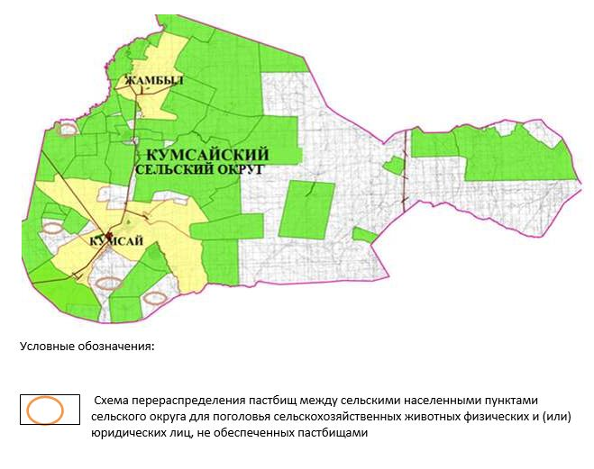

© 2012. РГП на ПХВ «Институт законодательства и правовой информации Республики Казахстан» Министерства юстиции Республики Казахстан